Mikroøkonomi 2 Contract theory noter

Indholdsfortegnelse
Mikroøkonomi 2 Contract theory noter 1
Economics of Information 3
Von Neumann Morgenstern utility functions 3
Risk preferences 5
What is contract theory? Conflicts of interest 8
First Best Benchmark 9
Kontrakten 11
Maksimeringsproblemet for First Best problemet 12
Allocation of risk with two states of nature 13
Incentive compatibility 15
Moral Hazard 15
Setup 16
Sekvensen af begivenheder 17
Contractual assumptions second best 18
Implementering af Low effort $el=0$ 22
Eksempel på løsning af opgave med moral hazard 24
Adverse Selection 26
Eksempel Akerlofs market for lemons 26
Hvis komplet og symmetrisk information: 27
Hvad sker der ved incomplete symmetrisk information: 29
Hvad sker der ved asymmetrisk information: 30
Hvad sker der ved ændring af sandsynlighederne for god/dårlig bil: 31
Hvis købernes præferencer er anderledes: 31
Market breakdown 32
Opgave med adverse selection eksempel 34
Adverse selection part 2 36
Utility functions 36
Optimality conditions first best 39
Second best asymmetrisk information 42
Opskrivning af lagrange 44
Hvilke ligninger har vi så egentlig nu? Opsummering med tegninger 47
Competetive screening in labour markets 49
Model 49
First best: complete information 51
Asymmetric information 52
Equilibrium existence 58
Welfare properties 60
Monopolistic screening 60
Complete information, first best 61
Sidestep: traditional linear pricing - recap 62
Assymetric information, second best 63
Adverse selection and screening 3 65
First best 66
Asymmetric information 66
Asymmetric information and market unravelling 67
Intro to signalling 70
Signalling in labor markets part 2 71

Economics of Information

Von Neumann Morgenstern utility functions
Vi har nogle priser
$$x_{1},…,x_{n}∈X$$
Disse gevinster får vi med nogle sandsynligheder, et lotteri er så en sandsynlighedsfordeling over disse priser
$$p=\left(p_{1},p_{2},…,p_{n}\right), p_{i}≥0∀i$$
Samt at de summer til 1
$$\sum_{i=1}^{n}{p_{i}}=1$$
Hvor $p_{i}$ er sandsynligheden for $x_{i}$.
Eksempelvis kunne man have at man kan vinde 100 kr. hvis en 6-sidet terning landet på 5 eller 6, og 0 kr. ellers(så 1-4 på terningen)
$$p=\left\{\begin{aligned}100 kr, hvis 5 eller 6 \\ 0, ellers\end{aligned}\right.$$
Man kunne også have
$$p=\left\{\begin{aligned}75 kr, hvis 1,3,5 \\ 50 kr, hvis 2,4,6\end{aligned}\right.$$
Så alt efter hvilket spil man helst ville spille så viser man altså at man har præferencer $≽$ over lotterierne.
Disse referencer er repræsenteret af den forventede nytte funktion
$$V\left(p\right)=\sum_{x_{i}∈supp p}{p\left(x_{i}\right)·u\left(x_{i}\right)}$$
Så vi har for eksempel at $∀p,q$ hvis
$$p≽q⇔V\left(p\right)≥V\left(q\right)$$

Eksempel
$$X=\left\{a,b,c\right\}$$
$$p=\left(p_{a},p_{b},p_{c}\right)$$
Så vores nytte er så
$$V\left(p\right)=p_{a}·u\left(a\right)+p_{b}·u\left(b\right)+p_{c}·u\left(c\right)$$
Hvis vi nu har lotteriet
$$V\left(α·p+\left(1-α\right)·q\right)=\left[α·p_{a}+\left(1-α\right)q_{a}\right]·u\left(a\right)+\left[α·p_{b}+\left(1-α\right)q_{b}\right]·u\left(b\right)+\left[α·p_{c}+\left(1-α\right)q_{c}\right]·u\left(c\right)=α·V\left(p\right)+\left(1-α\right)·V\left(q\right)$$
Så det vi kan se er at vi kan generalisere og se at nytten af en konveks kombination af lotterier er lig med den konvekse kombination af nytten af de to lotterier.
Hvis vi kigger på tilfældet hvor der er 3 mulige udfald har vi så. Vi kan tegne det i to dimensioner (Machina-Marshak triangle) fordi hvis vi har sandsynligheden for to af dem har vi også sandsynligheden for den tredje.

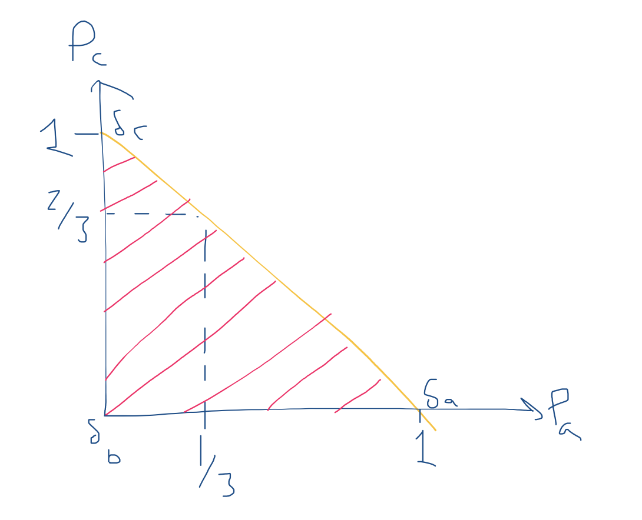
De er lineære i sandsynligheder, indifferenskurverne som er de lyserøde streger på tegningen. Det er ikke lineære i payoffs, men i sandsynligheder.
Det er ikke længere for bare monotone funktioner, vi har ikke helt en egenskab der gør så vi kan sammenligne mellem to personer, her når vi snakker risikopræferencer så kan en person godt være mere risikosky end en anden, forskellige risikopræferencer. Kan ikke længere lave en vilkårlig monoton transformation af præferencerne, så ville vi ændre på risikoattituden.

Kardinal egenskab: hvis man for eksempel snakker om nachos vs burger så har vi kun en rangordning der giver mening af hvem der har mest nytte af det, men man kan ikke sige om der er en der får 100 gange mere nytte end den anden. Men det kan man godt når vi snakker om pengene her. Så er det en kardinal egenskab for risikopræference, den ønsker vi at bevare med vores transformation, derfor kan vi kun lave positive lineære transformationer, gange med en positiv konstant og lægge en skalar til. Disse er de eneste der ville bevare vores præferencer.
Hvis det er en vilkårlig monoton transformation kunne vi ende med at ændre på krumningen af indifferenskurverne, og det vil vi ikke.

Independence axiom
$$∀p,q,r∈Δ\left(X\right)$$
$$∀α∈\left[0,1\right)$$
$$p≽q⇔α·p+\left(1-α\right)·r≽α·q+\left(1-α\right)·r$$
Så hvis den ene er bedre end den anden er den også hvis vi blander lige meget af en anden en ind, vi mikser samme sandsynlighed af en anden ting en men har stadig de samme præferencer.
Der er ingen komplementaritet, det er ikke almindelige goder, hvis nu man bedre kan lide is en nachos men man så blander guac ind så vil man nok hellere have nachos. Men det gælder ikke her.

Risk preferences
Priserne er nu penge, så $X=R_{+}$
Antag $x>y⇒δ_{x}>δ_{y}∀x,y∈R_{+}$ så $u^{'}\left(x\right)>0$ (så den er strengt voksende) altså vi vil altid have flere penge end færre penge.
Vores beslutningstager kan nu vælge mellem to lotterier:
- formue på $10.000
- gamble:
$$\left\{\begin{aligned}10.000+2.100 med sandsynlighed\frac{1}{2} \\ 10.000-2.100 med sandsynlighed\frac{1}{2}\end{aligned}\right.$$
Så vi har altså for spil 1 har vi $δ_{10.000}$, for spil 2 har vi
$$p=\left\{\begin{aligned}12.100, med sandsynlighed\frac{1}{2} \\ 7.900, med sandsynlighed\frac{1}{2}\end{aligned}\right.$$
Antag at $u\left(x\right)=x^{\frac{1}{2}}$ så har vi payoffs
$$V\left(δ_{10.000}\right)=100$$
$$V\left(p\right)=\frac{1}{2}·{\left(12.100\right)}^{\frac{1}{2}}+\frac{1}{2}·{\left(7.900\right)}^{\frac{1}{2}}=99,44<100$$
Så vores person her vil altså hellere have de 10.000 med sikkerhed. Vi kan ikke lide den risiko der er forbundet med ikke at få den forventede værdi med sikkerhed.

Proposition 1
$∀p∈Δ\left(X\right), δ_{E_{p}}≽p⇔u:X→R$som repræsenterer disse funktioner er konkav.

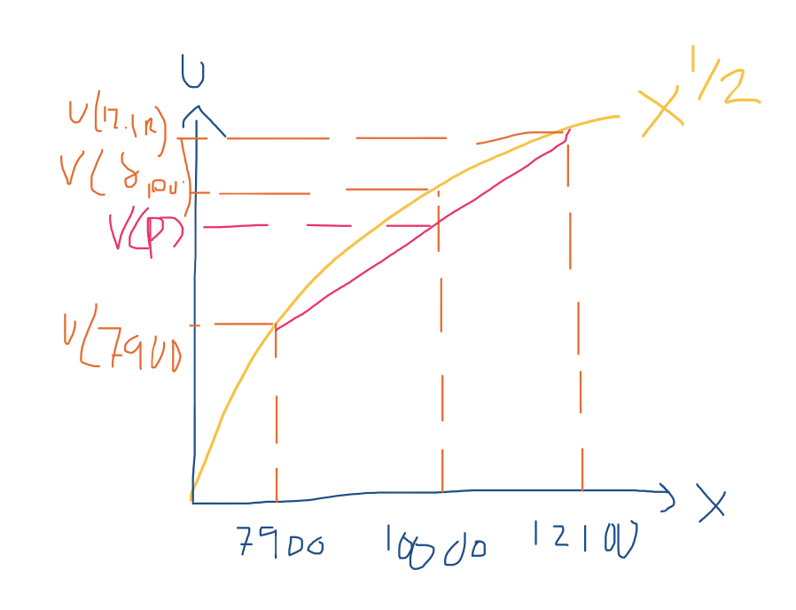
Den nytte der ville svare til dette var hvis vi bare fik
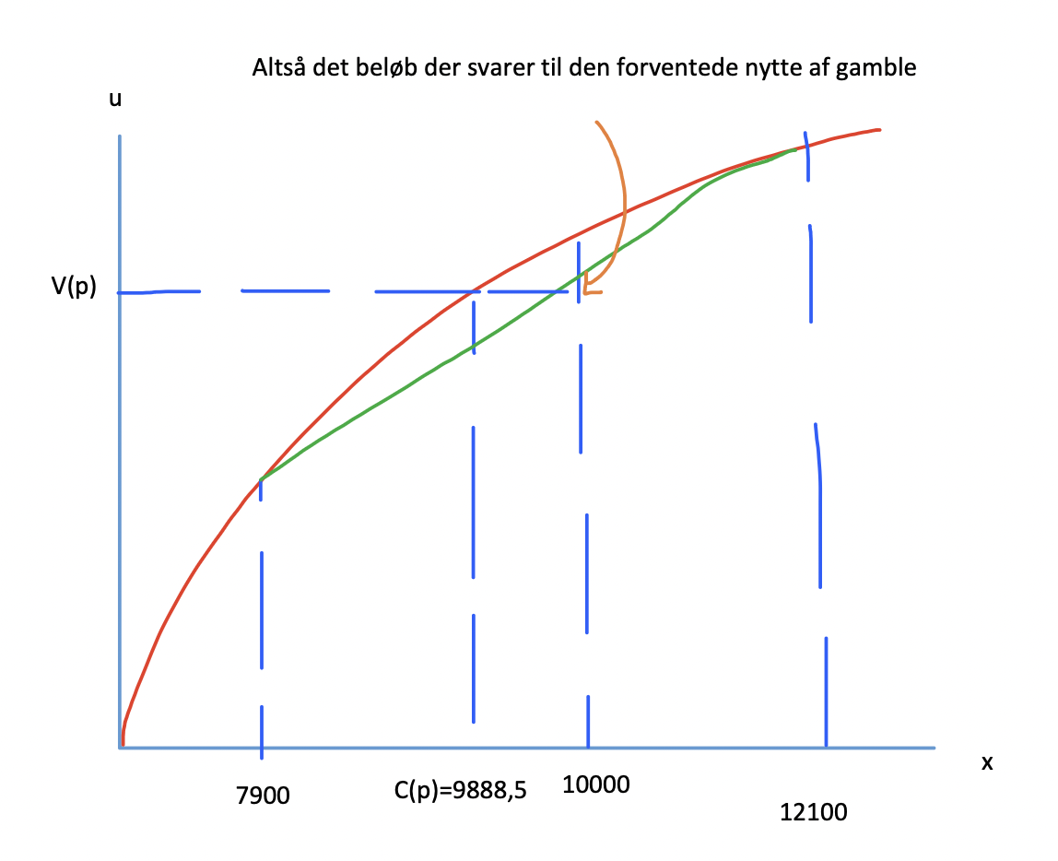
9888,5 med sikkerhed.

Definition 1
Certainty equivalent $c\left(p\right)$ for $p∈Δ\left(X\right)$ er det $x∈X$ hvor $δ_{x}\sim p$. Så altså hvad skal vi have med sikkerhed så vi er indifferent imellem de to. Om vi vil tage gamble eller om vi vil have det sikre beløb, det er forskelligt alt efter hvad dine præferencer er.

Definition 2
Risk premium $R\left(p\right)$ for $p∈Δ\left(X\right)$ er $E_{p}-c\left(p\right)$.

Definition 3
Koefficienten af den absolutte risk aversion er $λ\left(w\right)=-\frac{u^{''}\left(w\right)}{u^{'}\left(w\right)}$

Hvis vi har
$$V\left(w\right)=a·u\left(w\right)+b, a>0$$
Fra v:
$$λ\left(w\right)=-\frac{v^{''}\left(w\right)}{v^{'\left(w\right)}}=-\frac{a·u^{''}\left(w\right)}{a·u^{'}\left(w\right)}=-\frac{u^{''}\left(w\right)}{u^{'}\left(w\right)}=λ\left(w\right)$$
Fra u.

Eksempel
$δ_{10.000}$ eller p? lad $v\left(w\right)=10·w^{\frac{1}{4}}$ så er
$$V_{v}\left(δ_{10.000}\right)=100$$
$$V_{v}\left(p\right)=99,58$$
$$C_{v}\left(p\right)=9.822,7$$
$$R_{v}\left(p\right)=167,3$$
Fra før havde vi
$$R_{u}\left(p\right)=111,5$$
Så vi ser altså at hvis der er denne funktion er der en større risk-premium.
$$λ_{u}\left(w\right)=\frac{-\frac{1}{4}·w^{-\frac{3}{2}}}{\frac{1}{2}·w^{-\frac{1}{2}}}=\frac{1}{2}·w^{-1}$$
$$λ_{v}\left(w\right)=\frac{-\frac{3}{16}·w^{-\frac{7}{4}}}{\frac{1}{4}·w^{-\frac{3}{4}}}=\frac{3}{4}·w^{-1}$$
Så vi ser der er større risk aversion for v funktionen? Eller omvendt?

Eksempel
$$V:Δ\left(x\right)→R$$
$$u:X→R$$
Vi kan lave en lineær transformation af u funktionen med det samme, eller gøre det på V, som funktionen nedenunder igen
$$V\left(p\right)=\sum_{x∈supp p}{p\left(x\right)·\left(b+a·u\left(x\right)\right)}$$
Note: support for lotteriet er for gevinsterne der er med i lotteriet, kunne også skrive $x∈X$ fordi dem der eller er med i X ville være lig med 0 i dette tilfælde.
Vi kan omskrive den ovenover, vi kan også finde den ved at sige:
$$b+a·V\left(p\right)=\sum_{x∈supp p}{p\left(x\right)·\left(b+a·u\left(x\right)\right)}$$

What is contract theory? Conflicts of interest
Kontraktteori og interessekonflikter. Incitamentsteori.
Analyserer hvordan forskellige individer kan organisere deres udbud af services når der er asymmetrisk information. For eksempel med arbejde og løn, eller forsikringsselskab ift. forsikring af bilist.
Vil prøve på at være så specifik som mulig ift alle udfald, men pga. asymmetrisk information kan vi ikke skrive en kontrakt på alt. Så man må nøjes med at sige det er ok at skrive en kontrakt på det man kan verificere og så gøre det så godt som man nu kan.
Den asymmetriske information er generelt uproblematisk hvis der ingen interessekonflikter er.

Der er to forskellige partier:
Principal(P): som er uniformerede part
Agent(A): som er den informerede part

Den informerede part har noget privat viden om sig selv som ikke kendes af principal, det gør det så vil hidden knowledge.

Principal kan for eksempel være:
- arbejdsgiver
- creditor (udlåner)
- forsikringsselskab
- stat
- mennesker

agent kan så være tilhørende
- ansat
- låner
- forsikret
- mennesker
- stat

der er to typer af asymmetrisk information:
- hidden action (valg som den anden ikke ved bliver taget)
- hidden information (informationer som kun den ene har)

hvad er det der går galt når man har asymmetrisk information?
Antagelsen om komplette markeder, der er ikke et marked for hvert eneste gode, der er den betingelse at vi skal observere hvilket marked vi handler på, hvilket gode det er. Så hvis man ikke ved om det er en god bil eller en dårlig bil så kan man ikke have forskellige markeder med forskellige priser, så det er ikke længere et komplet marked, der er nogle goder der presses sammen til en fælles pris, og så er der usikkerhed om hvilket produkt man køber.
Som følge af dette vil markedet tit ikke ende i et efficient outcome.

Hvem ved hvad hvornår? Tag højde for dette og analyser problemet baseret på dette. Kig på hvornår det påvirker efficiensen, kan vi designe nogle incitaments strukturer der påvirker agenten på en bestemt måde?
Man kan for eksempel tilbyde en garanti på den brugte bil så det er sælger der står med omkostningerne hvis der er noget galt. Man kan screene folk med tests hvis man vil ansætte dem. Vi kan typisk aldrig komme helt tilbage til noget der ligner symmetrisk information, men generelt klare man det bedre.

Constrained pareto optimal allocations: hvis vi har den perfekte verden hvor alle kan observere alt? Hvis en regering altid kan gå ind og blande sig, de kan kun gøre det bedre hvis de har mere information. Men det har de tit ikke, så vi må bare lade markedet køre selv.

Hidden information:
Asymmetrisk information, allerede inden de underskriver kontrakten. Så de har måske ikke samme viden om værdien af unemployment, health og sådan.
Kan prøve at omgå disse problemer med eksempelvis signaling eller screening alt efter hvem af dem der forsøger at fortælle noget.

Hidden action:
Symmetrisk information når kontrakten underskrives, asymmetrisk information efter når for eksempel ansat vælger hvor hårdt de vil arbejde.

Der findes også en hybrid af de to.

Hvordan kan vi strukturere et spil så det giver os en ønsket ligevægt?
Så agenten gør som vi gerne vil have.

First Best Benchmark
Hvis vi var i den dejlige situation hvor vi ikke havde asymmetrisk information kunne vi opnå First Best som er en referencemodel når parterne har symmetrisk information. Så ved vi præcis hvad der opstår via den asymmetriske information. Hvor kommer effekten altså fra.

- Opsættelse af modellen: Environment
Tænk over:
- hvem der træffer beslutninger?
- hvad kan de vælge imellem?
- hvad er de begrænset af?
- hvad er deres formål/objektiv?

Hvem: parterne, Principal P og Agent A (indgår i kontraktforhold hvor principal hyrer agent til at udføre et job, så principal laver en kontrakt som agent så kan sige ja eller nej til hvor hvis den accepteres er der så nogle ting senere henne der skal overholdes)
Resultat: $x∈X∈\left\{x_{1},…,x_{n}\right\}$kan for eksempel være omsætningen, målt i pengeenheder, samme enheder som lønnen til agenten. Det der er vigtigt for vores kontrakter det er at x er observerbart og verificerbart af alle, både principal, agent og outsiders.
Agenten vælger effort e (hvor hårdt agenten vil arbejde hvis den siger ja til jobbet)
Hvert effort level inducerer en sandsynlighedsfordeling over X (fordi også afhænge af udefrakommende faktorer hvad resultatet er)
$$P_{i}\left(e\right)=\operatorname{Pr}\left(x=x_{i} | e\right), i=1,…,n$$
Dette kaldes en common prior.
Antag at
$$P_{i}\left(e\right)>0∀e,i$$
Det betyder at ethvert $x_{i}$ kan forekomme fra et hvilket som helst effort level. Det betyder at vi ikke kan konkludere ud fra at observere x hvad e har været, vi kan aldrig udelukke en effort level. Så principal vil ud fra resultatet aldrig vide hvor højt et effort level agenten valgte.
Løn w som principal betaler til agenten.

- Centrale spørgsmål
Kan principal igennem kontrakten have en effekt på hvor meget effort som agenten vælger.
Hvad karakteriserer den optimale kontrakt?
- Hvordan ser kontrakten ud?
- Hvor meget e vælger agenten?
- Hvad får agenten i løn?

Timeline: i hvilken rækkefølge sker det?
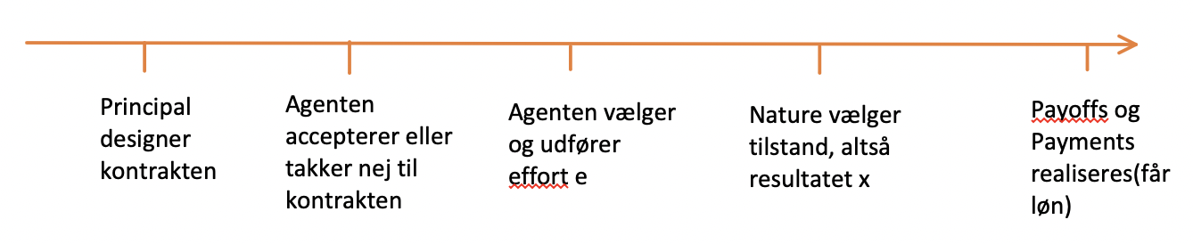
Hvis e kendes af P er det symmetrisk information SI
Hvis e ikke kendes af P er det incomplete asymmetrisk information AI

- Utility functions, nyttefunktioner
Begge parter maksimerer forventet nytte
Principals Bernoulli nyttefunktion er
$$B\left(x-w\right), B^{'}>0, B^{''}≤0$$
Så den forventede nytte er da
$$EU_{P}=\sum_{\left(i=1\right)}^{n}{P_{i}\left(e\right)·B\left(x_{i}-w_{i}\right)}$$
Når effort er e.
Principal bekymrer sig direkte om nettoresultatet. Principal bekymrer sig ikke direkte om agentens effort, principal har ingen omkostninger i forbindelse med effort. Men effort påvirker sandsynligheden for hvilke resultater der forekommer. For at gøre et godt resultat sandsynligt vil principal gerne have en højere effort, men bekymrer sig ikke direkte.
Agentens Bernoulli nyttefunktion er
$$U\left(w,e\right)=u\left(w\right)-v\left(e\right), u^{'}>0, u^{''}≤0, v^{'}>0, v^{''}≥0$$
Nytten er delt op i to separate faktorer, u’ er positiv, jo flere penge i løn jo bedre. $v\left(e\right)$ er omkostningen ved at udvise effort, jo højere effort jo højere omkostninger for agenten. Jo højere effort jo højere marginal disutility har agenten. Almindelige antagelser for en omkostningsfunktion, konveks, når man trækker den fra bliver den så konkav.
Agentens forventere nytte er
$$EU_{A}=\sum_{i=1}^{n}{P_{i}\left(e\right)·\left(u\left(w_{i}\right)-v\left(e\right)\right)}=\sum_{i=1}^{n}{P_{i}\left(e\right)·u\left(w_{i}\right)}-\sum_{i=1}^{n}{P_{i}\left(e\right)·v\left(e\right)}=\sum_{i=1}^{n}{P_{i}\left(e\right)·u\left(w_{i}\right)}-v\left(e\right)·\sum_{i=1}^{n}{P_{i}\left(e\right)}$$
Her summer $\sum_{i=1}^{n}{P_{i}\left(e\right)}=1$ fordi det er en sandsynlighedsfordeling.
$$=\sum_{i=1}^{n}{P_{i}\left(e\right)·u\left(w_{i}\right)}-v\left(e\right)·1=\sum_{i=1}^{n}{P_{i}\left(e\right)·u\left(w_{i}\right)}-v\left(e\right)$$
Reservationsnytte $\overset{̲}{U}$ hvad kan man få ved at sige nej og arbejde et andet sted. Så vil kun arbejde for Principal hvis $\overset{̲}{U}≤$ $U\left(w,e\right)$ altså at nytten andre steder er mindre end nytten fra dette arbejde.

- Interessekonflikt mellem parterne
Principal foretrækker en høj effort, agenten foretrækker en lav effort.
Principal er interesseret i resultatet x, Agenten er interesseret i hans løn w.

Kontrakten
Contract.
Specificerer terms of trade, som vi kan verificere overfor en tredjepart, altså retten. Hvis det ikke kan vises i retten så hjælper det ikke så meget i en kontrakt.
Fra slides:
“A contract is a document that specifies the obligations of the participants, and the transfers that must be made under different contingencies. In order for a contract to be valid, both the contingencies and the terms of the contract must be verifiable”.

Kopieret ned:
Hvis e kendes af P er det symmetrisk information SI, her får vi First Best
Hvis e ikke kendes af P er det incomplete asymmetrisk information AI, her får vi Second Best

Contingencies, skal være observerbare og verificerbare
- Under SI er dette både x og kan også specificere e fordi der er symmetrisk information
- Under AI er det kun x, fordi der er incomplete asymmetrisk information

First Best: effort kan observeres af P, P kan specificere effort i kontrakten
Second Best: effort kan ikke observeres af P, P kan derfor ikke specificere effort i kontrakten direkte.

- Hvordan formulerer vi problemet? First Best problem
De vil hver især maksimere deres egen nytte.
Fordi vi er i First Best problemet så er al relevant information verificerbar. Så kontrakten specificerer hvilken effort agenten skal udvide, og en løn som funktion af resultatet x.
Principal skal sørge for når hun designer kontrakten
I princippet skal kontrakten også specificere hvad der sker hvis agenten vælger et andet effort level end det som der står i kontrakten, men lige nu går vi bare ud fra at det er så dårligt for agenten af afvige at den aldrig har lyst til det. Vi kan lave en bøde for at afvige fra det givne effort level fordi det er symmetrisk information så vi kan straffe for givent forkert effort level ud fra hvad der er specificeret i kontrakten.

Maksimeringsproblemet for First Best problemet
Er da for principal( altså problemet principal har når hun skal designe den optimale kontrakt, så det er de kontrakter hvor agenten vil sige ja og så vælger vi så den der giver højest nytte til principal)
$$P:\max_{e, {\left\{w\left(x_{i}\right)\right\}}_{i=1,…,n}}{\sum_{i=1}^{n}{p_{i}\left(e\right)·B\left(x_{i}-w\left(x_{i}\right)\right)}}$$
s.t.
$$\begin{aligned}\sum_{i=1}^{n}{p_{i}\left(e\right)·u\left(w\left(x_{i}\right)\right)-v\left(e\right)}≥\overset{̲}{U}\#\left(PC\right)\end{aligned}$$

Fixed level of effort
Sæt $e=e^{0}$ så er problemet konkavt i w og altså well-behaved.
Opsæt en lagrange
$$L=L\left({\left\{w_{i}\right\}}_{\left(i=1\right)}^{n}, λ\right)=\sum_{i=1}^{n}{p_{i}\left(e^{0}\right)·B\left(x_{i}-w\left(x_{i}\right)\right)}+λ·\left[\sum_{i=1}^{n}{p_{i}\left(e^{0}\right)·u\left(w\left(x_{i}\right)\right)}-v\left(e^{0}\right)-\overset{̲}{U}\right]$$
Den her lagrange er konkav i lønnen fordi:
- Objektfunktionen er konkav $\sum_{i=1}^{n}{p_{i}\left(e^{0}\right)·B\left(x_{i}-w\left(x_{i}\right)\right)}$
  - $B\left(·\right)$ er konkav i lønnen
  - Det er en vægtet sum af en konkav funktion så den er også konkav
- Constraint er også konkav: $\sum_{i=1}^{n}{p_{i}\left(e^{0}\right)·u\left(w\left(x_{i}\right)\right)}-v\left(e^{0}\right)-\overset{̲}{U}$

Note: i løsningen har multiplier(værdien af lambda) den værdi der giver os den marginale effekt af at slække på begrænsningen(bibetingelsen), det kaldes skyggeprisen.
Lambda giver os direkte hvor meget det ville være for principal hvis en konkurrent tilbyder en marginalt mindre løn. (så lambda skal gerne være positiv, større end eller lig med 0)
Hvis vi skriver de to dele op som:
$$g\left({\left\{w_{i}\right\}}_{i=1}^{n}\right)=\sum_{i=1}^{n}{p_{i}\left(e^{0}\right)·u\left(w\left(x_{i}\right)\right)}-v\left(e^{0}\right)-\overset{̲}{U}$$
Samt
$$f\left({\left\{w_{i}\right\}}_{i=1}^{n}\right)=\sum_{i=1}^{n}{p_{i}\left(e^{0}\right)·B\left(x_{i}-w\left(x_{i}\right)\right)}$$
Så har vi at f og g begge er konkave og $g≥0$.

FOCs er nødvendige og tilstrækkelige for den optimale lønstruktur for det givne $e^{0}$.

FOC
Vi har en førsteordensbetingelse som lyder:
$$\begin{aligned}\frac{∂L}{∂w\left(x_{i}\right)}=-p_{i}\left(e^{0}\right)·B^{'}\left(x_{i}-w^{0}\left(x_{i}\right)\right)+λ^{0}·p_{i}\left(e^{0}\right)·u^{'}\left(w^{0}\left(x_{i}\right)\right)=0 \#\left(1\right)\end{aligned}$$
$$\begin{aligned}⇔λ^{0}=\frac{B^{'}\left(x_{i}-w^{0}\left(x_{i}\right)\right)}{u^{'}\left(w^{0}\left(x_{i}\right)\right)}∀i∈\left\{1,…,n\right\}\#\left(2\right)\end{aligned}$$
Note: der skal vidst stå o og ikke 0 når de er hævet…
Vi kunne have et tidspunkt hvor vores constraint ikke bandt, altså hvis $u^{'}\left(·\right)=∞$ eller hvis $B^{'}\left(·\right)=0$hvis det sker for en så binder den ikke, men vi har at den altid binder, fordi $λ^{0}>0$ og så er FOC(1) valid og PC(participation constraint) binder. Altså PC er den i vores maksimeringsproblem som er s.t.(se også forrige side)
First Best løsningen er pareto optimal. Der er ikke noget mystisk i det her kontraktproblem som gør at vi bevæger os væk fra efficiens, intet mystisk i det bare at skrive en kontrakt, vi kan ikke stille nogen bedre uden at stille nogen værre.

Allocation of risk with two states of nature
- Case 1 two states of nature så $x_{i}∈\left\{x_{1},x_{2}\right\}$
Principal er risikoneutral og agenten er risikoavers. Brøk (2) fra oveover giver så at
$$\frac{1}{u^{'}\left(w^{0}\left(x_{i}\right)\right)}=constant$$
Fordi
$$λ^{0}=\frac{B^{'}\left(x_{i}-w^{0}\left(x_{i}\right)\right)}{u^{'}\left(w^{0}\left(x_{i}\right)\right)}=\frac{constant}{u^{'}\left(w^{0}\left(x_{i}\right)\right)}⇔\frac{1}{u^{'}\left(w^{0}\left(x_{i}\right)\right)}=constant$$
Kan også skrive det som at
$$\frac{1}{u^{'}\left(w^{0}\left(x_{i}\right)\right)}=\frac{1}{u^{'}\left(w^{0}\left(x_{j}\right)\right)}, ∀i,j$$
Så de er altid ens, det er en konstant, afhænger ikke af i og j.
$$⇔u^{'}\left(w^{0}\left(x_{i}\right)\right)=u^{'}\left(w^{0}\left(x_{j}\right)\right), ∀i,j$$
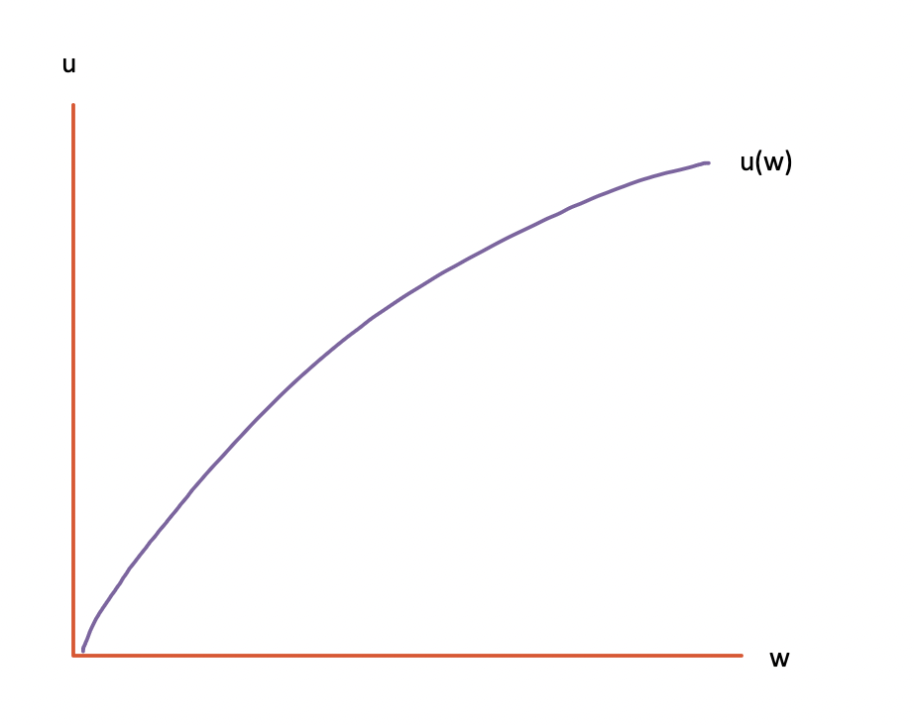
Så vi må have at lønningerne er de samme
$$⇔w\left(x_{i}\right)=w\left(x_{j}\right), ∀i,j$$
Den billigste måde at tiltrække agenten på når agenten er risikoavers er at give en fast løn der ikke er afhængig af hvad resultatet er. Så agenten er fuldt forsikret.

Når principal er risikoneutral maksimerer vi bare den forventede profit, positiv lineær transformation af nyttefunktionen, bare brug nettoprofitten direkte.

- Case 2 agenten er risikoneutral
Så har vi to muligheder, principal er enten også risikoneutral eller risikoavers. Men i begge får vi at (2) giver os
$$B^{'}\left(x_{i}-w^{0}\left(x_{i}\right)\right)=constant, ∀i=1,…,n$$
hvis $B^{''}<0$, så er principal risikoavers og vi skal have at
$$x_{i}-w^{0}\left(x_{i}\right)=x_{j}-w^{0}\left(x_{j}\right), ∀i,j$$
Så principal skal stå tilbage med samme beløb lige meget hvad tilstanden er, principal skal have fast ”løn”. Så er det optimalt at sælge firmaet, sell the firm to the agent contract.
Den optimale kontrakt er så på formen
$$w^{0}\left(x_{i}\right)=x_{i}-k$$
Hvor k er betalingen til principal som søger for at IR constraint binder.

- Case 3 principal og agent er begge risikoaverse
Det varierer lokalt hvem der er mest risikoavers, så man skal have en model så forholdet mellem deres to risikofordelinger(?) holder samme forhold.
Fra FOC (2) har vi så
$$\frac{B^{'}\left(x_{i}-w^{0}\left(x_{i}\right)\right)}{u^{'}\left(w^{0}\left(x_{i}\right)\right)}=constant$$

Så ratioen af de marginale nytter skal være konstant, altså holde forholdet.
Differentier (1) mht. $x_{i}$ så vi får
$$-p_{i}\left(e^{0}\right)·B^{''}\left(x_{i}-w^{0}\left(x_{i}\right)\right)\left[1-\frac{dw^{0}}{dx_{i}}\right]+λ^{0}·p_{i}\left(e^{0}\right)·u^{''}\left(w^{0}\left(x_{i}\right)\right)·\frac{dw^{0}}{dx_{i}}=0$$
Indsæt så (2) ved vores lambda
$$⇔-B^{''}\left(x_{i}-w^{0}\left(x_{i}\right)\right)\left(1-\frac{dw^{0}}{dx_{i}}\right)+\frac{B^{'}\left(x_{i}-w^{0}\left(x_{i}\right)\right)}{u^{'}\left(w^{0}\left(x_{i}\right)\right)}·u^{''}\left(w^{0}\left(x_{i}\right)\right)·\frac{dw^{0}}{dx_{i}}=0$$
$$⇔\frac{B^{''}\left(x_{i}-w^{0}\left(x_{i}\right)\right)}{B^{'}\left(x_{i}-w^{0}\left(x_{i}\right)\right)}·\left(1-\frac{dw^{0}}{dx_{i}}\right)=\frac{u^{''}\left(w^{0}\left(x_{i}\right)\right)}{u^{'}\left(w^{0}\left(x_{i}\right)\right)}$$

Som er coefficient of absolute for hhv principal til venstre og agent itl højre tror jeg.
$$⇔r_{p}·\left(1-\frac{dw^{0}}{dx_{i}}\right)=r_{A}·\frac{dw^{0}}{dx_{i}}$$
Så
$$\frac{dw^{0}}{dx_{i}}=\frac{r_{p}}{r_{A}+r_{p}}$$
Hvor meget varierer den optimale løn når profitten ændrer sig. Hvis den afledte er et stort tal så ændrer lønnen sig meget når profitten ændrer sig.
Hvor sensitiv er den optimale løn ift profitten?
Hvis principal er meget risikoavers(jo højere $r_{p}$ er) jo mere varierer lønnen med tilstanden.

Vi skal have lavet en kontrakt som gør at agenten vælger det effort level som vi gerne vil have, det kan ikke stå direkte i kontrakten så vi må skrive den så agenten har incitament til at tage den action som principal gerne vil have.

Incentive compatibility
Vi skal have en kontrakt så agenten har lyst til at tage høj effort. Det gør vi hvis $e^{H}≥e^{L}$ altså vi vil have højere effort level som vi kun får hvis:
$$\begin{aligned}\sum_{i=1}^{2}{p_{i}\left(e^{H}\right)·u\left(w\left(x_{i}\right)\right)-v\left(e^{H}\right)}≥\sum_{i=1}^{2}{p_{i}\left(e^{L}\right)·u\left(w\left(x_{i}\right)\right)-v\left(e^{L}\right)}\#\left(IC_{H}\right)\end{aligned}$$

Vi får det samlede problem
$$P:\max_{e, {\left\{w\left(x_{i}\right)\right\}}_{i=1,…,n}}{\sum_{i=1}^{n}{p_{i}\left(e\right)·B\left(x_{i}-w\left(x_{i}\right)\right)}}$$
s.t.
$$\begin{aligned}\sum_{i=1}^{n}{p_{i}\left(e\right)·u\left(w\left(x_{i}\right)\right)-v\left(e\right)}≥\overset{̲}{U}\#\left(PC\right)\end{aligned}$$
$$\begin{aligned}e∈\arg{\max_{\hat{e}}\left\{\sum_{i=1}^{n}{p_{i}\left(\hat{e}\right)·u\left(w\left(x_{i}\right)\right)-v\left(\hat{e}\right)}\right\}}\#\left(IC\right)\end{aligned}$$

Moral Hazard
Moral Hazard er hvis der er en der er ansvarlig for en anden men har incitament til at beskytte sig selv først, sætte sine egne interesser først.

Principal agent relation med moral hazard
Agenten A handler på vegne af Principal P. Agenten foretager en handling der har indflydelse på Principals nytte, principal kan ikke direkte se handlingen af agenten.
Der er en conflict of interest fordi de har to forskellige objektiver.
To mål for kontrakten, fordelt risiko bedst muligt og giv incitament til agenten til at handle som principal gerne vil det.
Objektiv risiko: risici man ikke kan fjerne, lyn slå ned, kræft.
Moral hazard: risici hvor hvor meget det gør hvis man selv gør noget, for eksempel hvis man ryger kan man jo faktisk have større sandsynlighed for kræft, bilulykke afhænger af hvor pænt man kører. Så kan være støre risiko alt efter hvordan den der vil tegne forsikring opfører sig.

Spørgsmål: Hvordan kan vi lave en incitament struktur så agenten gør som vi vil?
First best contract: når principal kan observere effort.
Second best contract: når principal ikke kan observere effort.

Vores mål er at lave en kontrakt der maksimerer principals nytte under den constraint at agenten udfører et specifiks effort level.

Setup
Vi kører nu med owner of company, principal og manager, agenten.
Der er to profit niveauer, states of the world, $x∈\left\{x_{s},x_{f}\right\}$ med $x_{f}<x_{s}$ succes eller fejl.
Agenten vælger actions $e^{l}=0, e^{h}=1$ altså low eller high effort.
Prisen for actions for agenten er $C\left(e^{h}\right)=c>C\left(e^{l}\right)=0$.
Hvis agenten ikke arbejder for principal er der reservation utility $\overline{U}$.

Utility for agenten:
Agenten er risk averse, har utility funktion
$$U\left(w,e\right)=v\left(e\right)-C\left(e\right)$$
Med $v^{'}>0,v^{''}<0$.
$v\left(·\right)$ er agentens bernuillu funktion.
Den inverse utility function $h=v^{-1}$ er strengt voksende og konveks.
reservation utility $\overline{U}$.

Utility for principal:
Principal er risk neutral, utility function
$$π=x-w$$
Hvor w er løn til agenten. X er profitten(der var de to mulige succes eller fejl)

Agentens valg bestemmer sandsynlighedsfordelingen for profitten for virksomheden. Hvis $p_{s}\left(e\right)$ er sandsynligheden for succes $x_{s}$ så er
$$1>p_{s}\left(e=1\right)>p_{s}\left(e=0\right)>0$$
Samt da $p_{s}\left(e\right)+p_{f}\left(e\right)=1$ har vi også
$$0<p_{f}\left(e=1\right)<p_{f}\left(e=0\right)<1$$
De forekommer begge med positiv sandsynlighed lige meget hvilket valg agenten tager, så vi kan ikke konkludere hvilket valg agenten har taget.

Sekvensen af begivenheder
- Principal designer og tilbyder en incentive contract $w\left(x\right)$ eller $w\left(e,x\right)$
- agenten vælger om de siger ja til kontrakten, hvis agenten siger nej får principal 0 og agenten får $\overline{U}$. Ellers fortsættes spillet.
- agenten vælger sin effort $e^{i}$ (som ikke kan verificeres i second best kontrakten)
- der er imellem her lige et valg af nature som bestemmer hvilken profit der egentlig er.
- der er så en profit x, principal får $x-w\left(x\right)$ og agenten får $w\left(x\right)-C\left(e^{i}\right)$.

First best:
Så kan vi verificere effort, hvordan er den optimale kontrakt så?
- Først skal vi fikse(vælge) et effort level, og så siger vi for dette fastsatte effort level hvordan kan vi så billigst muligt så agenten til at vælge dette effort level.
- Bagefter vælger vi action som principal gerne vil implementere, givet de minimale omkostninger fra ovenover.
Vi skal løse i to skridt fordi det ikke er pænt, konkavitetsegenskaber.

Hvordan implementerer man højt effort level i first best?
Starter med $e^{h}$ optimale kontrakt løser så
$$\max_{w_{s},w_{f}}{p_{s}\left(1\right)\left(x_{s}-w_{s}\right)+\left[1-p_{s}\left(1\right)\right]\left(x_{f}-w_{f}\right)}$$
s.t.
$$\begin{aligned}p_{s}\left(1\right)v\left(w_{s}\right)+\left(1-p_{s}\left(1\right)\right)v\left(w_{f}\right)-c≥\overline{U}\#\left(PC\right)\end{aligned}$$
Vi bruger her at $e^{h}=1$.

Bevis: antag
$$p_{s}\left(1\right)v\left(w_{s}\right)+\left(1-p_{s}\left(1\right)\right)v\left(w_{f}\right)-c>\overline{U}$$
Altså den er strengt større end $\overline{U}.$
Så betal i steder
$$w_{s}-ϵ$$
Når succes. Så er principals profit
$$p_{s}\left(1\right)\left(x_{s}-w_{s}+ϵ\right)+\left[1-p_{s}\left(1\right)\right]\left(x_{f}-w_{f}\right)>p_{s}\left(1\right)\left(x_{s}-w_{s}\right)+\left[1-p_{s}\left(1\right)\right]\left(x_{f}-w_{f}\right)$$
Så det er større end den originale profit.
Vi har lige modvist at den oprindelige lønstruktor er optimal fordi vi har for en lille nok epsilon fundet en der giver principal større nytte. Kan generelt bruges til at vise at en constraint må holde med lighedstegn, altså at den må binde.

Vi har lagrange
$$L\left(w_{s},w_{f},λ\right)=p_{s}\left(1\right)\left(x_{s}-w_{s}\right)+\left[1-p_{s}\left(1\right)\right]\left(x_{f}-w_{f}\right)+λ\left[p_{s}\left(1\right)v\left(w_{s}\right)+\left(1-ps \left(1\right)\right)v\left(w_{f}\right)-c-\overline{U}\right]$$
Vi har førsteordensbetingelserne, FOC
$$\frac{∂L}{∂w_{i}}=-p_{i}\left(1\right)+λp_{i}\left(1\right)v^{'}\left(w_{i}^{⋆}\right)=0, i=s,f$$
$$\frac{∂L}{∂λ}=p_{s}\left(1\right)v\left(w_{s}\right)+\left(1-p_{s}\left(1\right)\right)v\left(w_{f}\right)-c-\overline{U}=0$$

Vi får da at
$$\frac{1}{v^{'}\left(w_{i}\right)}=λ, ∀i∈\left\{f,s\right\}$$
Dette betyder at $w_{s}=w_{f}=\overline{w}\left(e^{h}\right)$ hvor $\overline{w}\left(e^{h}\right)$ er agentens løn hvis han vælger $e^{h}$. Så han laver altså en kontrakt hvor han siger præcis hvilken effort level der skal vælges, at der kun gives løn for den effort level. Så lige meget hvilken stage of the world så hvis agenten vælger den høje effort level får han samme løn, så agenten har ingen risiko.

Vi har fra IR constraint at
$$v\left(\overline{w}\left(e^{h}\right)\right)-c=\overline{U}$$
Så agenten får kun sin reservation value, omskriv til
$$\overline{w}\left(e^{h}\right)=v^{-1}\left(\overline{U}+c\right)=h\left(\overline{U}+c\right)$$
Hvor $h=v^{-1}$.

Så vi finder implementation costs, løn for effort $\overline{e}=e^{h}$ er
$$w\left(\hat{e}\right)=\left\{\begin{aligned}\overline{w}=h\left(\overline{U}+c\left(\hat{e}\right)\right), hvis e=\hat{e} \\ \overline{w}-f, hvis e≠\hat{e}\end{aligned}\right.$$
Så vi har en fine, som skal betales hvis ikke agenten vælger den ønskede effort. Valgt så hvis agenten vælger at deviate får han
$$v\left(\overline{w}-f\right)-c\left(e\right)<v\left(\overline{w}\right)-c\left(\hat{e}\right)$$
Eller i dette tilfælge er det
$$v\left(\overline{w}-f\right)<v\left(\overline{w}\right)-c\left(\hat{e}\right)$$
Fordi vi ved hvad effort er.

Low effort sammenligning
Vi kan finde det samme for low effort, vi får igen en fixed wage. Så vælger P så den kontrakt der giver hende den højeste forventede profit, for høj effort har vi
$$p_{s}\left(1\right)x_{s}+\left(1-p_{s}\left(1\right)\right)x_{f}-h\left(\overline{U}+c\left(\hat{e}\right)\right)$$
For low effort har vi
$$p_{s}\left(0\right)x_{s}+\left(1-p_{s}\left(0\right)\right)x_{f}-h\left(\overline{U}\right)$$
Så alt efter hvilken en af disse der giver principal den højeste forventede profit er det så det effort level som principal vælger at implementere.

Vi får her en optimal fordeling af risiko i den optimale kontrakt.

Contractual assumptions second best
Nu giver det ikke længere mening at vores løn er betinget på effort, fordi agenten kan bare lyve om hvilket effort level de har valgt.

Vores løn kan betale forskellig løn alt efter om succes eller fiasko, for det er målbart og verificerbart.
$$w=\left(w\left(x_{s}\right),w\left(x_{f}\right)\right)$$
Lad $w\left(x_{i}\right)=w_{i}$. For at skrive det lettere.

Hvis vi har en fast løn vil agenten altid vælge low effort $e^{l}$.
Før havde vi:
$$v_{A}\left(w,e\right)=v\left(w\right)-c\left(e\right), c\left(e^{h}\right)=c>0, c\left(e^{l}\right)=0$$
$${\overline{w}}^{h}=\overline{e}\left(e^{h}\right)=v^{-1}\left(\overline{U}+c\right)$$
Fast løn ved både succes of fiasko/fejl.
Hvad sker der i second best hvis vi gør det samme med fast løn? ${\overline{w}}_{ }^{h}$.
Så er agentens nytte ved høj effort lig med
$$v_{a}\left({\overline{w}}^{h},e^{h}\right)=v\left({\overline{w}}^{h}\right)-c<v\left({\overline{w}}^{h}\right)=v_{a}\left({\overline{w}}^{h},e^{l}\right)$$
Så altså det er altid det værd for agenten at lave low effort når det er fast løn.

Hvordan implementerer man højt effort level i second best?
Ligesom i first best er der to skridt.
- Fix en action, Hvad er den optimale incitamentsstruktur(lavest mulige omkostninger) der overholder denne
- Vælg den der optimerer profitten for principal.

Formulating the problem
Start med $e^{h}=1$.
Principals maksimeringsproblem er så
$$\max_{w_{s},w_{f}}{p_{s}\left(1\right)\left(x_{s}-w_{s}\right)+\left[1-p_{s}\left(1\right)\right]\left(x_{f}-w_{f}\right)}$$
s.t.
$$\begin{aligned}p_{s}\left(1\right)v\left(w_{s}\right)+\left(1-p_{s}\left(1\right)\right)v\left(w_{f}\right)-c≥\overline{U}\#\left(PC\right)\end{aligned}$$
$$\begin{aligned}p_{s}\left(1\right)v\left(w_{s}\right)+(1-p_{s}\left(1\right)v\left(w_{f}\right)-c≥p_{s}\left(0\right)v\left(w_{s}\right)+(1-p_{s}\left(0\right)v\left(w_{f}\right) \#\left(IC\right)\end{aligned}$$
Så den forventede hytte af high effort skal gerne være højere end den forventede nytte ved low effort. Så agenten i egen interesse gerne vil vælge high effort.
Participation constraint: PC, incentive compatibility constraint: IC

IR, PC tror hun har skrevet forkert?, sørger for at agenten er med i kontrakten, siger ja
IC sørger for at agenten udfører den action, effort level, som principal gerne vil have.

Hvis vi havde mere end to effort level ville der være flere IC constraints, fordi nytten så skulle være højere for den vi vil have agenten til at vælge end for samtlige andre effort levels.

Fra IC har vi at det ikke er smart med fast løn
$$\left[p_{s}\left(1\right)-p_{s}\left(0\right)\right]v\left(w_{s}\right)+\left[p_{s}\left(0\right)-p_{s}\left(1\right)\right]v\left(w_{f}\right)≥c$$
$$⇔\left[p_{s}\left(1\right)-p_{s}\left(0\right)\right]\left[v\left(w_{s}\right)-v\left(w_{f}\right)\right]≥c$$
Under et fixed wage shceme(fast løn) har vi at
$$v\left(w_{s}\right)-v\left(w_{f}\right)=0$$
Og så er uligheden ikke overholdt.

Lagrange er under second best
$$L\left(w_{s},w_{f},λ,μ\right)=p_{s}\left(1\right)\left(x_{s}-w_{s}\right)+\left[1-p_{s}\left(1\right)\right]\left(x_{f}-w_{f}\right)+λ\left[\left[p_{s}\left(1\right)-p_{s}\left(0\right)\right]\left[v\left(w_{s}\right)-v\left(w_{f}\right)\right]-c\right]+μ\left[p_{s}\left(1\right)v\left(w_{s}\right)+\left(1-p_{s}\left(1\right)\right)v\left(w_{f}\right)-c-\overline{U}\right]$$
FOC (First order conditions:
$$\frac{∂L}{∂w_{s}}=-p_{s}\left(1\right)+λ·\left(p_{s}\left(1\right)-p_{s}\left(0\right)\right)·v^{'}\left(w_{s}^{⋆}\right)+μ·p_{s}\left(1\right)·v^{'}\left(w_{s}^{⋆}\right)=0$$
$$\frac{∂L}{∂w_{f}}=-\left(1-p_{s}\left(1\right)\right)-λ\left(p_{s}\left(1\right)-p_{s}\left(0\right)\right)·v^{'}\left(w_{f}^{⋆}\right)+μ·\left(1-p_{s}\left(1\right)\right)·v^{'}\left(w_{f}^{⋆}\right)=0$$
Complementary slackness conditions:
$$λ\left(\left(p_{s}\left(1\right)-p_{s}\left(0\right)\right)·\left(v\left(w_{s}^{⋆}\right)-v\left(w_{f}^{⋆}\right)\right)-c\right)=0$$
$$μ·\left((p_{s}\left(1\right)·v\left(w_{s}^{⋆}\right)+\left(1-p_{s}\left(1\right)\right)·v\left(w_{f}^{⋆}\right)-c-\overline{U}\right)=0$$

De sidste to hedder her complementary slackness conditions $CS_{λ}$ og $CS_{μ}$.
Når man har mere end en bibetingelse er det ikke givet at de alle holder med lighedstegn. Derfor complementary slackness.
Hvis $λ>0$ så skal den givne betingelse binde ved lighedstegn.
IR: individual rationality constraint.

Under den optimale kontrakt må PC være bindende.
Hvis ikke kunne der være en participation skat så IC stadig binder med IR også binder
$$\left(p_{s}\left(1\right)-p_{s}\left(0\right)\right)\left[v\left(w_{s}\right)-v\left(w_{f}\right)\right]≥c$$

Bevis for hvorfor PC må være bindende:
Antag at i optimum er
$$p_{s}\left(1\right)·v\left({\overline{w}}_{s}\right)+\left(1-p_{s}\left(1\right)\right)·v\left({\overline{w}}_{f}\right)-c-\overline{U}>0$$
Og at
$$\left[p_{s}\left(1\right)-p_{s}\left(0\right)\right]\left[v\left({\overline{w}}_{s}\right)-v\left({\overline{w}}_{f}\right)\right]-c≥0$$
Så PC binder ikke, men den anden er opfyldt.
Brug nu at $v\left(·\right)$ er kontinuert, $∃ϵ,δ$ således at
$$p_{s}\left(1\right)·v\left({\overline{w}}_{s}-ϵ\right)+\left(1-p_{s}\left(1\right)\right)·v\left({\overline{w}}_{f}-δ\right)-c-\overline{U}≥0$$
Og
$$v\left({\overline{w}}_{s}-ϵ\right)-v\left({\overline{w}}_{f}-δ\right)=v\left({\overline{w}}_{s}\right)-v\left({\overline{w}}_{f}\right)$$
Så samme forskel i payoff af løn for de to er den samme før og efter.
Indsæt nu den nye forskel i lønningerne, men forskellen er jo den samme som før, så
$$\left[p_{s}\left(1\right)-p_{s}\left(0\right)\right]\left[v\left({\overline{w}}_{s}-ϵ\right)-v\left({\overline{w}}_{f}-δ\right)\right]-c≥0$$
Er stadig opfyldt. Og den opfylder også den anden constraint stadig. Altså $\left({\overline{w}}_{s}-ϵ,{\overline{w}}_{f}-δ\right)$ opfylder begge constraints.
Principals forventede profit er højere med $\left({\overline{w}}_{s}-ϵ,{\overline{w}}_{f}-δ\right)$ end med $\left({\overline{w}}_{s},{\overline{w}}_{f}\right)$. Så derfor har vi en ny lønstruktur der opfylder både PC og IR.
Så vi har fundet en ny lønstruktur der opfylder begge vores constraints, så den før var ikke optimal, den originale kontrakt var ikke optimal, ikke en løsning på problemet.

Se at IR (PC Participation constraint) binder: bevis
Fra $CS_{μ}$ bed bi at hvis $μ$ er positiv så må PC holde med lighedstegn og binde.
Så vi kan vise at PC binder ved at antage at $μ=0$ i (2) (i FOCs) og du opnår en modstrid.
Antag $μ=0$, så har vi at
$$-(1-p_{s}\left(1\right)-λ\left(p_{s}\left(1\right)-p_{s}\left(0\right)\right)·v^{'}\left(w_{f}^{⋆}\right)=0$$
Vi har her at
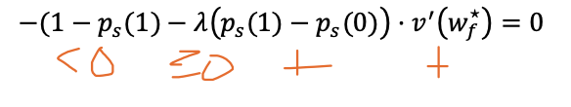
Så derfor er venstre side $<0$ og derfor har vi altså en modstrid. Modsiger at vi er i optimum.
Vi har da at
$$p_{s}\left(1\right)v\left(w_{s}\right)+\left(1-p_{s}\left(1\right)\right)v\left(w_{f}\right)-c=\overline{U}$$
I den optimale kontrakt er agenten indifferent mellem at sige ja og nej til kontrakten. Lige præcis så godt som hvis vi var i first bedst, agenten får reservation utility både i first best og i second best. Vores lønstruktur er dog ikke den samme i de to forskellige, men agentens forventede nytte er den samme.

I den optimale kontrakt binder IC (Incentive compatability) også: bevis
IC binder også i optimum. Fra $CS_{λ}$ ved vi at hvis $λ>0$ så må vores begrænsning IC binde.
Antag derfor at $λ=0$ og vis at dette fører til en modstrid.
Fra FOC (1) har vi at
$$-p_{s}\left(1\right)+μ·p_{s}\left(1\right)·v^{'}\left(w_{s}^{⋆}\right)=0⇔v^{'}\left(w_{s}^{⋆}\right)=\frac{1}{μ}$$
Fra FOC (2) har vi at
$$-\left(1-p_{s}\left(1\right)\right)+μ\left(1-p_{s}\left(1\right)\right)v^{'}\left(w_{f}^{⋆}\right)=0⇔v^{'}\left(w_{f}^{⋆}\right)=\frac{1}{μ}$$
Så fra disse to kan vi så se at
$$v^{'}\left(w_{s}^{⋆}\right)=v^{'}\left(w_{f}^{⋆}\right)⇔w_{s}^{⋆}=w_{f}^{⋆}$$
Men så er IC violated, da IC så reducerer til
$$0≥c$$
Og da $c>0$ har vi altså modstrid.

Hvis nu vi kigger på FOC i den optimale kontrakt må vi have at
$$\begin{aligned}\left(1\right)⇔λ\left(1-\frac{p_{s}\left(0\right)}{p_{s}\left(1\right)}\right)v^{'}\left(w_{s}^{⋆}\right)+μ·v^{'}\left(w_{s}^{⋆}\right)=0 \\ ⇔\frac{1}{v^{'}\left(w_{s}^{⋆}\right)}=μ+λ\left(1-\frac{p_{s}\left(0\right)}{p_{s}\left(1\right)}\right)\#\left(3\right)\end{aligned}$$
samt
$$\begin{aligned}\left(2\right)⇔λ\left(1-p_{s}\left(1\right)-\left(1-p_{s}\left(0\right)\right)\right)·v^{'}\left(w_{f}^{⋆}\right)+μ·\left(1-p_{s}\left(1\right)\right)·v^{'}\left(w_{f}^{⋆}\right)=1-p_{s}\left(1\right) \\ ⇔\frac{1}{v^{'}\left(w_{f}^{⋆}\right)}=μ+λ\left(1-\frac{1-p_{s}\left(0\right)}{1-p_{s}\left(1\right)}\right)\#\left(4\right)\end{aligned}$$
Definer et lønniveau $\hat{w}$ således at
$$\frac{1}{v^{'}\left(\hat{w}\right)}=μ$$
Husk at $v^{''}<0$ så $v^{'}\left(·\right)$ er strengt aftagende.
Hvad sker der hvis w stiger? Så falder $v'$ så brøken bliver større, både i (3) og (4). så vi skal nu kigge på om det til højre er større eller mindre end $μ$.
Vi ved at
$$p_{s}\left(0\right)<p_{s}\left(1\right)⇒\frac{p_{s}\left(0\right)}{p_{s}\left(1\right)}<1$$
$⇒$ højresiden (RHS) af (3) er større end $μ$ så $w_{s}^{⋆}>\hat{w}$ når vi har en succes.
Hvis vi kigger på (4) har vi at
$$1-p_{s}\left(0\right)>1-p_{s}\left(1\right)⇒\frac{1-p_{s}\left(0\right)}{1-p_{s}\left(1\right)}>1$$
$⇒$ højresiden (RHS) af (4) er mindre end $μ$, så $w_{f}^{⋆}<\hat{w}$ hvis der er en fiasko.
Så vi betaler altså en bonus hvis der er en succes.

Likelihood ratio:
$$\frac{P\left(x_{i} | 0\right)}{P\left(x_{i} | 1\right)}$$
Fortæller os for et givent output niveau $x_{i}$ hvor sandsynligt er det så at dette output niveau er genereret af lav effort $e^{l}=0$i forhold til høj effort $e^{h}=1$.

Kontrakten har den her form pga. sine incitamentsformer, så snart principal har tegnet kontrakten så agenten har lyst til at tage den høje effort ved principal at det er det som agenten gør.
Dette har alt sammen handler om hvordan vi skal strukturere lønnen for at få agenten til at arbejde hårdt. Men hvad hvis vi gerne vil have agenten til at have low effort?

Implementering af Low effort $e^{l}=0$
Nu skal vi sørge for at agenten har højest mulig nytte når de tager lav effort. Så
$\left(IC_{L}\right)$ giver os
$$p_{s}\left(0\right)·v\left(w_{s}\right)+\left(1-p_{S}\left(0\right)\right)·v\left(w_{f}\right)≥p_{s}\left(1\right)·v\left(w_{s}\right)+\left(1-p_{S}\left(1\right)\right)·v\left(w_{f}\right)-c$$

Hvad sker der fra first best til second best. Vi tilføjer en ny begrænsning, så principal kan aldrig være stillet bedre i second best end han var i first best. Vi kan lige tjekke om den kontrakt vi har fra first best opfylder den nye bibetingelse i second best så må den stadig være den bedste kontrakt i second best.

I first best betaler vi en konstant løn $w_{f}=w_{s}=w$ virker det her?
Så bliver $\left(IC_{L}\right)$ at
$$\left(p_{s}\left(0\right)+1-p_{s}\left(0\right)\right)v\left(w\right)≥\left(p_{s}\left(1\right)+1-p_{s}\left(1\right)\right)·v\left(w\right)-c⇔c≥0$$
Og det er altid opfyldt fordi c er en positiv parameter.

Hvis $e^{l}=0$ er optimal under first best er det stadigvæk optimalt under second best.
Hvis $e^{h}=1$ er optimal under first best, så har vi et efficienstab. Dette kan forekomme på to forskellige måder, vi har jo to parter til denne kontrakt, risikoneutral principal og risikoavers agent, så vi vil gerne have at principal tager alt risiko, tilbyd agenten en konstant løn. Men som vi har set hvis vi gerne vil implementere high effort så bliver vi nødt til at give noget incitament til agenten for at tage high effort. Så vi får fordelt risikoen på en suboptimal måde og det giver altså et efficienstab, det bliver altså dyrere at implementere dette. Det andet er at det kan være det bliver så meget dyrere at få agenten til at vælge high effort at det ikke længere kan betale sig og det er bedre at lade agenten vælge low effort, så har vi efficienstab da det ikke længere kan betale sig at få agenten til at vælge high effort.
Så de to muligheder var:
- koster ekstra at implementere high effort
- det er for dyrt og vi vælger low effort

risiko neutral agent
hvad sker der hvis de bgge to er risikoneutrale. Så kommer vi tilbage til en efficient løsning. Så bortfalder risk-sharing motive(det med at agenten skal forsikres mod risiko) nu er alle fordelinger af risiko lige gode. Det eneste vi skal med kontrakten nu er at få agenten til at vælge det effort level som vi gerne vil have. Det betyder at vi kan sælge virksomheden til agenten og lade agenten have det fulde risiko og så vil agenten handle i virksomhedens interesse.

Eksempel på løsning af opgave med moral hazard
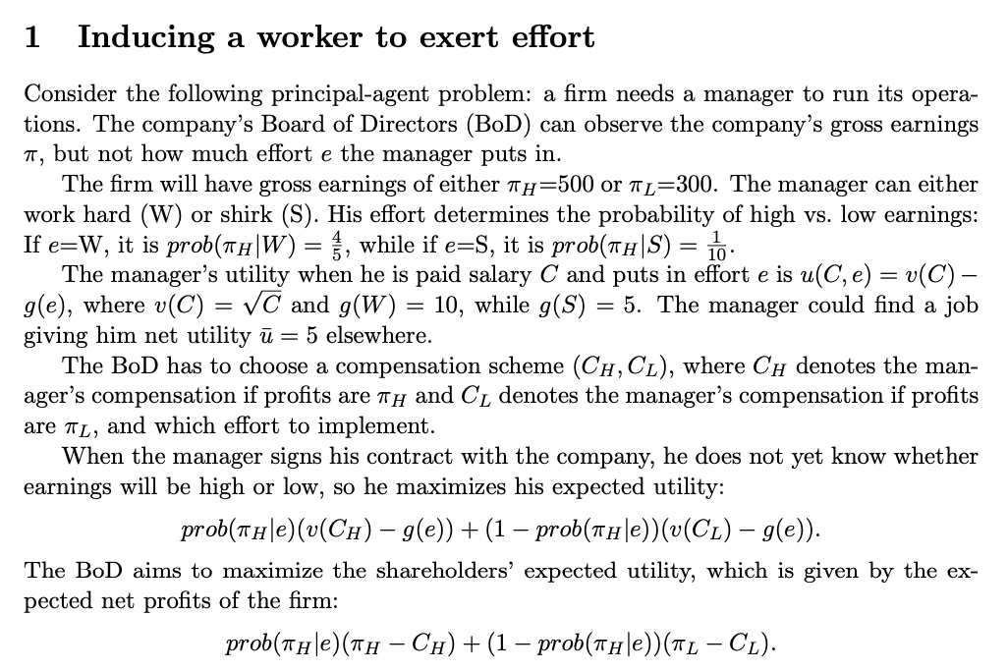
Virksomhed skal ansætte en manager, kan ikke se hvilket effort level manager vælger.
Vi ved at
$$π_{H}=500$$
$$π_{L}=300$$
Effort er enten W(høj) eller S(lav)
$$prob\left(π_{H} | W\right)=\frac{4}{5}$$
$$prob\left(π_{L} | W\right)=1-prob\left(π_{H} | W\right)=\frac{1}{5}$$
$$prob\left(π_{H} | S\right)=\frac{1}{10}$$
$$prob\left(π_{L} | S\right)=\frac{9}{10}$$
Managers nyttefunktion (agentens nytte) er
$$U\left(C,e\right)=v\left(C\right)-g\left(e\right)$$
C er compensation(så løn)
$$v\left(C\right)=\sqrt{C}$$
$$g\left(W\right)=10$$
$$g\left(S\right)=5$$
$$\overline{U}=5$$
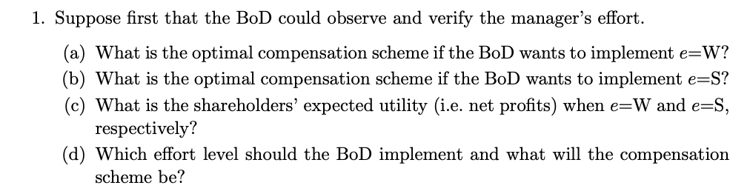
- Hvis Principal kan obeservere agentens effort
Compensation cheme er $\left(C_{H},C_{L}\right)$ altså hvad betaler vi for de to forskellige profitter.
$$\max{P\left(π_{H} | e\right)·\left(π_{H}-C_{H}\right)+\left(1-P\left(π_{H} | e\right)\right)·\left(π_{L}-C_{L}\right)}$$
s.t.
$$P\left(π_{H} | e\right) ·\sqrt{C_{H}}+\left(1-P\left(π_{H} | e\right)\right)·\sqrt{C_{L}}-g\left(e\right)≥\overline{U}=5$$
Det her er det problem som principal har i first best.
Opstil Lagrange
$$L\left(C_{H},C_{L},λ\right)=P\left(π_{H} | e\right)\left(500-C_{H}\right)+\left(1-P\left(π_{H} | e\right)\right)\left(300-C_{L}\right)+λ·\left(P\left(π_{H} | e\right) ·\sqrt{C_{H}}+\left(1-P\left(π_{H} | e\right)\right)·\sqrt{C_{L}}-g\left(e\right)-5\right)$$
Vi får FOC
$$\begin{aligned}\frac{∂L}{∂C_{H}}=-P\left(π_{H} | e\right)+λ·P\left(π_{H} | e\right)·\frac{1}{2\sqrt{C_{H}}}=0\#\left(1\right)\end{aligned}$$
$$\begin{aligned}\frac{∂L}{∂C_{L}}=-\left(1-P\left(π_{H} | e\right)\right)+λ·\left(1-P\left(π_{H} | e\right)\right)·\frac{1}{2\sqrt{C_{L}}}=0\#\left(2\right)\end{aligned}$$
$$\begin{aligned}\frac{∂L}{∂λ}=0⇔P\left(π_{H} | e\right)·\sqrt{C_{H}}+\left(1-P\left(π_{H} | e\right)\right)·\sqrt{C_{L}}-g\left(e\right)=5\#\left(3\right)\end{aligned}$$
$$\left(1\right)⇔\sqrt{C_{H}}=\frac{1}{2λ}$$
$$\left(2\right)⇔\sqrt{C_{L}}=\frac{1}{2λ}$$
Så vi har altså at
$$\begin{aligned}C_{L}=C_{H}=\overline{C}\#\left(4\right)\end{aligned}$$
Så de to lønniveauer må være de samme. Nu har vi hvad vi skal bruge til at sætte ind i (3) for at se hvilket lønniveau vi gerne vil have.
Indsæt (4) i (3):
$$\sqrt{\overline{C}}-g\left(e\right)=5⇔\sqrt{\overline{C}}=5+g\left(e\right)⇔\overline{C}={\left(5+g\left(e\right)\right)}^{2}$$
Mere generelt har vi så at
$$\overline{C}=v^{-1}\left(\overline{U}+g\left(e\right)\right)$$

Den optimale lønstruktur der implementerer det høje effort niveau W er:
$$C_{H}=C_{L}={\left(g\left(W\right)+5\right)}^{2}={\left(10+5\right)}^{2}=225$$

Optimal lønstruktur der implementerer S er:
$$C_{H}=C_{L}={\left(g\left(S\right)+5\right)}^{2}={\left(5+5\right)}^{2}=100$$

Når $e=W$ er principals utilily/nytte:
$$\frac{4}{5}·\left(500-225\right)+\frac{1}{5}·\left(300-225\right)=235$$
Når $e=S$ er principals nytte:
$$\frac{1}{10}·\left(500-100\right)+\frac{9}{10}·\left(300-100\right)=220$$

Så principal skal gå efter høj effort, det får de selv mest nytte af. Så den optimale kontrakt skal specificere at $e=W$ og en konstant lønudbetaling $C_{H}=C_{L}=225$.

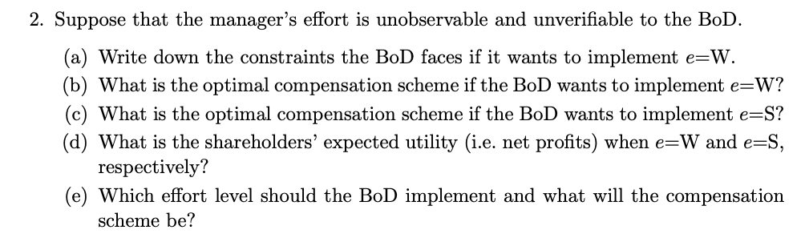
- Hvis Principal ikke kan observere agentens effort
Vis at begge bibetingelser både PC og IC binder for $e=W$.
Så har vi to ligninger med to ubekendte
$$\begin{aligned}\frac{4}{5}·\sqrt{C_{H}}+\frac{1}{5}·\sqrt{C_{L}}-10=5\#\left(PC\right)\end{aligned}$$
$$\begin{aligned}\frac{4}{5}·\sqrt{C_{H}}+\frac{1}{5}·\sqrt{C_{L}}-10=\frac{1}{10}·\sqrt{C_{H}}+\frac{9}{10}·\sqrt{C_{L}}-5\#\left(IC\right)\end{aligned}$$
To ligninger med to ubekendte, så nu kan vi løse hvad $C_{H}$ og $C_{L}$ er.

Adverse Selection
Når der er asymmetrisk information allerede inden kontrakten tilbydes og accepteres. For eksempel vel brugtbilsforhandlere.

Eksempel Akerlofs market for lemons
Spillet:
Principal ved ikke om det er en god eller dårlig vil, skal bare vælge en pris. Så den er den samme da principal er i samme informationssæt.
Agenten ved godt om det er en god eller dårlig bil.
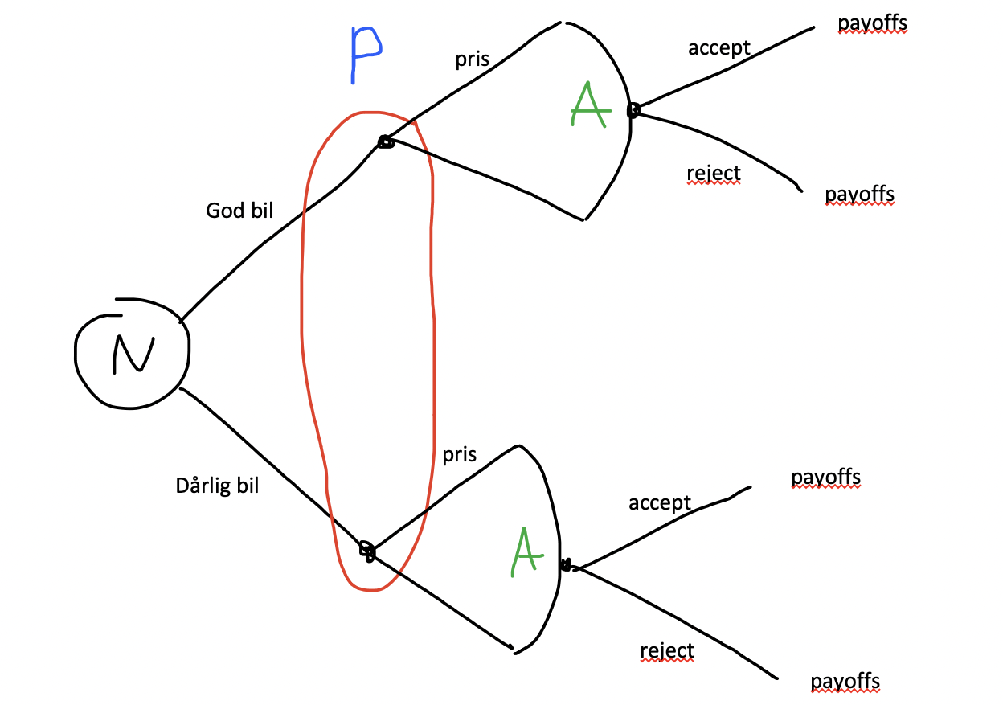

Hvis der er 150 risk neutral sælgere, 50 har gode biler, 100 har dårlige biler.
Der er 160 der gerne vil købe en bil hver.
$\overline{u}=0$ der er ikke noget udenfor.
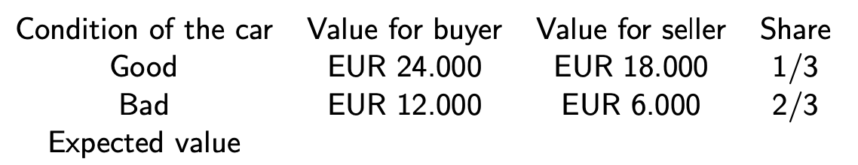
Forventet værdi for købere:
$$\frac{1}{3}·24.000+\frac{2}{3}·12.000=16.000$$
Forventet værdi for sælgere:
$$\frac{1}{3}·18.000+\frac{2}{3}·6.000=10.000$$
Så også i forventet værdi er de mere værd for køberne end sælgerne.

Hvis komplet og symmetrisk information:
Hvis der er komplet og symmetrisk information ved alle om det er en god eller dårlig bil, hvis alle kan verificere bilens kvalitet bliver der to markeder, for gode og dårlige biler med hver sin pris.
Da der er flere købere end sælgere kan køberne ikke presse prisen ned.
Hvad sker der i markedet for gode biler?
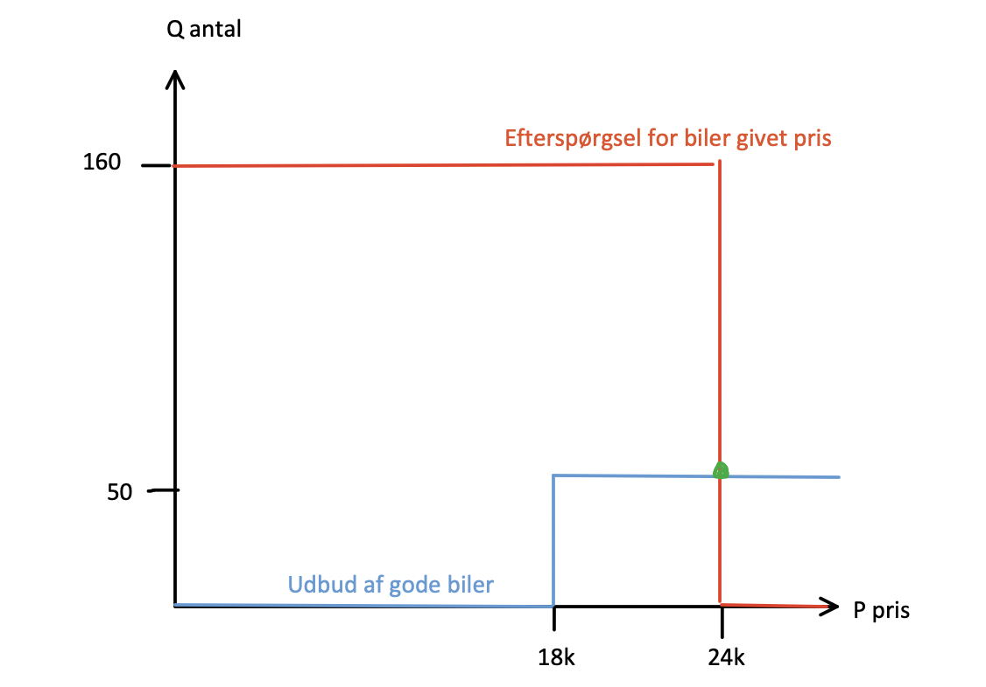
Så ligevægtsprisen er 24 tusind og alle 50 biler sælges her.
Kan kan også tegne den omvendt
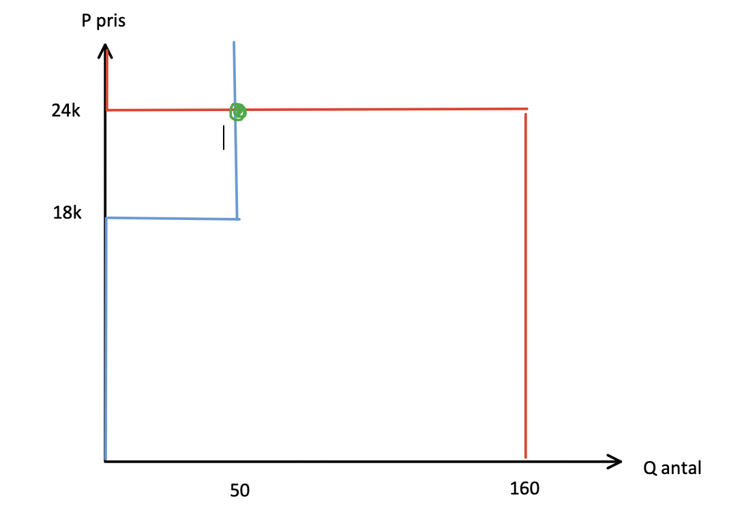
Markedet for lemons: (altså de dårlige biler)
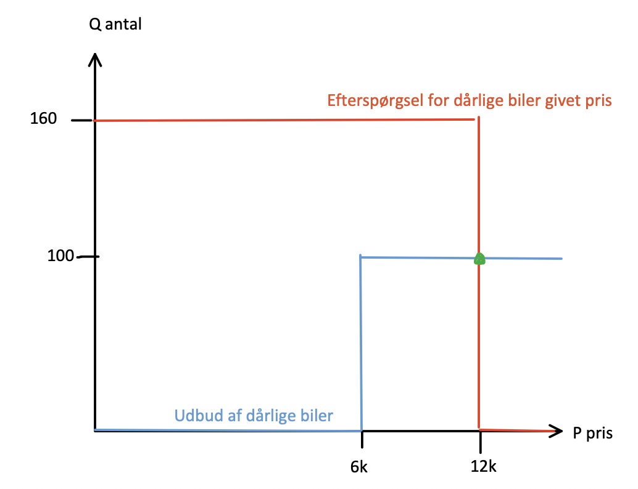
Så her ser vi at ligevægtsprisen er 12 tusind og alle 100 biler sælges til denne pris.

Det er efficient fordi køberne får mere værdi af at eje bilerne og derfor bliver alle biler solgt.
Markedet virker under symmetrisk og komplet information, ender hos dem der får højest værdi af dem.

Hvad sker der ved incomplete symmetrisk information:
Altså hvor ingen kan observere kvaliteten. Der er ingen privat information.
Nu er der kun et marked for biler. Så der er også kun en pris. Prisen vil så afspejle den forventede værdi af bilen, bedste gæt på hvad bilen er værd.
Så vi skal have beregnet de forventede værdier.
Forventet værdi for købere:
$$\frac{1}{3}·24.000+\frac{2}{3}·12.000=16.000$$
Forventet værdi for sælgere:
$$\frac{1}{3}·18.000+\frac{2}{3}·6.000=10.000$$
Så vi får udbudsfunktionen
$$S\left(p\right)=\left\{\begin{aligned}150, hvis p≥10.000 \\ 0, hvis p<10.000\end{aligned}\right.$$
Og efterspørgselsfunktionen
$$D\left(p\right)=\left\{\begin{aligned}160, hvis p≤16.000 \\ 0, hvis p>16.000\end{aligned}\right.$$
Så vi får tegningen
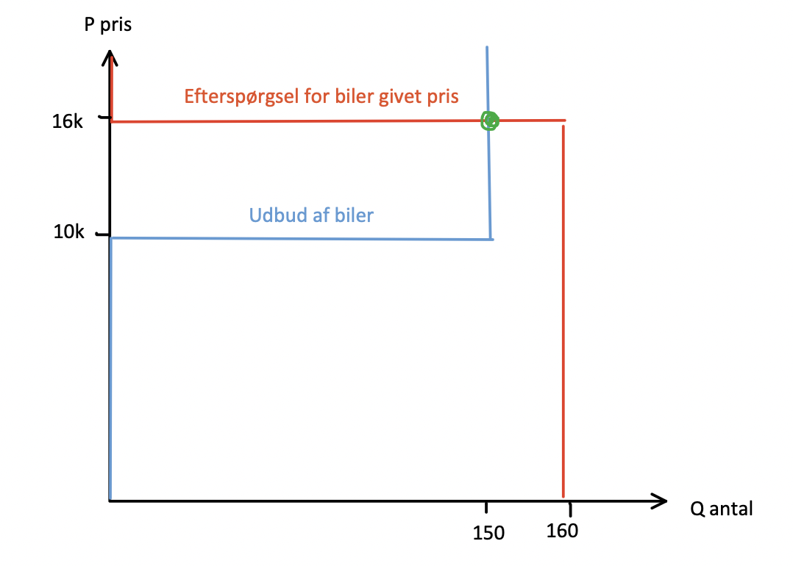
Ligevægtsprisen er da 16 tusind og alle 150 biler sælges.

Hvad sker der ved asymmetrisk information:
Udbudsfunktionen er så:
$$S\left(p\right)=\left\{\begin{aligned}0, if p<6.000 \\ 100, if 6.000≤p<18.000 \\ 150, if p≥18.000\end{aligned}\right.$$
Hvis $p<6.000$: så vil alle sælgere have større værdi af at beholde bilen.
Hvis $6.000≤p<18.000$: så vil dem med gode biler vælge at beholde deres bil, og dem med dårlige biler vil gerne sælge.
Hvis $p≥18.000$: så vil alle sælgere gerne sælge da det giver dem størst værdi
Så nu har køberen noget information om produktet givet prisen da de ved at sælgerne med gode biler ikke gider at sælge til under $18.000$ og derfor ved køberne hvilken type bil der udbydes til de lavere priser.

Efterspørgselsfunktionen er så:
$$S\left(p\right)=\left\{\begin{aligned}160, if p≤12.000 \\ 0, if p>12.000\end{aligned}\right.$$
Fordi hvis $p<18.000$: så er det kun lemons(dårlige biler) der udbydes, købers forventede værdi er så $12.000$ som de får for den dårlige bil, så hvis prisen er mellem 12-18 tusind så vil køberne aldrig give mere end 12 tusind da det er en dårlig bil, ellers vil de ikke købe.
For $12k<p<18k$ er efterspørgslen 0.
Hvis $p≥18.000$: så ved vi at alle sælgere gerne vil sælge, både de gode og de dårlige, så som køber er mit bedste gæt om bilens værdi den forventede værdi på de 16 tusind fra over, så det er heller ikke det værd da prisen er over 18 tusind.
Så for $p≥18.000$ er efterspørgslen 0.
Så der er kun for priser lavere end 12 tusind at vi har en positiv efterspørgsel.

Dette giver os så ligevægten:
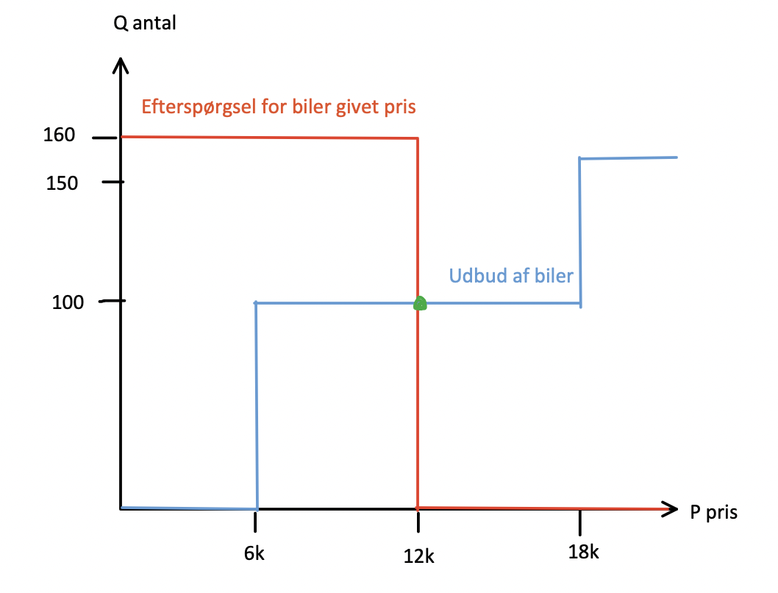
Så ligevægtsprisen er 12 tusind hvor de 100 dårlige biler bliver solgt, de gode biler sælges ikke.
Markedsligevægten er inefficient.
Tilstedeværelsen af de dårlige biler gør at de gode biler aldrig bliver solgt.

Denne effekt hedder adverse selection, når der er en vare med dårlig kvalitet vil folk ikke købe den med god kvalitet.

Hvad sker der ved ændring af sandsynlighederne for god/dårlig bil:
Hvad sker der hvis i stedet er sandsynligheden for en god bil ½ i stedet for 1/3:
Så er købers forventede værdi:
$$\frac{1}{2}·24.000+\frac{1}{2}·12.000=18.000$$
Det vil sige at vi nu har en forventet værdi for køberen der er høj nok til at alle sælgere vil sælge til denne pris(altså svarer til værdien af en god pris for sælgeren)
Til den pris vil alle sælgere sælge, så den faktiske gennemsnitsværdi af udbudte biler vil være lig med købernes forventede værdi af de biler der er til salg. Det betyder altså at alle biler sælges i dette tilfælde.
Andelen af lavkvalitetsprodukter påvirker hvor stort det her adverse selection problem er.

Hvis købernes præferencer er anderledes:
Købernes præferencer har også betydning.
hvis købernes værdi af en lemon(dårlig bil) er 15 tusind i stedet for 12. så er den forventede værdi for en køber
$$EV_{køber}=\frac{1}{3}·24.000+\frac{2}{3}·15.000=18.000$$
Og alle biler ville igen blive solgt.

Market breakdown
Antag kvaliteten er kontinuert
Der er continuum af sælgere med masse 1, og continuum af købere med masse $I>1$.
Kvaliteten er uniformt fordelt på intervallet $\left[0,1\right]$, så density function er $f\left(q\right)=1$ på $\left[0,1\right]$.
En købers valuation af en bil med kvalitet q er $\frac{3}{2}·q$ så hvis en køber får en bil til kvalitet q til prisen p er deres utility $U^{B}=\frac{3}{2}·q-p$ ellers er utility 0.
Sælger har utility p hvis de sælger og q hvis de ikke gør.
Sælgere er altså villige til at sælge hvis $p≥q$.

Efficient allokation:
Købers værdi = $\frac{3}{2}·q≥q$ = sælgers værdi $∀q∈\left[0,1\right]$, så alle biler skal ende hos en køber.

Hvad sker der hvis der er komplet of symmetrisk information:
Vi har uendeligt mange markeder, et marked for hver kvalitet af bil.
Alle kan observere q, hver kvalitet(værdi af q) har sit eget market og egen pris.
Pris:
$$U^{B}=\frac{3}{2}·q-p=\overline{U}=0$$
$$⇔p=\frac{3}{2}·q$$
Vi har altså uendeligt mange ligevægtspriser.

Hvad sker der hvis assymetrisk info:
Hvis hvis $X\sim U\left[a,b\right]$ så er $E\left[X\right]=\frac{b-a}{2}$. som ligger lige imellem de to.
Kun sælgere kan observerer q, så kun et marked og en pris.
Nu kan køberne igen tage sælgernes villighed til at sælge med i betragtning ift. om de er villige til at købe.
Kig på hvad den forventede kvalitet af en bil udbudt til prisen p.
$$E\left(q | q≤p\right)=\frac{\int_{0}^{p}{q·f\left(q\right)dq}}{F\left(q=p\right)}=\frac{\int_{0}^{p}{q dq}}{p}=\frac{{\left[\frac{1}{2}·q^{2}\right]}_{0}^{p}}{p}=\frac{1}{2}p$$
Her er $q≤p$ deltagelseskriteriet, sælgerne vælger kun at deltage i markedet hvis de har en kvalitet der er mindre end eller lig med prisen.

Hvad er den forventede værdi af en bil for køberen givet en pris p:
(her skal vi huske at køberen kan lave udregningen vi lavede ovenover og ved det er ½p)
$$EU^{B}=\frac{3}{2}·E\left(q | q≤p\right)-p=\frac{3}{2}·\frac{1}{2}·p-p=-\frac{1}{4}·p<0=\overline{U}$$
Det er negativt for alle $q>0$, så en køber får en lavere forventet nytte end deres reservationsnytte. Så ingen købere køber en bil.
Ligevægtsprisen er 0 og kun den allerværste kvalitet $q=0$ bliver solgt. Alle positive kvaliteter har køberen lavere forventet værdi end bilen handles til.
Der er komplet markedssammenbrud, den efficiente fordeling var at alle biler blev solgt, men det sker ikke i markedsligevægten.
Hvis vi skal tegne:
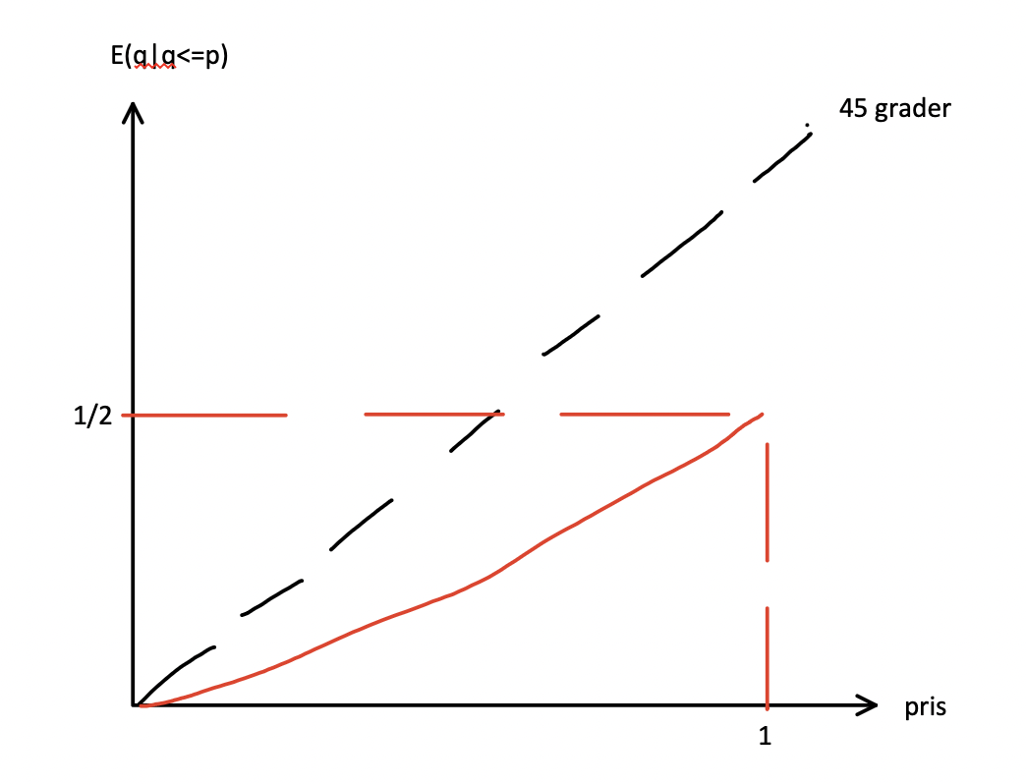

Hvis $U^{B}=2q-p$
Så har vi
$$U^{B}=2·E\left(q | q≤p\right)-p=2·\frac{1}{2}·p-p=0≥\overline{U}=0$$
Så køber er villig til at købe nu for alle kvaliteter.
Så vores efterspørgselsfunktion er da
$$D\left(p\right)=I ∀p≤2$$
Udbudsfunktionen er så:
$$S\left(p\right)=\left\{\begin{aligned}p, hvis p≤1 \\ 1, hvis p>1\end{aligned}\right.$$
Der eksisterer en efficient ligevægt med $p=1$ hvor alle enheder sælges(skifter ejer).
I det her tilfælde hvor købers nytte af biler er højt nok der kan markedet altså godt nå frem til en efficient løsning.
Det er ikke en unik løsning da køberne for eksempel er indifferente imellem at købe eller lade være.
En vilkårlig anden pris mellem 0 og 1 $p∈\left[0,1\right]$, giver også en ligevægt, hvor enhederne med kvalitet i intervallet $\left[0,p\right]$ sælges.

Adverse selection og efterspørgselsfunktioner:
Kan give multiple ligevægte.
Lige så snart forventninger spiller ind kan vi have forskellige ligevægte.

Opgave med adverse selection eksempel
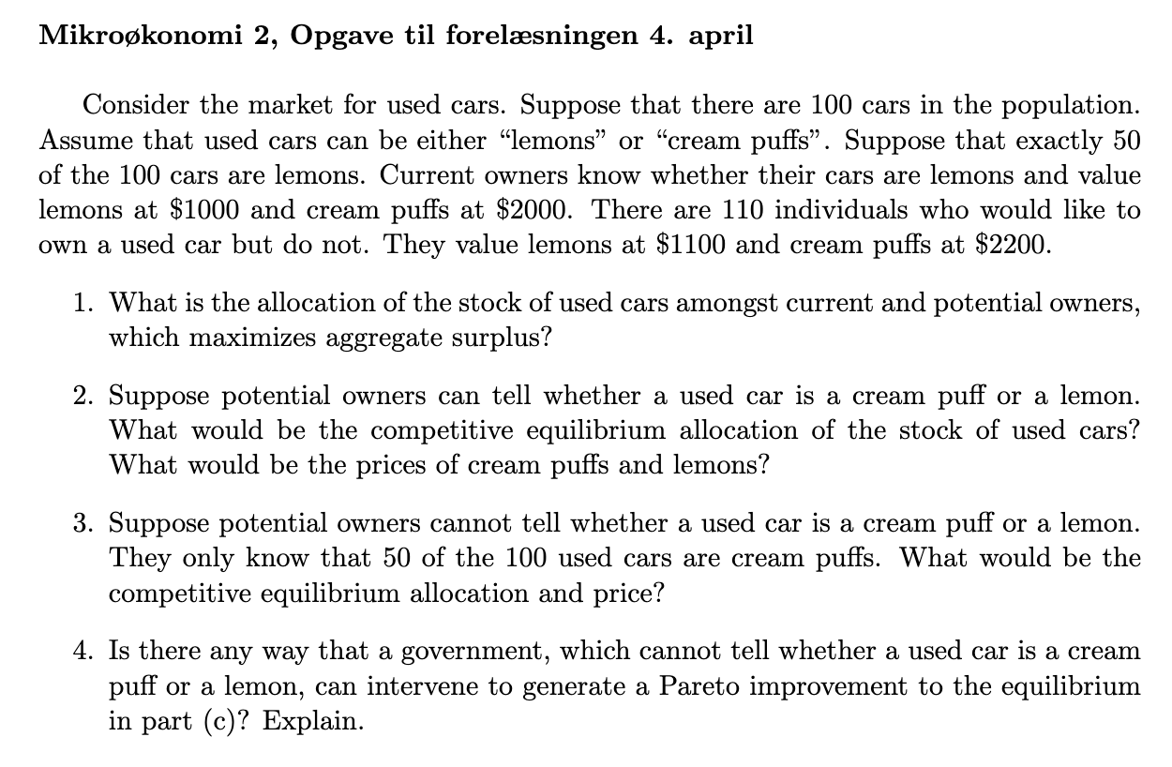
Vi har et marked som det vi snakke om ovenover.
Vi kan se at de potentielle købere har højere værdi af begge type biler, så alle biler skal sælges hvis det er en efficient løsning.

50 potentielle ejere ejer en lemon (1 hver) (så alle lemons sælges)
50 potentielle ejere ejer en cream puff (1 hver) (så alle cream puffs sælges)
10 potentielle ejere får ingen bil.
100 nuværende ejere(sælgerne) ejer ikke en bil (fordi de har solgt den)
Så vi har skrevet for alle individer i økonomien hvad de ender med at have. Det er efficient fordi dem der ejer bilerne nu syntes de er mere værd end dem der ejede dem før.

Der er i dette tilfælde 2 markeder, for de gode og dårlige biler. Og dermed også to selvstændige priser.
Lemons marked:
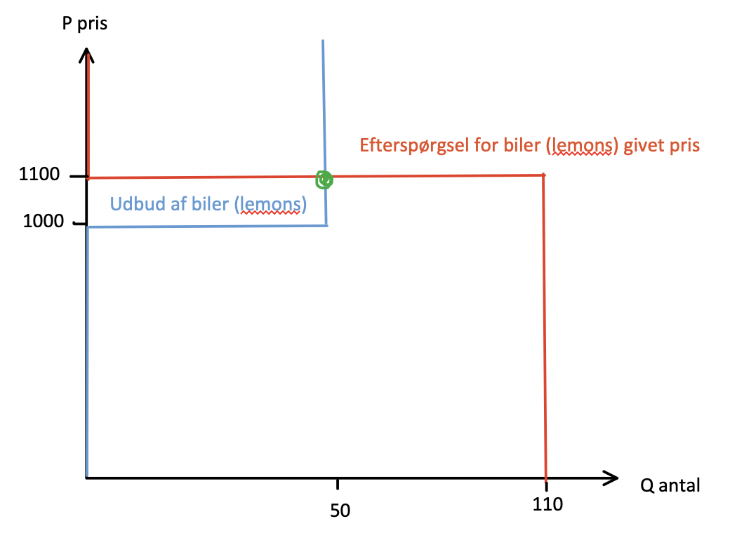
Så ligevægtsprisen for lemons er 1100 og 50 potentielle ejere ender med at eje en lemon.

Cream puffs marked:
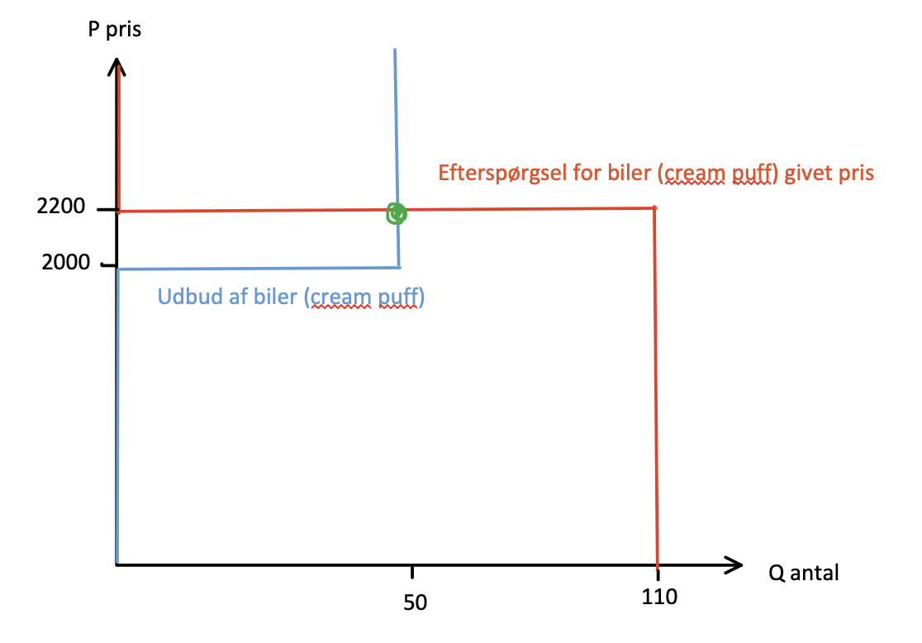
Så ligevægtsprisen for cream puffs er 2200 og 50 potentielle ejere ender med at eje en cream puff.

Vi har så at de 100 tidligere ejere ingen biler ejer, og 10 potentielle ejere ingen bil har.
Så dette er den efficiente allokation vi ender i når vi har dette marked.
Så vi får igen:
50 potentielle ejere ejer en lemon (1 hver) (så alle lemons sælges)
50 potentielle ejere ejer en cream puff (1 hver) (så alle cream puffs sælges)
10 potentielle ejere får ingen bil.
100 nuværende ejere(sælgerne) ejer ikke en bil (fordi de har solgt den)

Når der er komplet symmetrisk information er der ingen problemer med at markedet skal allokere goderne.

Adverse selection part 2
- Problemet nu
Først vælger nature agentens type, Good med sandsynlighed q, Bad med sandsynlighed (1-q).
Så laver principal en kontrakt
Så vælger agenten ja eller nej til kontrakten
Så skal agenten have verificeret sin effort
Så vælger nature profit ud fra effort (sandsynlighederne for høj eller lav profit)
Så er der outcomes og payoffs.

Så nu er der incomplete information fordi principal ikke ved hvilken type good eller bad som agenten er, ikke effort level.

Utility functions
Vi har effort level e
Løn w
- Principal
Her har vi
$$Π\left(e\right)-w$$
Det er en bernoulli funktion som nyttefunktion, det er nettoprofitten som principal får.
Derudover gælder det at
$$Π^{'}\left(·\right)>0, Π^{''}\left(·\right)<0$$
Så principal er risikoneutral. Konkav objektiv funktion.

- Agent type Good
Så har den
$$u\left(w\right)-v\left(e\right)$$
Den er good med sandsynlighed q.
+ generelle antagelser nedenunder!

- Agent type Bad
Med sandsynlighed (1-q) forskellen på de to er deres disutility ved effort
$$u\left(w\right)-k·v\left(e\right)$$
Med $k>1$. så bad typen får mere disutility for samme effort level.

Generelle antagelser for agenten:
$$u^{'}\left(·\right)>0, u^{''}\left(·\right)<0$$
Så agenten er risikoavers
$$v^{'}\left(·\right)>0, v^{''}\left(·\right)>0$$
Så vi har en typisk omkostningsfunktion, den er voksende og konveks, den vokser med stigende rate. Den vokser mere og mere hurtigere og hurtigere jo mere effort agenten udviser.
$$v\left(0\right)=0$$
Normalisering, så hvis der ingen effort bruges så er der 0 disutility.
Agenten har reservationsnytte $\overline{u}$.

Da e og w begge er verificerbare kan vi lade kontrakten afhænge af dem begge.

Indifferenskurver
Hvordan ser de to typer indifferenskurver ud i $\left(w,e\right)$-space?
Indifferenskurverne er så
$$u\left(w\right)-k·v\left(e\right)=\tilde{u}$$

Find hældningen
$$\frac{de}{dw}$$
Ved at totaldifferentiere
$$u^{'}\left(w\right)dw-kv^{'}\left(e\right)de=d\tilde{u}=0$$
$$⇔\frac{de}{dw}=\frac{u^{'}\left(w\right)}{k·v^{'}\left(e\right)}>0$$
Er denne positiv eller negativ? Da alle elementerne heri er positive er hældningen så også positiv.
I et givet punkt $\left(w,e\right)$ hvilken indifferenskurve er så stejlest? Den gode eller dårlige type af agents? Da $k>1$ så har den dårlige type en lavere hældning (mindre stejl) end den gode types.
Type Goods indifferenskurve er stejlere end type Bads.

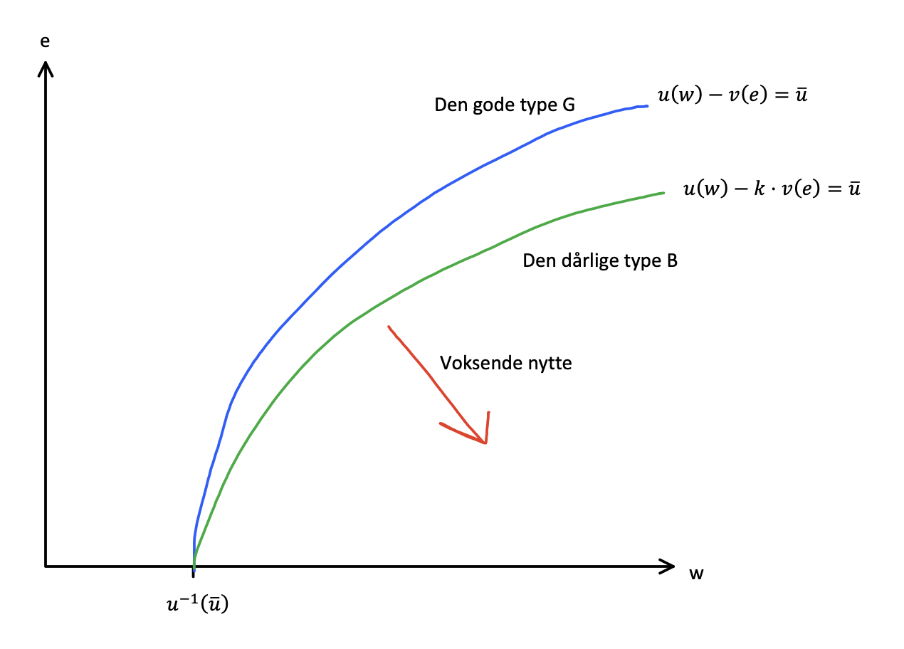

Dette er igennem punktet hvor de får deres reservation utility. Men man kan lave den igennem alle punkter.
Hvis vi nu vælger et andet utility level så kan vi se at de skærer hinanden i et punkt.
De to typer har her forskellige nytteniveauer da vi ikke er på 1.aksen længere. På punkter på førsteaksen så vil de have samme nytte, så det har de på tegningen ovenover, men ikke tegningen under.
Så det handler altså ikke så meget om deres nytteniveau men hvordan hvis de skal holde den nytte de nu end har med højere effort så skal Bad have mere i løn end Good.
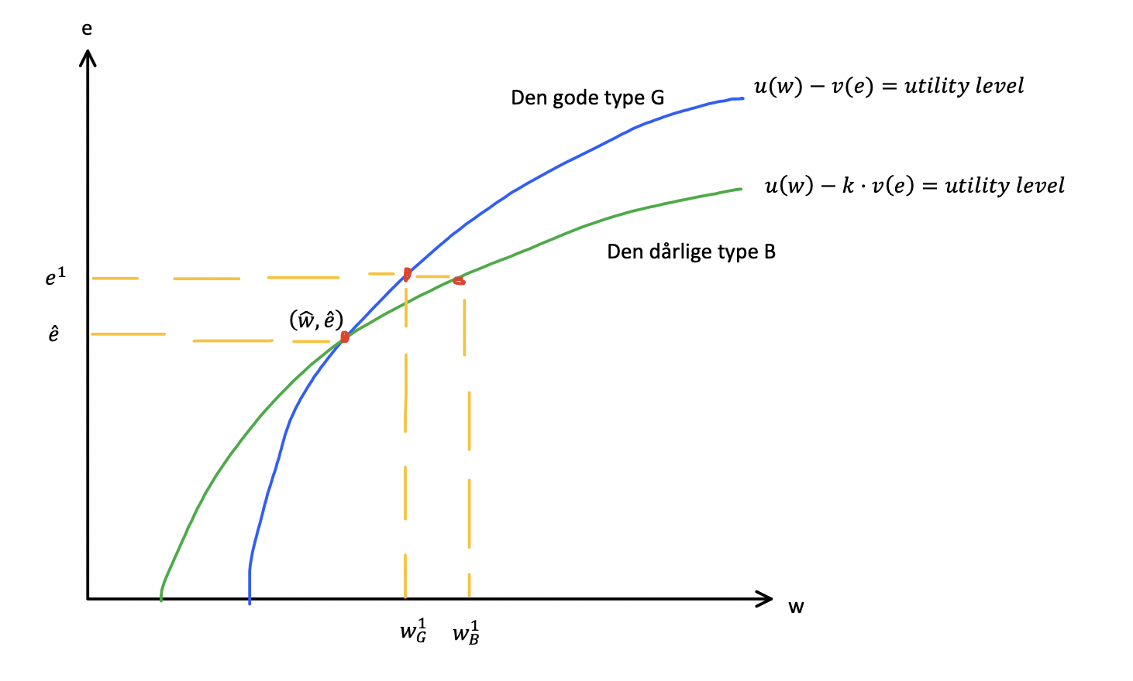
Og hvis vi gerne vil have en højere effort level så kan vi se at det kræver større kompensation(mere i løn) for type Bad end det gør for type Good. Hvis deres nytte skal være uændret.

Optimality conditions first best
Principal kan observere og verificere agentens type.
Hvad betyder det for kontraktdesignet? To kontrakter alt efter hvilken type agenten er.
Så principal står overfor forskellige problemer: find den optimale kontrakt at tilbyde type Good/Bad.
Vi kan bare løse Bad type problemet og så sætte k=1 for at få den for Good typen.

- Principals problem når agenten er type Bad
$$\max_{\left[e,w\right]}{Π\left(e\right)-w}$$
s.t.
$$u\left(w\right)-v\left(e\right)≥\overline{u}$$
Vi har løsningen (løst nedenunder)
$$Π^{'}\left(e_{G}^{⋆}\right)=\frac{v^{'}\left(e_{G}^{⋆}\right)}{u^{'}\left(w_{G}^{⋆}\right)}$$

- Principals problem når agenten er type Bad
Vi får da
$$\max_{\left[e,w\right]}{Π\left(e\right)-w}$$
s.t.
$$\begin{aligned}u\left(w\right)-k·v\left(e\right)≥\overline{u}\#\left(PC\right)(IR)\end{aligned}$$
Den har to navne den her constraint.
Omskriv den til
$$⇔u\left(w\right)-k·v\left(e\right)-\overline{u}≥0$$
Objektiv funktionen og LHS af constraint er konkave, så FOCs er nødvendige og tilstrækkelige for optimum.
Opstiller lagrange
$$L\left(w,e,λ\right)=Π\left(e\right)-w+λ·\left(u\left(w\right)-k·v\left(e\right)-\overline{u}\right)$$
FOC
$$\begin{aligned}\frac{∂L}{∂w}=-1+λ·u^{'}\left(w\right)=0⇔λ=\frac{1}{u^{'}\left(w\right)}>0\#\left(1\right)\end{aligned}$$
Så participation constraint (PC) binder.
$$\begin{aligned}\frac{∂L}{∂e}=Π^{'}\left(e\right)-λ·k·v^{'}\left(e\right)=0\#\left(2\right)\end{aligned}$$
$$\frac{∂L}{∂λ}=0⇔u\left(w\right)-k·v\left(e\right)=\overline{u}$$
Her har vi at (1) og (2) giver
$$Π^{'}\left(e\right)=\frac{k·v^{'}\left(e\right)}{u^{'}\left(w\right)}$$
For Good type agenten sætter vi så k=1 her.
Så vi har for Bad type løsningen
$$Π^{'}\left(e_{B}^{⋆}\right)=\frac{k·v^{'}\left(e_{B}^{⋆}\right)}{u^{'}\left(w_{B}^{⋆}\right)}$$

Så den optimal kontrakt opfylder dette tradeoff.

Optimalitetskurverne:
Totaldifferentier for at finde hældningen på optimalitetskurverne:
Resultatet bliver så
$$\frac{de}{dw}=\frac{k·u^{''}\left(w\right)·v^{'}\left(e\right)}{k·u^{'}\left(w\right)·v^{''}\left(e\right)-{\left(u^{''}\left(w\right)\right)}^{2}·Π^{''}\left(e\right)}<0$$
Så vi ser at hældningen er negativ, tælleren er negativ og nævneren er positiv så derfor bliver det samlet set negativt.

Hvordan ligger de i forhold til hinanden for de to typer?
Hvis $\left(\hat{w},\hat{e}\right)$ opfylder at
$$Π^{'}\left(\hat{e}\right)=\frac{v^{'}\left(\hat{e}\right)}{u^{'}\left(\hat{w}\right)}$$
Så er
$$Π^{'}\left(\hat{e}\right)<k·\frac{v^{'}\left(\hat{e}\right)}{u^{'}\left(\hat{w}\right)}$$

Hvis vi sænker vores e så bliver venstresiden større og højresiden mindre. Så for et givet w så ligger kurven for den dårlige agent ligger under den for den gode agent.

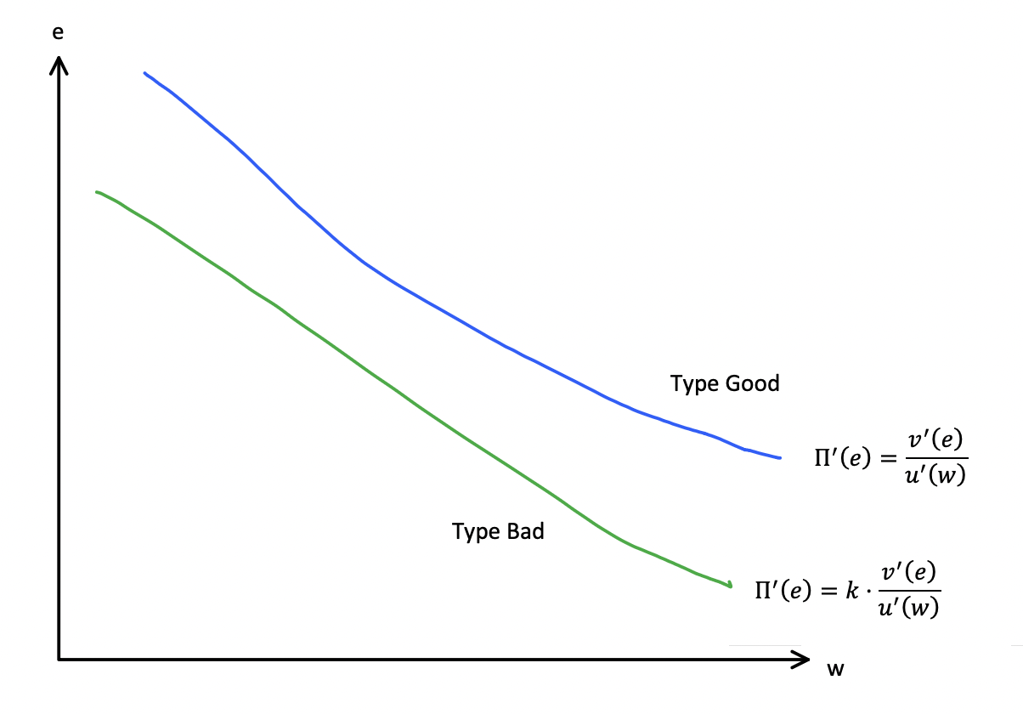

Vi har tegningen med indifferenskurverne og FOC
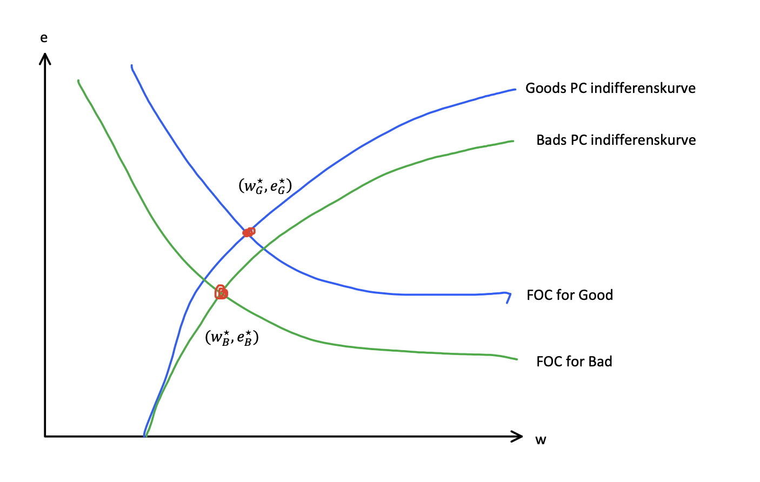
Her kan vi se at det altid gælder at
$$e_{G}^{⋆}>e_{B}^{⋆}$$
Hvem der får størst løn afhænger af hvordan de lige er sat sammen, på min tegning her det Good der får højest løn men sådan er det ikke altid, de kan sagtens få samme løn eller omvendt.

Vi kan også lave en tegning med isoprofitkurverne
Altså hvor
$$Π\left(e\right)-w=konstant$$
Totaldifferentier og få
$$⇒Π^{'}\left(e\right)de-dw=0$$
$$⇔\frac{de}{dw}=\frac{1}{Π^{'}\left(e\right)}>0$$
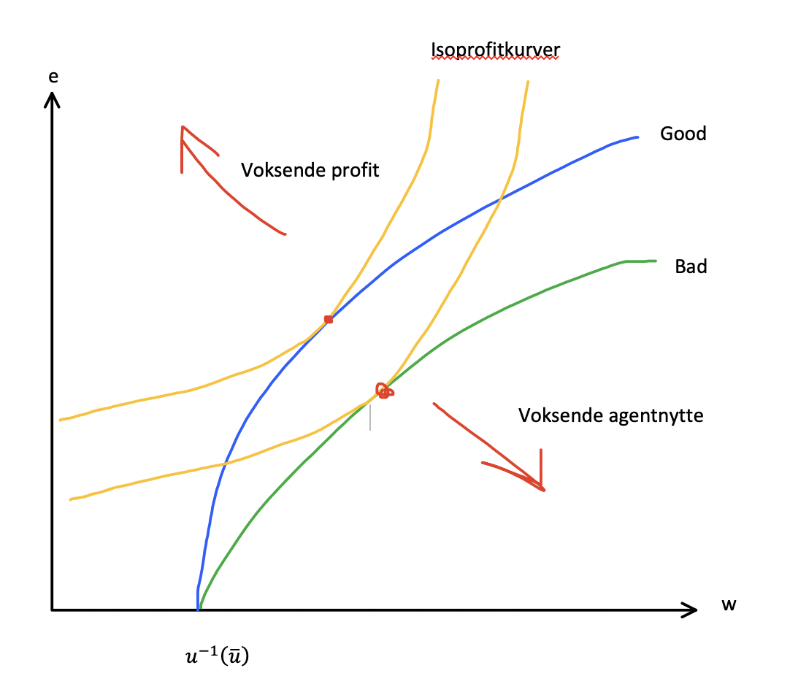
Så vi kan se der hvor de skærer er ligesom et optimum. Det vil hver gerne i sin egen retning, så det er lige der hvor de skærer hinanden vi finder optimum.
Igen ser vi at effort er højere for den gode type end den dårlige type. Men med hensyn til lønnen kan den ligge til begge sider(hvis den var tegnet helt korrekt lå de præcis samme sted)

Second best asymmetrisk information
Kan first best kontrakterne bruges? Husk: I first best binder PC for begger typer.
Vi havde altså fra før at
$$U^{G}\left(w_{G}^{⋆},e_{G}^{⋆}\right)=U^{B}\left(w_{B}^{⋆},e_{B}^{⋆}\right)=\overline{u}$$
Så får vi
$$\overline{u}=u\left(w_{B}^{⋆}\right)-k·v\left(e_{B}^{⋆}\right)<u\left(w_{B}^{⋆}\right)-v\left(e_{B}^{⋆}\right)=U^{G}\left(w_{G}^{⋆},e_{G}^{⋆}\right)$$
Så den gode types nytte af den dårlige types kontrakt er større end den gode types kontrakt. Så den gode type vil altså vælge den dårlige types kontrakt.
Så first best kontrakten kan ikke bruges her under asymmetrisk information.

- Truthful direct revelation mechanism
Der er flere led
- design en meny af wage-effort par $\left\{\left(e_{G},w_{G}\right),\left(e_{B},w_{B}\right)\right\}$, hvor $\left(e_{G},w_{G}\right)$ er tiltænkt den gode type og $\left(e_{B},w_{B}\right)$ er tiltænkt den dårlige type.
- bed agenten om at annoncere sin type. (så kontrakten handler ikke om agentens type, men af hvilken type agenten siger de er) hvis agenten annoncerer type G. får han $\left(e_{G},w_{G}\right)$ og hvis han i stedet annoncerer type B så får han $\left(e_{B},w_{B}\right)$.
- vi designer kontrakten så agenten har incitament til at annoncere sin sande type. Vi sørger for at hver type får højere nytte af at annoncere sin egen type end den modsatte type.

- Principals problem
Principal har problemet
$$\max_{\left[\left(e_{G},w_{G}\right),\left(e_{B},w_{B}\right)\right]}{q\left[Π\left(e_{G}\right)-w_{G}\right]+\left(1-q\right)·\left[Π\left(e_{B}\right)-w_{B}\right]}$$
s.t.
$$\begin{aligned}u\left(w_{G}\right)-v\left(e_{G}\right)≥\overline{u}\#\left(PC_{G}\right)\end{aligned}$$
$$\begin{aligned}u\left(w_{B}\right)-k·v\left(e_{B}\right)≥\overline{u}\#\left(PC_{B}\right)\end{aligned}$$
Og
$$\begin{aligned}u\left(w_{G}\right)-v\left(e_{G}\right)≥u\left(w_{B}\right)-v\left(e_{B}\right)\#\left(IC_{G}\right)\end{aligned}$$
$$\begin{aligned}u\left(w_{B}\right)-k·v\left(e_{B}\right)≥u\left(w_{G}\right)-k·v\left(e_{G}\right)\#\left(IC_{B}\right)\end{aligned}$$
Der er altså 4 bibetingelser. Så vi starter med at se om vi kan argumentere os ud af nogle af dem, for eksempel fordi de er slacks fordi de andre binder.

Claim:
Hvis $\left(IC_{G}\right)$ og $\left(PC_{B}\right)$ begge to er opfyldt så holder $\left(PC_{G}\right)$ også.
Proof:
$$u\left(w_{G}\right)-v\left(e_{G}\right)≥u\left(w_{B}\right)-v\left(e_{B}\right)$$
Da $\left(IC_{G}\right)$ holder. Brug nu at $k>0$, så vi kan fortsætte højresiden
$$>u\left(w_{B}\right)-k·v\left(e_{B}\right)$$
$$≥\overline{u}$$
Og den sidste gælder fordi $\left(PC_{B}\right)$ holder.
Så vi har altså at
$$u\left(w_{G}\right)-v\left(e_{G}\right)>\overline{u}$$
Så $\left(PC_{G}\right)$ er altid opfyldt når de to andre er opfyldt, den er slack og vi kan se bort fra den.

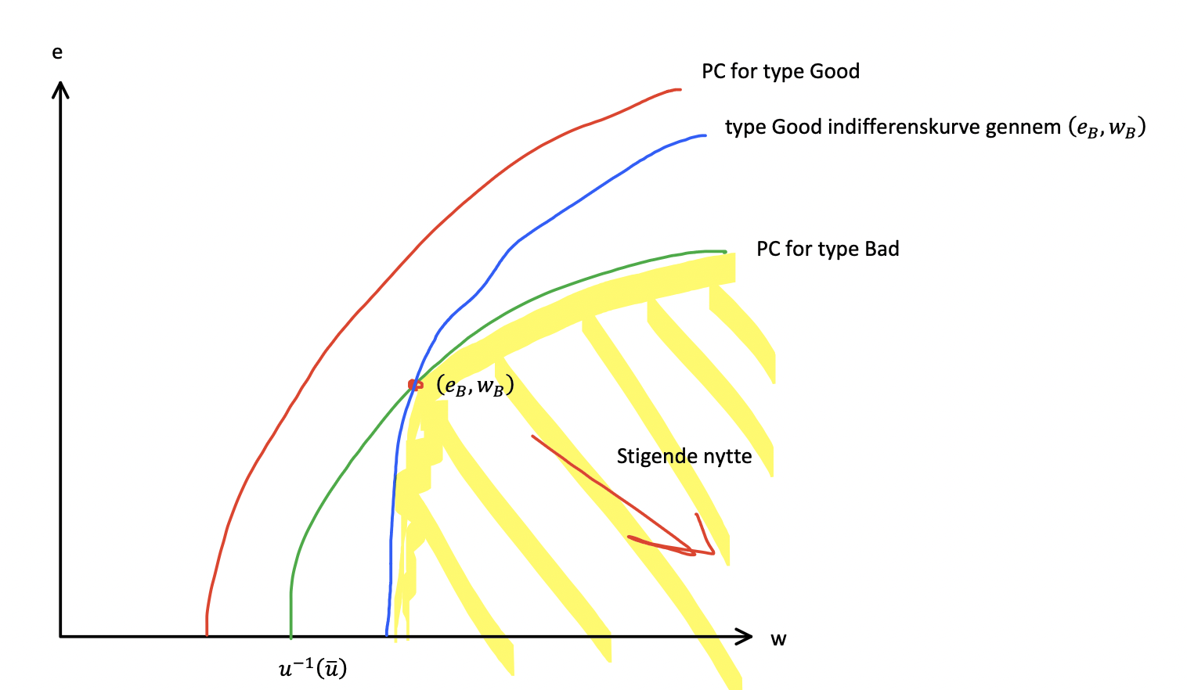
Vi kan se at for at vi overholder både den grønne og blå til højre for skal vi være i det gule område. Så participation constraint for den gode type er slack.

Opskrivning af lagrange
Multipliers: $λ$ for $\left(PC_{B}\right)$, $μ$ for $\left(IC_{G}\right)$, $δ$ for $\left(IC_{B}\right)$.
Vi får da
$$L\left(e_{G},w_{G},e_{B},w_{B},λ,μ,δ\right)=q·\left(Π\left(e_{G}\right)-w_{G}\right)+\left(1-q\right)·\left(Π\left(e_{B}\right)-w_{B}\right)+λ·\left[u\left(w_{B}\right)-k·v\left(e_{B}\right)-\overline{u}\right]+μ·\left[u\left(w_{G}\right)-v\left(e_{G}\right)-u\left(w_{B}\right)+v\left(e_{B}\right)\right]+δ·\left[u\left(w_{B}\right)-k·v\left(e_{B}\right)-u\left(w_{G}\right)+k·v\left(e_{G}\right)\right]$$
FOCs
$$\begin{aligned}\frac{∂L}{∂w_{G}}=-q+μ·u^{'}\left(w_{G}\right)-δ·u^{'}\left(w_{G}\right)=0\#\left(1\right)\end{aligned}$$
$$\begin{aligned}\frac{∂L}{∂w_{B}}=-\left(1-q\right)+λ·u^{'}\left(w_{B}\right)-μ·u^{'}\left(w_{B}\right)+δ·u^{'}\left(w_{B}\right)=0\#\left(2\right)\end{aligned}$$
$$\begin{aligned}\frac{∂L}{∂e_{G}}=q·Π^{'}\left(e_{G}\right)-μ·v^{'}\left(e_{G}\right)+δ·k·v^{'}\left(e_{G}\right)=0\#\left(3\right)\end{aligned}$$
$$\begin{aligned}\frac{∂L}{∂e_{B}}=\left(1-q\right)·Π^{'}\left(e_{B}\right)-λ·k·v^{'}\left(e_{B}\right)+μ·v^{'}\left(e_{B}\right)-δ·k·v^{'}\left(e_{B}\right)=0\#\left(4\right)\end{aligned}$$
Vi har også 3 complementary slackness conditions som er
$$λ·\left[u\left(w_{B}\right)-k·v\left(e_{B}\right)-\overline{u}\right]=0$$
$$μ·\left[u\left(w_{G}\right)-v\left(e_{G}\right)-u\left(w_{B}\right)+v\left(e_{B}\right)\right]=0$$
$$δ·\left[u\left(w_{B}\right)-k·v\left(e_{B}\right)-u\left(w_{G}\right)+k·v\left(e_{G}\right)\right]=0$$
Men det er generelt ikke dem vi skal bruge det er bare noget med at så overholder det ift nogle regneregler med hvorfor vi må som vi gør.

Vi vil nu prøve at bruge disse FOCs til at vise at nogle af multipliers er positive som jo så medfører at den tilhørende constraint binder.
- Bevis for $μ>0$ så $\left(IC_{G}\right)$ binder
Så vi laver claim at $\left(IC_{G}\right)$ binder
Proof:
Antag at vi har en løsning for $μ=0$. så har vi så
$$\left(1\right)⇒ -q-δ·u^{'}\left(w_{G}\right)=0$$
Men LHS $<0$ og derfor har vi så en modstrid. Så vi må have at $μ>0$.
Dvs. at $\left(IC_{G}\right)$ binder i optimum.

- Kan vi sige noget om $λ$? Bevis for at $\left(PC_{B}\right)$binder
Omorganiser (1) og (2)
$$\left(1\right)⇔μ-δ=\frac{q}{u^{'}\left(w_{G}\right)}$$
$$\left(2\right)⇔λ=\frac{1-q}{u^{'}\left(w_{B}\right)}+μ-δ$$
$$\begin{aligned}⇒λ=\frac{1-q}{u^{'}\left(w_{B}\right)}+\frac{q}{u^{'}\left(w_{G}\right)}\#\left(5\right)\end{aligned}$$
Da $1-q>0$ og $q>0$ og de afledte er positive så ved vi altså at $λ>0$ og dermed binder $\left(PC_{B}\right)$også i optimum. Så den dårlige type får præcis sin reservation utility i den optimale kontrakt.

- Videre analyse af FOC
(3) giver
$$\begin{aligned}\left(3\right)⇔q·Π^{'}\left(e_{G}\right)=\left(μ-δ·k\right)·v^{'}\left(e_{G}\right)⇔μ-δ·k=\frac{q·Π^{'}\left(e_{G}\right)}{v^{'}\left(e_{G}\right)}\#\left(3^{'}\right)\end{aligned}$$
Og (4) giver
$$\begin{aligned}\left(4\right)⇔\left(1-q\right)·\frac{Π^{'}\left(e_{B}\right)}{v^{'}\left(e_{B}\right)}-λ·k+μ-δ·k=0⇔λ=\frac{1-q}{k}·\frac{Π^{'}\left(e_{B}\right)}{v^{'}\left(e_{B}\right)}+\frac{μ-δ·k}{k}\#\left(4^{'}\right)\end{aligned}$$
Indsæt (3’) i (4’) så vi får et udtryk for $λ$
$$\begin{aligned}λ=\frac{q·Π^{'}\left(e_{G}\right)}{k·v^{'}\left(e_{G}\right)}+\frac{\left(1-q\right)·Π^{'}\left(e_{B}\right)}{k·v^{'}\left(e_{B}\right)}\#\left(6\right)\end{aligned}$$

- Binder $\left(IC_{B}\right)$? Spoiler: nej
Antag $δ>0$, dvs at $\left(IC_{B}\right)$ den binder:
$$u\left(w_{B}\right)-k·v\left(e_{B}\right)=u\left(w_{G}\right)-k·v\left(e_{G}\right)$$
$$⇔k·\left(v\left(e_{G}\right)-v\left(e_{B}\right)\right)=u\left(w_{G}\right)-u\left(w_{B}\right)$$
Vi har allerede vist at $\left(IC_{G}\right)$ binder, så vi har altså at
$$u\left(w_{G}\right)-v\left(e_{G}\right)=u\left(w_{B}\right)-v\left(e_{B}\right)$$
$$⇔v\left(e_{G}\right)-v\left(e_{B}\right)=u\left(w_{G}\right)-u\left(w_{B}\right)$$
Da højresiden i begge de to vi har fundet her er ens betyder det altså at deres venstresider også må være ens. Så vi har at $\left(IC_{G}\right)$ og $\left(IC_{B}\right)$ tilsammen giver at de to venstresider er lig med hinanden:
$$k·\left(v\left(e_{G}\right)-v\left(e_{B}\right)\right)=v\left(e_{G}\right)-v\left(e_{B}\right)$$
Og det kan vi se kun er overholdt hvis $k=1$.
$$⇒e_{G}=e_{B}=e⇒w_{G}=w_{B}=w$$
Så de to typer får præcis den samme kontrakt, får præcis den samme nytte fra de to kontrakter.
Vi sætter så dette ind i vores ligning (5) og får
$$\left(5\right)⇒λ=\frac{1}{u^{'}\left(w\right)}$$
Samt i (6)
$$\left(6\right)⇒λ=\frac{Π^{'}\left(e\right)}{k·v^{'}\left(e\right)}$$
Kombiner nu disse to nye ligninger og vi får
$$\begin{aligned}\frac{Π^{'}\left(e\right)}{v^{'}\left(e\right)}=\frac{k}{u^{'}\left(w\right)}\#\left(7\right)\end{aligned}$$
Brug nu ligning (1) igen
$$\begin{aligned}\left(1\right)⇒μ=δ+\frac{q}{u^{'}\left(w\right)}\#\left(1^{'}\right)\end{aligned}$$
(3’) giver os så
$$\left(3^{'}\right)⇒\frac{q·Π^{'}\left(e\right)}{v^{'}\left(e\right)}+δ·k=μ$$
Indsæt nu (7) i den nye (3’) og vi får da
$$\frac{q·k}{u^{'}\left(w\right)}+δ·k=μ⇔k·\left(δ+\frac{q}{u^{'}\left(w\right)}\right)=μ$$
Indsæt dette i (1’) og vi får
$$k·μ=μ⇒μ<μ$$
Og det er en modstrid da $k>1$.
Derfor er $δ=0$ i optimum. Så $\left(IC_{B}\right)$ er slack, den binder IKKE.

Hvad kan vi bruge det til?
Fremadrettet kan vi så sætte $δ=0$ når vi skal regne med FOCs ligningerne som gør dem en del simplere.

Vi ved nu at $δ=0$. dette bruger vi i FOCs
$$\left(1\right)⇒q=μ·u^{'}\left(w_{G}\right)$$
$$\left(3\right)⇒q·Π^{'}\left(e_{G}\right)=μ·v^{'}\left(e_{G}\right)$$
Sæt disse to sammen og vi får
$$\begin{aligned}Π^{'}\left(e_{G}\right)=\frac{v^{'}\left(e_{G}\right)}{u^{'}\left(w_{G}\right)}\#\left(8\right)\end{aligned}$$
Dette er det samme marginale tradeoff som i first best som vi også har her under second best for den gode type. No distortion at the top. Den marginale benefit for society ved at øge nytten er den samme pris som det koster. For den gode type er det tradeoff den samme som under first best, samme kurve som first best, men kan stadig være at kontrakten ligger et andet sted på kurven, kan være vi bevæger os langs kurven(det er nemlig tit det der så sker i second best i stedet)

Hvilke ligninger har vi så egentlig nu? Opsummering med tegninger
Bindende $\left(PC_{B}\right)$ så $\left(w_{B},e_{B}\right)$ ligger på $\overline{u}$ indifferenskurven for type Bad. Type Bad får præcis sin reservation utility.
Bindende $\left(IC_{G}\right)$ så $\left(w_{G},e_{G}\right)$ ligger på Goods indifferenskurve der går gennem $\left(w_{B},e_{B}\right)$ altså går igennem den dårlige types.
$\left(8\right)$ fortæller os at Å vælger et $\left(w_{G},e_{G}\right)$ hvor en isoprofitkurve et tangent til Goods indifferenskurve fra ovenover.
Så nu har vi tre ligninger med tre ubekendte og mangler altså den sidste ligning.

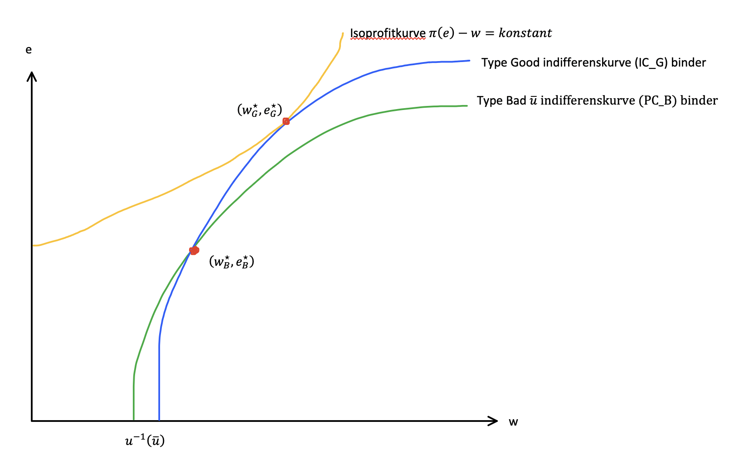

Vi ved at
$$Π^{''}\left(·\right)<0$$
Så $Π^{'}\left(·\right)$ er strengt aftagende, dvs. at højere $e_{B}$ giver lavere LHS. Og lavere $e_{B}$ giver højere LHS.

Vi sammenligner first best og second best
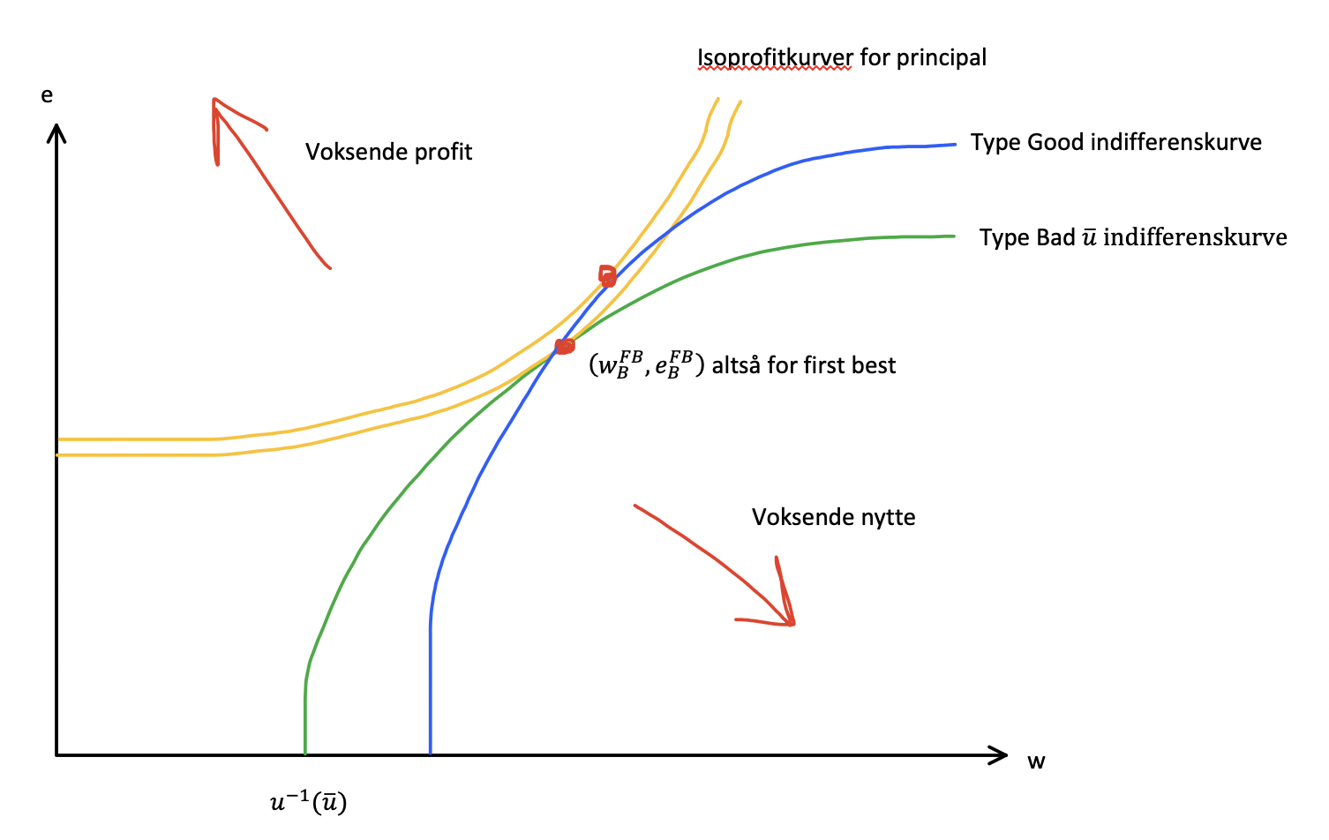

Hvis nu den dårlige agent rykker til venstre på den grønne linje ovenover. Så har han mindre effort og får mindre løn. Så den gode type skal nu være på en ny indifferenskurve
Den gode type kommer på en lavere indifferenskurve, uattraktiv for den gode type.
Ved at forvride effort nedad gør vi det nemmere for den gode type at opfylde incentive compatability. Flere muligheder ift den gode type. Højere isoprofitlinje for den gode type. Ikke så svært at få den gode type til at acceptere højere profit.
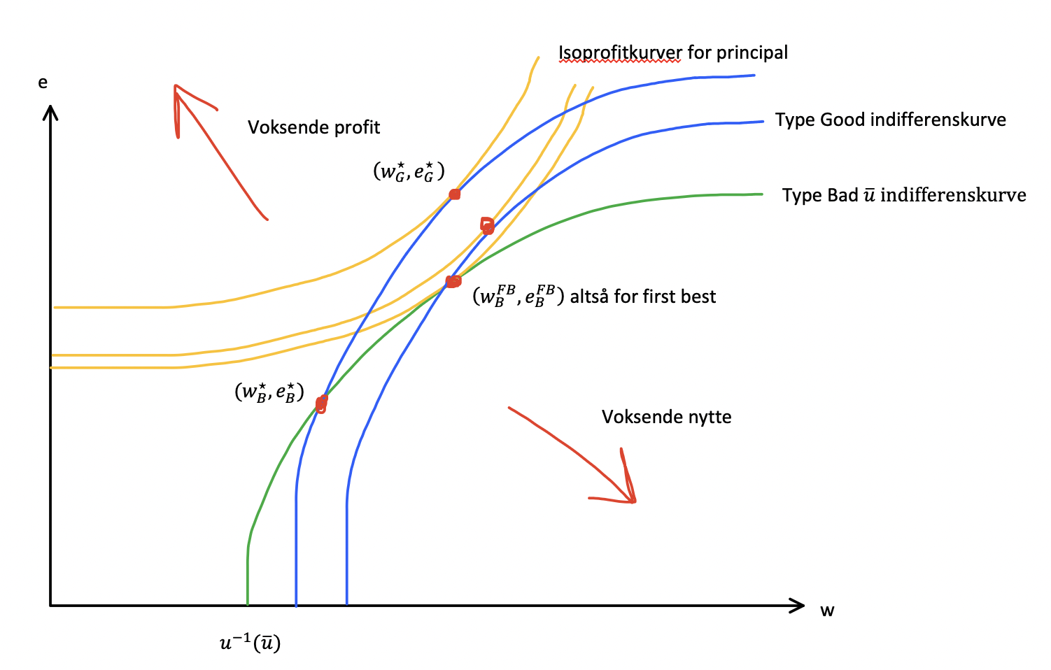
Vi mister lidt på de dårlige agenter men kan tjene mere for de gode agenter. Jo større q er jo større er proportionen af de gode agenter, så jo flere gode agenter vi har kan det godt betale sig.
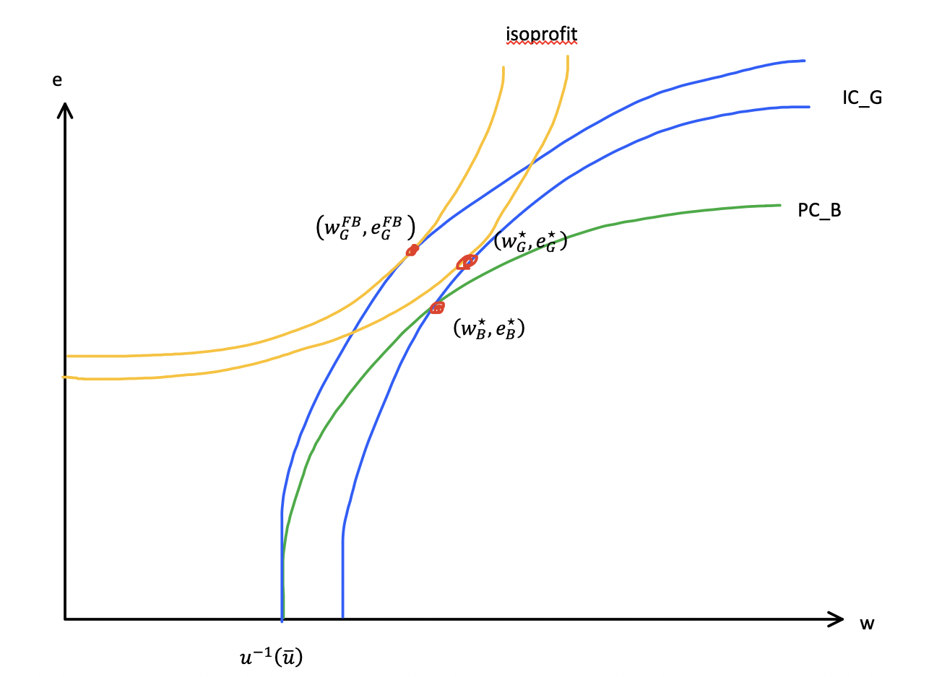
Vi ser at den gode type faktisk har en højere nytte under second best fordi der skal være incitament til at fortælle at de er den gode type.

Hvis agenten er risikoneutral så vil (7) ikke afhænge af nytten og så får vi præcis samme effort niveau i både first og second best for den gode type. Men når agenten er risikoavers så får vi altså denne distortion.

Der er også muligheden at principal bare vælger at lave en kontrakt som kun den gode type vil sige ja til.

Competetive screening in labour markets
Mere end en virksomhed vil gerne have arbejdskraft. Så der kommer konkurrence omkring det.
Hvad gør et instrument brugbart som screeningsinstrument?
Vi skal gøre så hver type har mest nytte af at fortælle hvilken type de er, enten ved benefit af det eller omkostning ift. screeningsprocessen.
Hvis nu de to forskellige typer har forskellige omkostninger ved at deltage i screeningen.

Model
To typer af arbejdere: $θ∈\left\{θ_{L},θ_{H}\right\}$ med $θ_{H}>θ_{L}>0$, det er typens produktivitet, theta er hvor mange enheder at output kan arbejderen producere. Høj og lav produktivitet.
$λ∈\left(0,1\right)$ er andelen af høje typer $θ_{H}$, så der er positiv sandsynlighed for begge typer.
Der er to virksomheder, firms, de kan ikke observere agentens type, men de kan kræve at de skal være med $t≥0$ i en ligegyldig opgave. To firms kan kræve af arbejderen udfører en ubrugelig aktivitet, niveau $t≥0$. aktiviteten påvirker ikke direkte firmaets produktivitet, kun sænker nytten for arbejderen så man kan skelne mellem de to typer af arbejder.
Kontrakten er $\left(w,t\right)$-par så hvor meget man får i løn og hvor meget ligegyldigt arbejde man skal lave.

Vi kigger på et two stage game
Stage 1:
De to virksomheder udbyder finit antal kontraktpar. Kan for eksempel være en med høj løn høj task og en med lav løn lav task.
Stage 2:
Arbejderne kigger på hvilke kontrakter der er, arbejderne kender deres type. Kan så bestemme om de vil acceptere en kontrakt, og i så fald hvilken.
- Hvis en arbejder er indifferent imellem to kontrakter med forskellig task niveau vælger de den med lavest task niveau.
- Hvis arbejderen er indifferent imellem at sige ja eller lade være med at arbejde siger de ja
- Hvis begge firmaer er lieg gode er det 50-50 tilfældigt valgt.

Profit / payoffs
Firma: Profit når man ansætter en type $θ$ arbejder til løn w er
$$Π\left(θ,w\right)=θ-w$$
Arbejder/agent: har utility function:
$$u\left(θ,t,w\right)=w-c\left(t,θ\right)$$
Reservationsnytte er 0 for begge typer
$$r\left(θ_{L}\right)=r\left(θ_{H}\right)=0$$

Antagelser:
$$c\left(0,θ\right)=0, ∀θ∈\left\{θ_{L},θ_{H}\right\}$$
Så hvis der intet task level er er der ingen disutility.
$$c_{t}\left(t,θ\right)>0, ∀t>0, ∀θ∈\left\{θ_{L},θ_{H}\right\}$$
Så der er altid disutility for task level større end 0. disutility er voksende i taks level.
$$c_{tt}\left(t,θ\right)>0, ∀θ∈\left\{θ_{L},θ_{H}\right\}$$
Så vores marginale disutility er stigende. Marginal disutility er voksende i taks level.
$$c\left(t,θ_{L}\right)>c\left(t,θ_{H}\right), ∀t>0$$
$$c_{t}\left(t,θ_{L}\right)>c_{t}\left(t,θ_{H}\right), ∀t>0$$
Så både disutility og marginal disutility er højere for lavproduktivitetstypen end for lavproduktivitetstypen.
Note:
$$c_{t}\left(t,θ\right)=\frac{∂c\left(t,θ\right)}{∂t}$$

Hvis vi kigger på en indifferenskurve for vores agent:
$$w-c\left(t,θ\right)=\tilde{u}⇒dw-c_{t}\left(t,θ\right)dt=0⇒\frac{dw}{dt}=c_{t}\left(t,θ\right)$$
Så hældningen på indifferenskurven er lig med $c_{t}\left(t,θ\right)$.
Indifferenskurven for den lave type er stejlere end indifferenskurven for den høje type.

Tegning af indifferenskurver i $\left(t,w\right)$ rummet
Indifferenskurve:
$$x-c\left(t,θ\right)=\overline{u}$$
Totaldifferentier så vi har hældningen
$$⇒dw-c_{t}\left(t,θ\right)dt=d\overline{u}=0$$
$$⇔\frac{dw}{dt}=c_{t}\left(t,θ\right)$$
Så vores indifferenskurve for den lave type er stejlere end for den høje type i ethvert punkt.
Bemærk:
$${\left(\frac{dw}{dt}\right)}^{'}\left(t\right)=c_{tt}\left(t,θ\right)>0$$
Så da den er positiv har vi en konveks funktion.
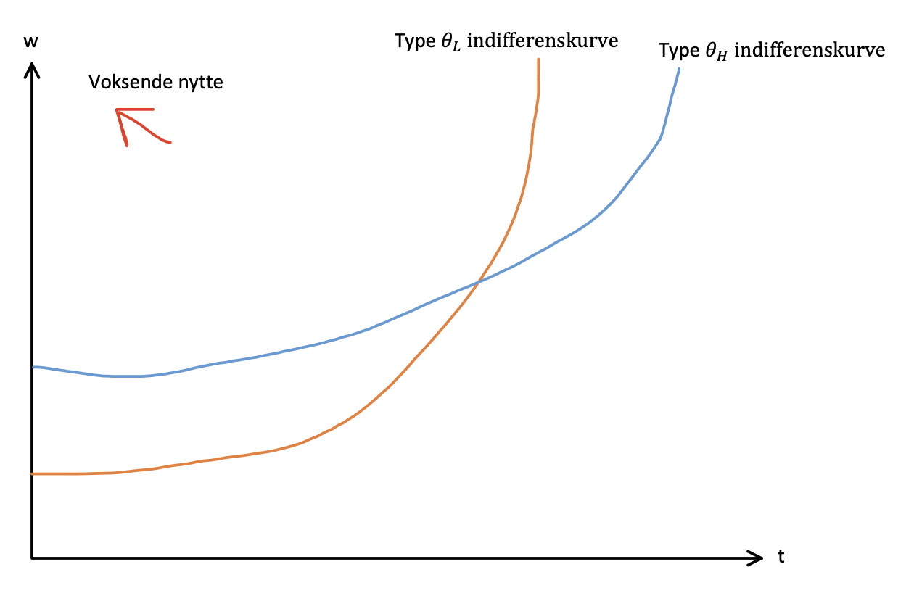

First best: complete information
I en SPNE af screening game med observerbare typer $θ_{i}∈\left\{θ_{L},θ_{h}\right\}$ vil en arbejder af type i acceptere en kontrakt hvor løn er lig deres nytte, task level lig 0 og firmaernes profit er 0.
$$\left(w_{i}^{FB},t_{i}^{FB}\right)=\left(θ_{i},0\right)$$
Som så er vores wage task pair?

Bevis for $w_{i}^{FB}=θ_{i}$:
Vi starter med at vise at i en ligevægtskontrakt $\left(w_{i}^{FB},t_{i}^{FB}\right)$vil firmaerne have en profit på 0.
Dvs. at $w_{i}=θ_{i}$.
Hvad sker der hvis $w_{i}^{FB}>θ_{i}$ så taber virksomheden penge på at ansætte personen. For virksomheden er det så bedre ikke at tilbyde en kontrakt til denne type $θ_{i}$.
Hvis $w_{i}^{FB}<θ_{i}$ så tjener firms positiv profit. Lad $Π=$ aggregeret profit for type $θ_{i}$. En af virksomhederne tjener højst $\frac{Π}{2}$ fra type $θ_{i}$-arbjedere.
Den virksomhed der tjener højst $\frac{Π}{2}$ har incitament til at afvige. De kan tilbyde en kontrakt, et wage-task pair $\left(w_{i}^{FB}+ϵ,t_{i}^{FB}\right)$ med $ϵ>0$, så altså tilbyde lidt højere løn. Så vil arbejderne komme og arbejde for dette firma, pga. højere løn og samme task level. Så denne kontrakt tiltrækker alle type $θ_{i}$-arbejderne. Og ved at lave $ϵ$ arbitrært lille så kommer man til at få arbitrært tæt på $Π$ i profit fordi de alle arbejder for den ene virksomhed.
Så vi kan altså konkludere at $w_{i}^{FB}=θ_{i}$.

Bevis for $t=0$:
Antag nu at $\left(w_{i}^{FB},t_{i}^{FB}\right)=\left(θ_{i},t'\right)$for $t^{'}>0$.
Hvad ved jeg om min kontrakt til denne type?
Hvad sker der hvis vi sætter en task-level over 0?
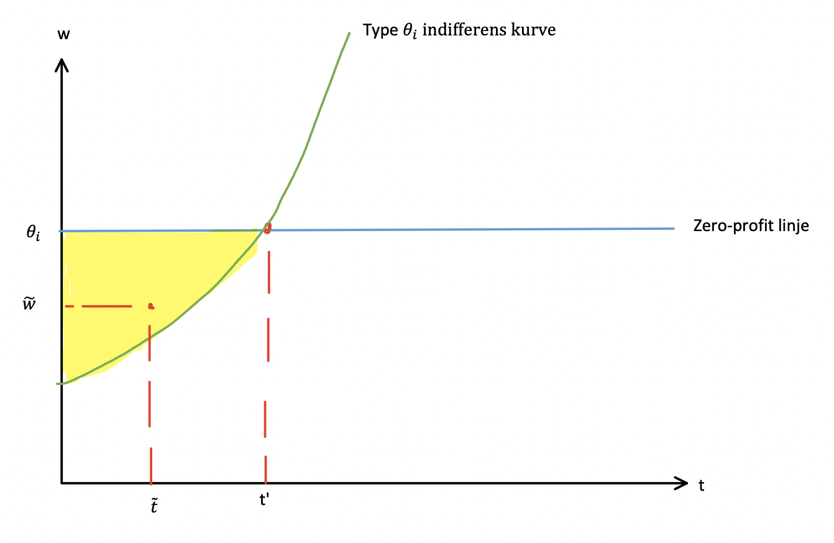
Det som virksomhederne gerne ville her var at tilbyde en kontrakt som ligger under den blå linje for der ville de betale en lavere løn, så de ville få positiv profit, men de skal have arbejderen til at sige ja, så det er i det gule område hvor de begge vil være bedre stillet.
De kunne så for eksempel tilbyde $\left(\tilde{w},\tilde{t}\right)$ som er bedre for begge parter.
Vi ved at lønnen ligger på zero-profit linjen fra sidste bevis. Så det eneste tidspunkt hvor det skraverede område er tomt er hvis task-level er på 0. det er den eneste mulige kontrakt hvor der ikke er en profitabel afvigelse. Så altså må task-level være lig 0.

Vi har så vist
$$\left(w_{i}^{FB},t_{i}^{FB}\right)=\left(θ_{i},0\right)$$

Asymmetric information
Nu kan hver kontrakt i teorien accepteres af alle typer.
Hvis de tilbyder samme kontrakter som i first best så ser vi at den lave type vil vælge den høje types kontrakt.
Separating og pooling equilibria istedetfor.

For at løse for SPNE så skal vi først finde nogle delresultater. Der er 5.

- I en vilkårlig ligevægt tjener begge virksomheder en profit på 0
Bevis af resultat 1:
Lad $\left(w_{L},t_{L}\right)$ og $\left(w_{H},t_{H}\right)$ være de par som respektivt type $θ_{L},θ_{H}$ vælger.
Lad $Π$ være aggregeret profit. Et firm tjener højst $\frac{Π}{2}$ og har derfor incitament til at afvige.
Nu skal vi så sørge for at holde styr på at det vi afviger til stadigvæk tiltrækker de rigtige arbejdere.
Tilbyder derfor parrene $\left(w_{L}+ϵ,t_{L}\right)$ og $\left(w_{H}+ϵ,t_{H}\right), ϵ>0$.
Vi ser her at den første vil tiltrække alle $θ_{L}$-typerne og den anden alle $θ_{H}$-typerne.
Da $θ_{i}$ til at begynde med foretrak $\left(w_{i},t_{i}\right)$, så er $w_{i}-c\left(t_{i},θ_{i}\right)≥w_{j}-c\left(t_{j},θ_{i}\right), j≠i$. Så min nytte af mit eget par var mindst lige så stor som min nytte af det andet par, så hvis der lægges $ϵ$ til på begge sider ændrer det ikke noget på rangeringen.
$$⇒w_{i}+ϵ-c\left(t_{i},θ_{i}\right)≥w_{j}+ϵ-c\left(t_{j},θ_{i}\right),$$
Denne afvigelse giver en profit der er arbitrært tæt på $Π$. Og derfor kan vi konkludere at $Π≤0$, for vi kan ikke have at virksomheden tjener positiv profit i ligevægt, men vi ved også at de ikke vil have negativ profit for så er det bedre ikke at tilbyde kontrakten og derfor må vi have at
$$Π=0$$
Så firms tjener 0 profit i ligevægt.

Korollar 1: i enhver ligevægt kan der ikke være et firma som ved at afvige kan få en strengt positiv profit.

- Der findes ikke et pooling equilibrium
Bevis for resultat 2:
Antag at der eksisterer en pooling ligevægt hvor begge virksomheder tilbyder den samme kontrakt $\left(w^{p},t^{p}\right)$. (der er altså ikke forskel på typen eller på hvilket firma der tilbyder kontrakten)
Per resultat 1 har vi at $w^{p}=E\left[θ\right]=λ·θ_{H}+\left(1-λ\right)·θ_{L}$. Så der er den løn der ville blive betalt i en pooling ligevægt.
Hvad ville være en profitabel afvigelse? Kan vi finde en?
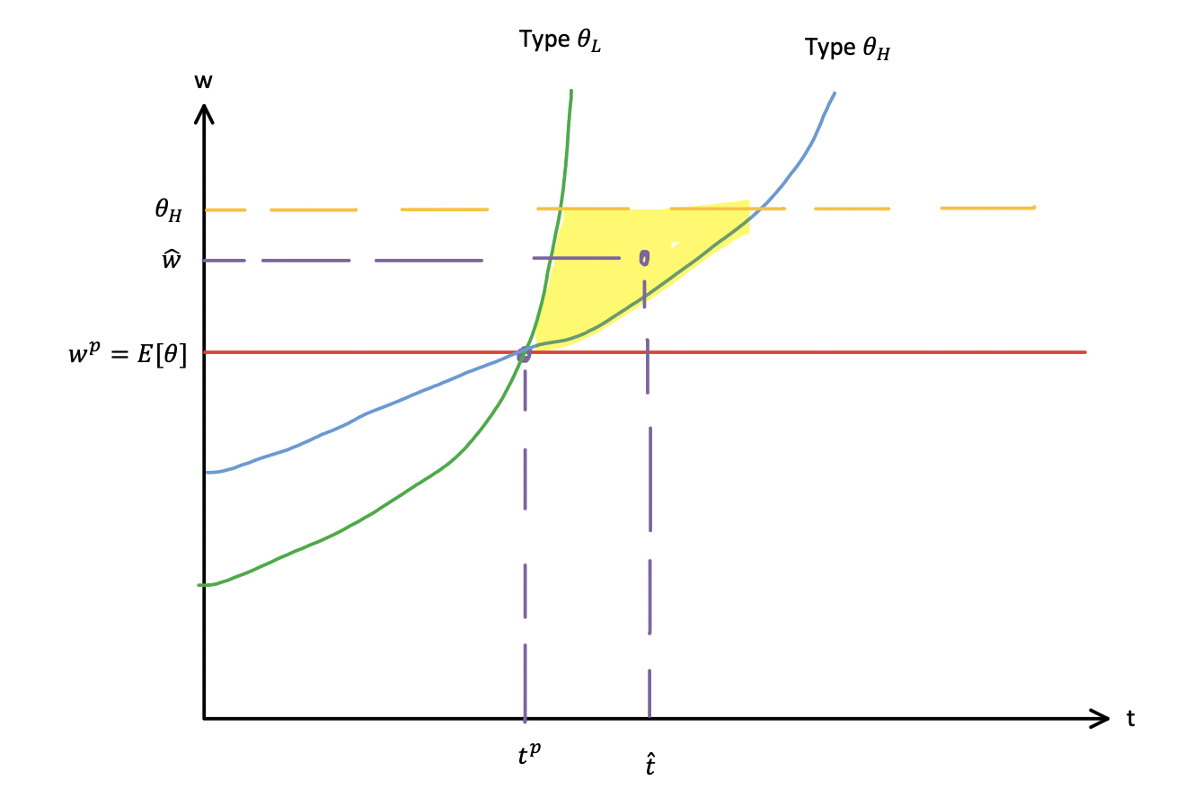
Så ser vi at i det gule område der er det kun de høje typer der siger ja til kontrakten, og virksomheden tjener positiv profit på de høje typer.
Så tilbyd $\left(\hat{w},\hat{t}\right)$ som giver en positiv profit da $\hat{w}<θ_{H}$.
Men det er i modstrid med korollar 1 da vi der så at de ikke kan have en positiv profit. Så der må ikke findes et wage-task pair som opfylder dette.

- hvis $\left(w_{L},t_{L}\right)$ og $\left(w_{H},t_{H}\right)$ er kontrakterne der underskrives af hhv. low og high ability arbejderne i et separating equilibrium, så er $w_{L}=θ_{L}$ og $w_{H}=θ_{H}$ så begge kontrakter giver 0 i profit for virksomhederne.
Bevis for resultat 3:
Claim 1: $w_{L}≥θ_{L}$
Antag i stedet at $w_{L}<θ_{L}$, dvs vi tjener på type $θ_{L}$. Så kan et vilkårligt firm tjene positiv profit ved kun at tilbyde kontrakten $\left({\hat{w}}_{L},{\hat{θ}}_{L}\right)$, hvor $θ_{L}>{\hat{w}}_{L}>w_{L}$:
Alle type $θ_{L}$ arbejdere vil acceptere dette wage-taks pair. Og den afvigende virksomhed tjener positiv profit fra en vilkårlig arbejder der accepterer. (det er ikke kun de lave typer, de høje typer er mere effektive og vil give endnu højere profit hvis de også siger ja, så de er ikke noget problem for virksomheden).
Der er så igen modstrid med korollar 1 da de ikke kan have positiv profit.

Claim 2: $w_{H}≥θ_{H}$
Antag at $w_{H}<θ_{H}$, dvs. vi tjener på type $θ_{H}$.
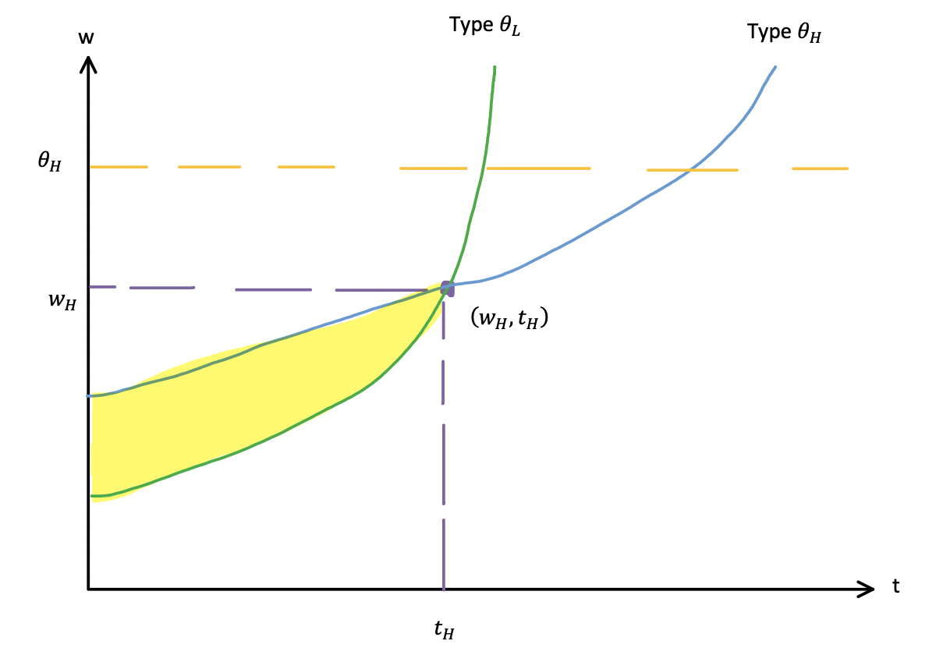
Fordi vi har et separating equilibrium, ligger $\left(w_{L},t_{L}\right)$ i det gule område (og har $w_{L}≥θ_{L}$ per claim 1)
Hvis vi kigger på det pink område
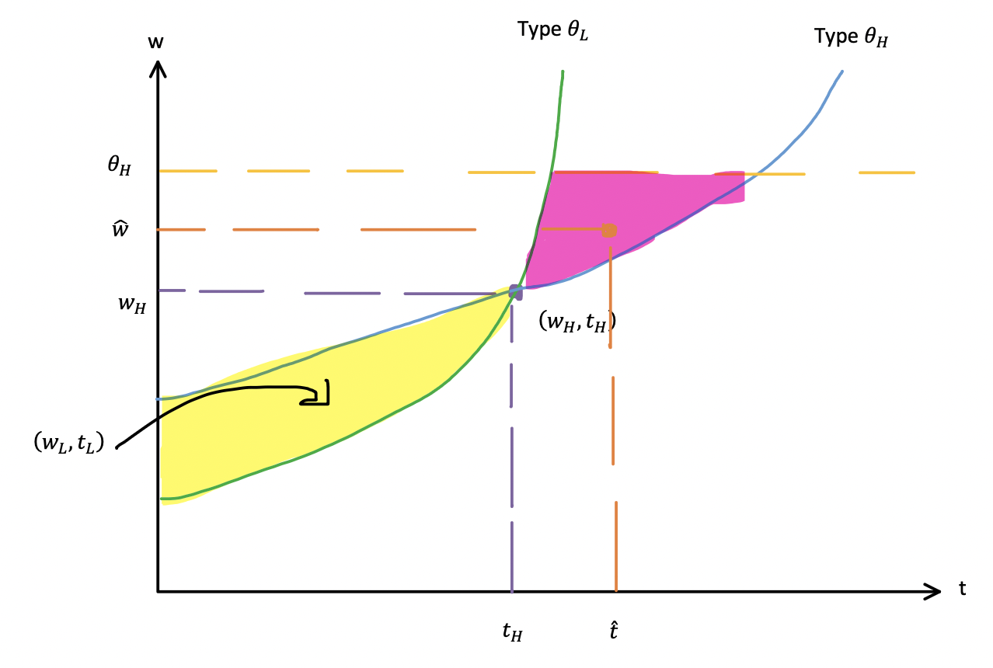
Så ser vi at den lave types kontrakt ligger nede i det gule område, og en virksomhed kan så afvige og tilbyde en kontrakt der ligger i det pink område hvor det kun er de høje typer der vil sige ja til kontrakten. Det kunne for eksempel være $\left(\hat{w},\hat{t}\right)$, man skal bare finde en kontrakt hvor de vil afvige og så har vi modvist.
Dette par vil blive accepteret af alle $θ_{H}$-typer og ingen $θ_{L}$-typer og har $\hat{w}<θ_{H}$. Så alle de høje typer der accepterer har de afvigende firm en positiv profit på, så de tjener en positiv profit.
Det er igen en modstrid med korollar 1.

Konklusion: Per claim 1 og claim 2 er $w_{L}≥θ_{L}$ og $w_{H}≥θ_{H}$. Så vi kan ikke tjene på nogle af typerne og så må vi lave nulprofit på begge, per resultat 1 er $w_{L}=θ_{L}$ og $w_{H}=θ_{H}$.

- I ethvert separating equilibrium så vil task level for den lave type være lig med 0, de accepterer kontrakten $\left(θ_{L},0\right)$
Bevis for resultat 4:
Fra resultat 3 har vi at $w_{L}=θ_{L}$. Så vi skal vise at der er task level på 0.
Antag nu at $\left(w_{L},t_{L}\right)=\left(θ_{L},t_{L}^{'}\right)$ hvor $t_{L}^{'}>0$.
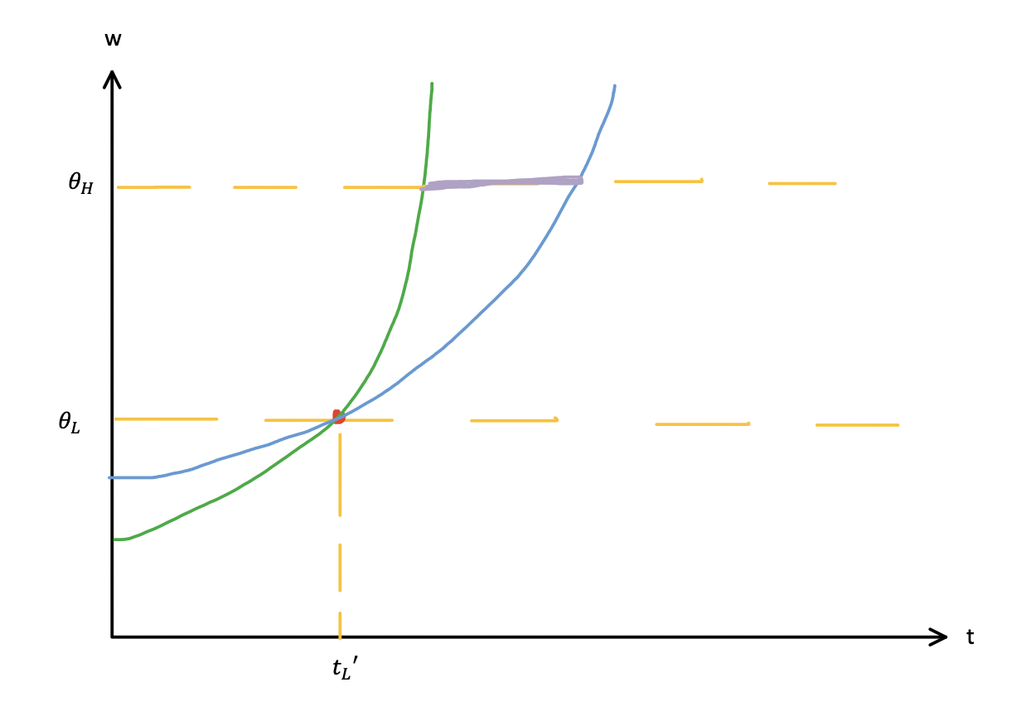
Vi ved at $θ_{H}$ wage task pair ligger på den lille linje.
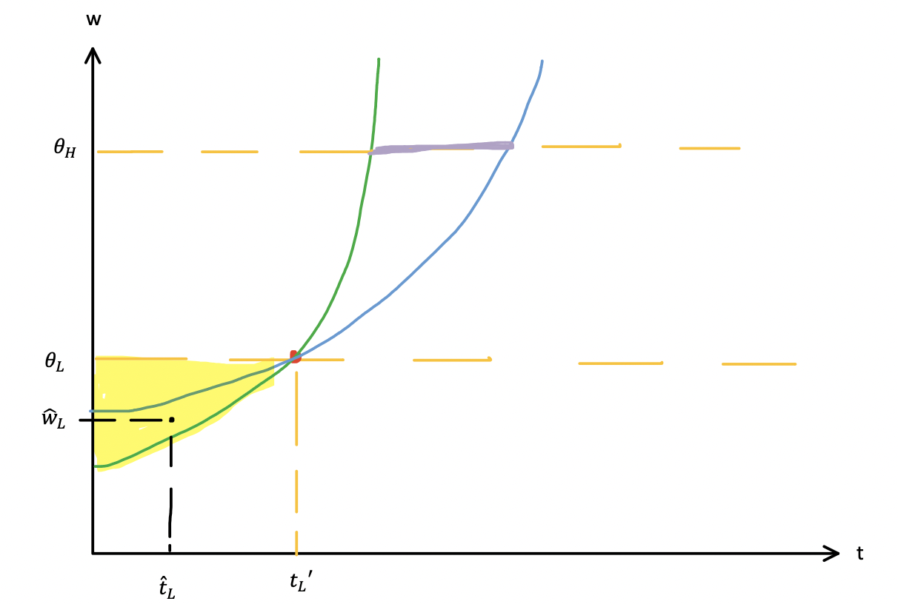
Hvis vi har en løn i det gule område så har vi positiv profitmargen på begge typerne, og de lave typer vil hellere have den nye dem alle sammen. Så en profitabel afvigelse er: tilbyd udelukkende en kontrakt i det gule område, for eksempel $\left({\hat{w}}_{L},{\hat{t}}_{L}\right)$.
Alle type $θ_{L}$ vil acceptere denne, og firms får positiv profit fra vilkårlig arbejder der accepterer dette.
Så vi har igen en modstrid med korollar 1.

Vores antagelse om at vi i ligevægten kunne have en positiv task level giver en modstrid så vi må have en task level på 0.

- I ethvert separating equilibrium accepterer high-ability arbejderen en konstrakt $\left(θ_{H},{\hat{t}}_{H}\right)$ hvor ${\hat{t}}_{H}$ overholder $θ_{H}-c\left({\hat{t}}_{H},θ_{L}\right)=θ_{L}-c\left(0,θ_{L}\right)$
Bevis:
Per resultat 3 er $w_{H}=θ_{H}$. Per resultat 4 er $\left(w_{L},t_{L}\right)=\left(θ_{L},0\right)$.
Hvis $t_{H}<{\hat{t}}_{H}$: så har vi ikke et separating equilibrium. (separating ligevægt) fordi de lave typer ville vælge $θ_{H}$ wage-task par.
Hvis $t_{H}>{\hat{t}}_{H}$: så kan en af firms afvige ved at tilbyde en kontrakt i det gule område $\left({\tilde{w}}_{H},{\tilde{t}}_{H}\right)$ med ${\tilde{w}}_{H}<θ_{H}$ så foruden de kontrakter de allerede tilbyder vil $\left({\tilde{w}}_{H},{\tilde{t}}_{H}\right)$ tiltrække alle de høje typer og ingen af de lave typer.
Firm tjener positiv profit på hver høje type der accepterer. Så nu har vi altså en modstrid med korollar 1 da vi ikke kan have en profitabel aftale i ligevægt.
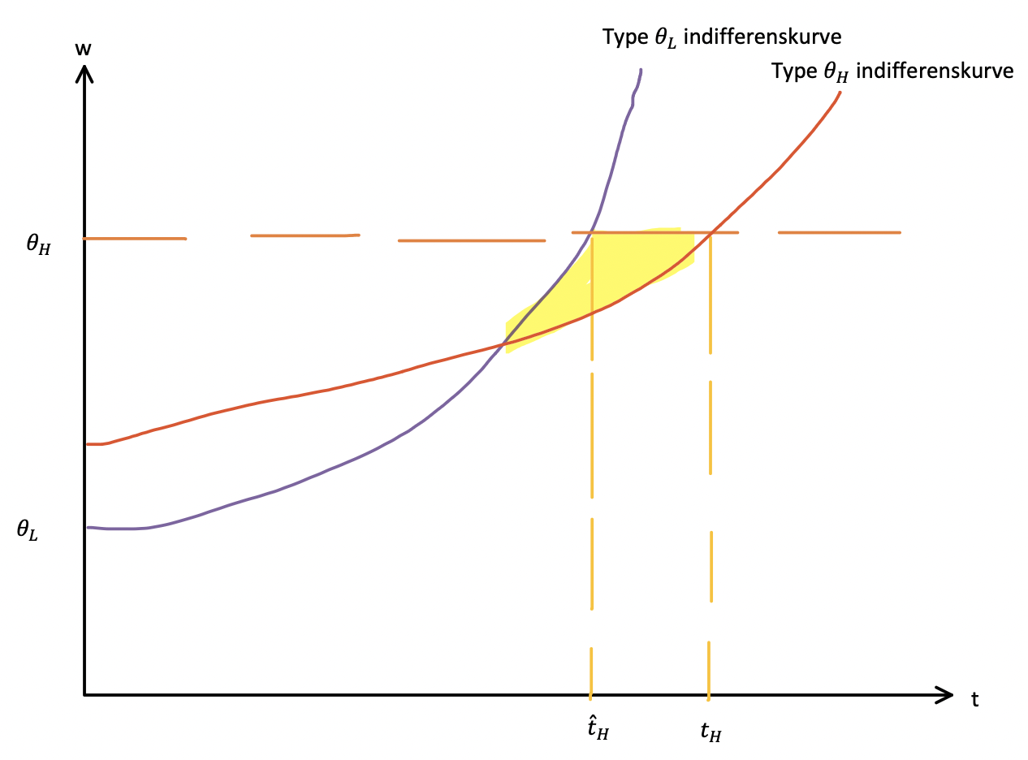
I det gule felt er bedre for den høje type og værre for den lave type.
Så virksomheden tilbyder til at begynde med $\left(θ_{L},0\right)$ og $\left(θ_{H},t_{H}\right)$ og en kontrakt inde i det skraverede område. Så nu vil alle de høje typer gå hen til dig med kontrakten i det gule område. Det er kun de høje typer der siger ja og der er en profit på alle de høje typer.

Overordnet set
Overordnet set har vi så at lavproduktivitetstyperne accepterer $\left(θ_{L},0\right)$ og højproduktivitetestypen accepterer $\left(θ_{H},{\hat{t}}_{H}\right)$
Det er kun de høje typer der syntes det er det værd at udføre et task niveau for at få en højere løn.

Equilibrium existence
Ligevægt eksisterer ikke nødvendigvis
Der er ikke altid en ligevægt
For at tiltrække begge typer skal en ny kontrakt ligger over begge typernes indifferenskurver, så i det gule punkt.

- Case 1: der kan være en fælles kontrakt som er profitabel, og dermed ikke ligevægt
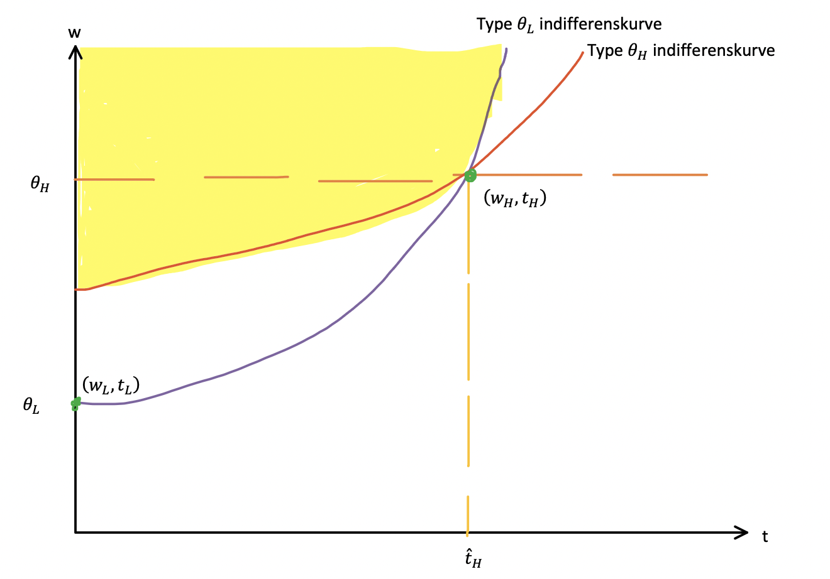
Hvis vi tiltrækker begge typer så er den forventede produktivitet
$$E\left[θ\right]=λ·θ_{H}+\left(1-λ\right)·θ_{L}$$
Så hvis $E\left[θ\right]$ ligger i det gule område så vil det også være profitabelt for firmaet.
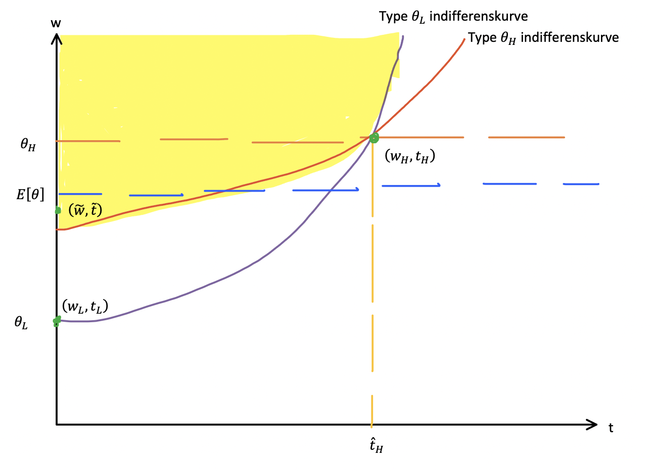
Hvis noget af det gule område ligger under $E\left[θ\right]$ så vi kan finde et punkt på y aksen under $E\left[θ\right]$ og i det gule område, så er der en profitabel afvigelse. $\left(\tilde{w},\tilde{t}\right)$ tiltrækker begge typer og givet positiv profit.
Så der er altså ingen ligevægt i dette tilfælde.

- Case 2: der kan være en profitabel kombi af to kontrakter, så ingen ligevægt
Kan være man kan afvige så man taber så den lave type men tjener på den gode type og så samlet set giver det positiv profit.
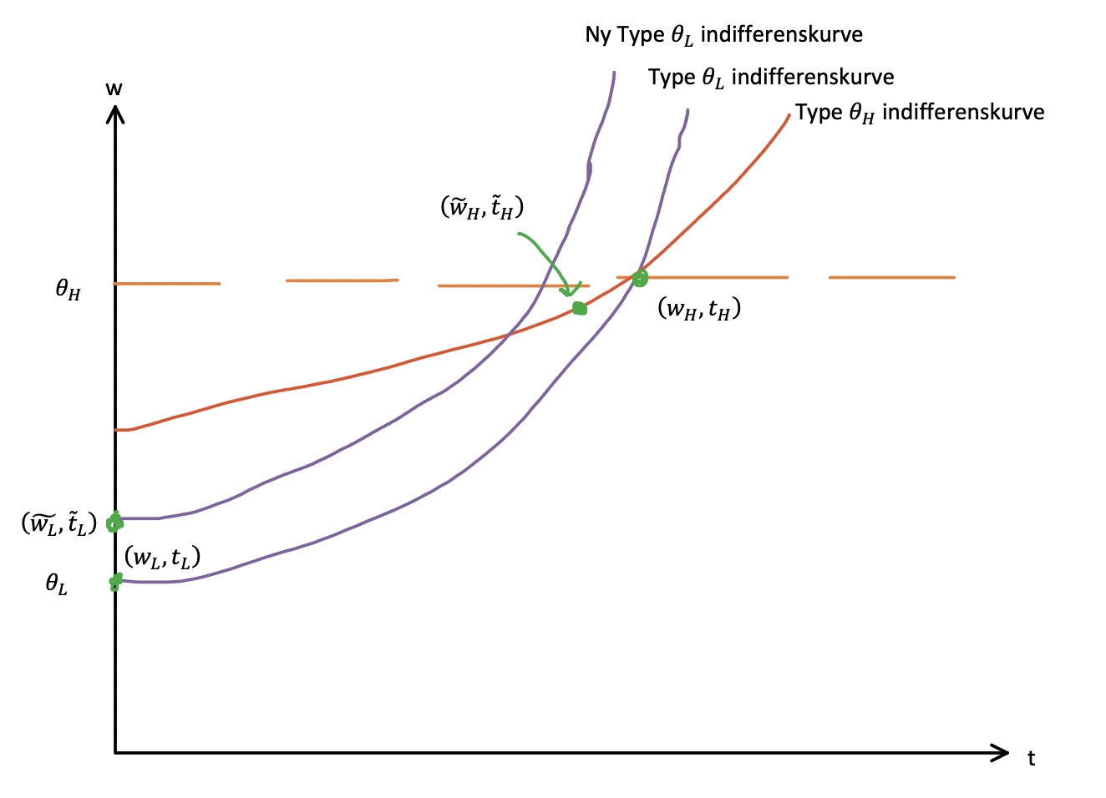
Så de to med tilde her.
Hvis det er tilfældet, så er der heller ikke en ligevægt her.

Welfare properties
Det er pareto inefficient at der skal være de her tasks for den høje type.

De lave typer er være stillet når screening er muligt. De høje typer er bedre stillet når screening er muligt. Når en ligevægt eksisterer.

Monopolistic screening
Introduktion:
Vores sælger er monopolist og kan derfor bestemme både pris og mængde.

Model:
Monopolisten er risikoneutral, marginal cost er c.
Monopolisten laver et take-it-or-lave-it offer med en transfer T og en mængde q.
Forbrugeren har præference $θ∈\left\{θ_{L},θ_{H}\right\}$, som er privat information for køberen.
Monopolisten har sandsynlighed $β$ for at køber er $θ_{L}$.
Utility function for forbrugeren
$$u\left(q,T,θ\right)=θ·v\left(q\right)-T$$
For $q≥0$.
Hvis intet forbruges er $u=0$ og reservation utility er $\overline{u}=0$.
Antag v kan differentieres så
$$v\left(0\right)=0$$
$$v^{'}\left(·\right)>0$$
$$v^{''}\left(·\right)<0$$
For alle q.
Monopolistens profit
$$π\left(q,T\right)=T-c·q$$
$c≥0$ er marginal cost of production.

Complete information, first best
Type specifik kontrakt
For $θ_{L}$ den lave type:
$$q_{L}=q\left(θ_{L}\right), T_{L}=t\left(θ_{L}\right)$$
For $θ_{H}$ den høje type:
$$q_{H}=q\left(θ_{H}\right), T_{H}=t\left(θ_{H}\right)$$
Så løser for hver type $θ_{i}∈\left\{θ_{L},θ_{H}\right\}$
$$\max_{T_{i},q_{i}}{T_{i}-c·q_{i}}$$
s.t.
$$θ_{i}·v\left(q_{i}\right)-T_{i}≥\overline{u}$$

I optimum vil vores participation constraint binde, altså holde med lighedstegn.
Antag vi har et optimum hvor participation constraint ikke binder. Så ville vi være i tilfældet hvor
$$θ_{i}·v\left(q_{i}\right)-T_{i}>\overline{u}$$
I optimum. Optimum betyder at vores principal har optimeret deres profit, vi kan se at profitten vokser i $T_{i}$. Så hvis vi har en streng ulighed kunne vi i stedet kræve $T_{i}+ϵ$ og stadig overholde vores participation constraint.
$$θ_{i}·v\left(q_{i}\right)-\left(T_{i}+ϵ\right)≥\overline{u}$$
Så nu har vi forøget monopolistens profit så det før kunne altså ikke havet været et optimum.
Så vi har
$$θ_{i}·v\left(q_{i}\right)-T_{i}=0$$
Som vi kan indsætte i vores maksimeringsproblem og så får vi
$$θ_{i}·v\left(q_{i}^{FB}\right)=T_{i}^{FB}$$
Of first order condition er
$$θ_{i}·v^{'}\left(q_{i}^{FB}\right)=c$$
En omformulering af FOC giver os
$$v^{'}\left(q_{i}^{FB}\right)=\frac{c}{θ_{i}}$$
Da vi har at $θ_{H}>θ_{L}$ så højresiden er mindre for den høje type end for den lave type, så
$$v^{'}\left(q_{H}^{FB}\right)<v^{'}\left(q_{L}^{FB}\right)$$
Og da $v'(·)$ er en aftagende funktion kan vi konkludere at den høje types mængde er større end den lave types mængde.
$$⇒q_{H}^{FB}>q_{L}^{FB}$$

2 måder at implementere denne metode på:
Enten kan forbrugeren betale en total pris for en total mængde.
Two part tariff: Eller også kan forbrugeren købe så meget de vil til marginalomkostningen efter de har betalt en fast pris for at være med. Som er lig med
$$θ_{i}·v\left(q_{i}^{FB}\right)-c·q_{i}^{FB}$$
Som vi kan se at den faste pris er forskellig alt efter typen af forbrugeren.

Forbrugerens problem under two-part tariff:
$$\max_{q_{i}}{θ_{i}·v\left(q_{i}\right)-c·q_{i}-\left(θ_{i}·v\left(q_{i}^{FB}\right)-c·q_{i}^{FB}\right)}$$
Hvor
$$θ_{i}·v\left(q_{i}^{FB}\right)-c·q_{i}^{FB}$$
Er den fixed pris.
FOC
$$θ_{i}·v^{'}\left(q_{i}\right)=c$$

Når vores monopolist kan lave et take-it-or-leave-it offer så kan de udtrække alt surplus. Så monopolisten vil gerne maximere surplus i den efficiente løsning. Så vi får en efficient løsning der er bare to forskellige fordelinger.

Sidestep: traditional linear pricing - recap
Vi finder hældningen på en kurve ved at totaldifferentiere.
Vi gør det ved
$$θ_{i}·v^{'}\left(q_{i}\right)=P$$
Som giver os
$$θ_{i}·v^{''}\left(q_{i}\right)·\frac{dq_{i}\left(p\right)}{dp}=1$$
$$⇒\frac{dq_{i}\left(p\right)}{dp}=D_{i}^{'}\left(P^{M}\right)=\frac{1}{θ_{i}·v^{''}\left(q_{i}\right)}<0$$

For hver en type løser monopolisten problemet
$$\max_{P_{i}}\left(P_{i}-c\right)·D_{i}\left(P_{i}\right)$$
Den optimale pris er
$$P^{M}=c-\frac{D_{i}\left(P_{i}^{M}\right)}{D_{i}^{'}\left(P_{i}^{M}\right)}$$

Hvad sker der hvis de sænker prisen?
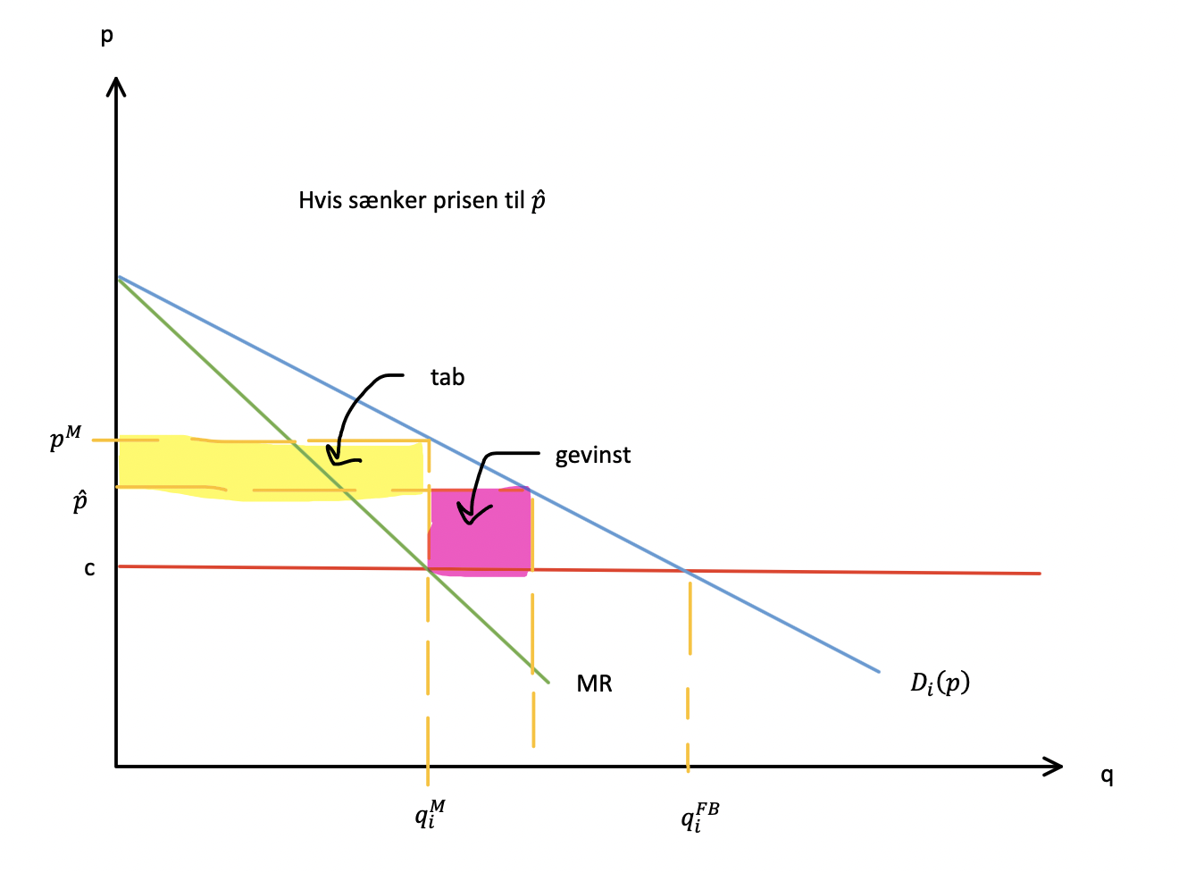
Der er både et tab og en gevinst.

Assymetric information, second best
Siden $θ_{H}>θ_{L}$ så har vi
$$θ_{H}·v\left(q_{L}^{FB}\right)-T_{L}^{FB}>θ_{L}·v\left(q_{L}^{FB}\right)-T_{L}^{FB}=0$$
Så den høje type vil foretrække den lave types pakke. Så vi skal nu igen med at gøre noget andet.
Vi kan igen bruge revelation principle, få agenten til at annoncere sin type.

Problemet:
Principals problem er nu
$$\max_{\left(q_{L},T_{L}\right),\left(q_{H},T_{H}\right)}{β·\left(T_{L}-c·q_{L}\right)+\left(1-β\right)·\left(T_{H}-c·q_{H}\right)}$$
s.t.
$$\begin{aligned}θ_{H}·v\left(q_{H}\right)-T_{H}≥θ_{H}·v\left(q_{L}\right)-T_{L}\#\left(ICH\right)\end{aligned}$$
$$\begin{aligned}θ_{L}·v\left(q_{L}\right)-T_{L}≥θ_{L}·v\left(q_{H}\right)-T_{H}\#\left(ICL\right)\end{aligned}$$
$$\begin{aligned}θ_{H}·v\left(q_{H}\right)-T_{H}≥0\#\left(PCH\right)\end{aligned}$$
$$\begin{aligned}θ_{L}·v\left(q_{L}\right)-T_{L}≥0\#\left(PCL\right)\end{aligned}$$

Step 1:
Vis at (ICH) og (PCL) medfører (PCH)
Bevis:
$$θ_{H}·v\left(q_{H}\right)-T_{H}≥θ_{H}·v\left(q_{L}\right)-T_{L}≥θ_{L}·v\left(q_{L}\right)-T_{L}≥0$$

Step 2:
(PCL) må holde med lighedstegn i optimum
$$θ_{L}·v\left(q_{L}\right)-T_{L}=0$$
Bevis:
Brug (ICH) hvis den ikke holder med lighedstegn så har vi i optimum
$$θ_{H}·v\left(q_{H}\right)-T_{H}>θ_{H}·v\left(q_{L}\right)-T_{L}>θ_{L}·v\left(q_{L}\right)-T_{L}>0$$
Og
$$θ_{L}·v\left(q_{L}\right)-T_{L}≥θ_{L}·v\left(q_{H}\right)-T_{H}$$
Hvis vi øger både $T_{H}$ og $T_{L}$ med det samme $ϵ$ vil denne ulighed holde for dem begge to. Så hvis vi har strenge uligheder kan vi øje værdien af objektivfunktionen og så ville det vi startede med i optimum altså ikke være optimalt. Så derfor skal det holde med lighed i optimum.

Step 3:
Siden (PCH) kan ignoreres, kan vi vise at (ICH) må holde med lighed i optimum.
Bevis:
Antag (ICH) ikke holder med lighed i optimum
$$θ_{H}·v\left(q_{H}\right)-T_{H}>θ_{H}·v\left(q_{L}\right)-T_{L}>θ_{L}·v\left(q_{L}\right)-T_{L}=0$$
Så kunne Principal øge $T_{H}$ med et lille nok $ϵ$ uden at bryde en ulighed. Og så er det altså ikke et optimum fordi principal kan maksimere mere.
Så vi må have at
$$θ_{H}·v\left(q_{H}\right)-T_{H}=θ_{H}·v\left(q_{L}\right)-T_{L}$$

Tegning af hvad vi ved indtil videre:
Hvor ligger den høje types $\left(q_{H},T_{H}\right)$ par henne? Quantity-transfer par.
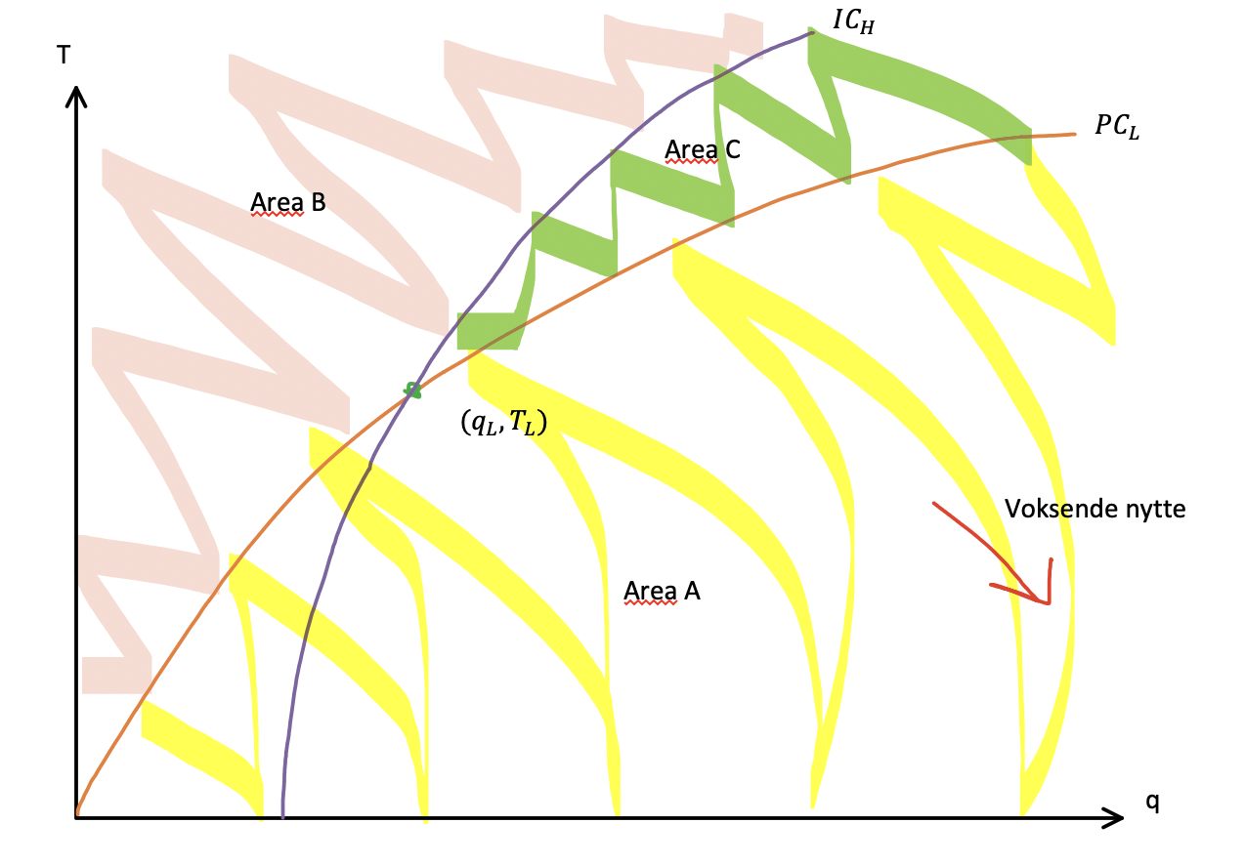
Vi ved at vi kan udelukke det gule område for hvor den høje types ligger. Hvis vi ligger under den høje types indifferenskurve vil den høje type vælge den lave types i stedet for.
Så vi kan udelukke areal A og areal B.
Så den høje types bliver nød til at ligge i det grønne område, areal C.

Step 4:
(ICL) binder ikke i optimum, så (ICL) er slack.
Bevis:
Brug at (ICH) binder:
$$θ_{H}\left(v\left(q_{H}\right)-v\left(q_{L}\right)\right)=T_{H}-T_{L}$$
Siden $θ_{L}<θ_{H}$ har vi
$$θ_{H}\left(v\left(q_{H}\right)-v\left(q_{L}\right)\right)<T_{H}-T_{L}$$
Eller
$$θ_{H}v\left(q_{H}\right)-T_{H}=θ_{H}·v\left(q_{L}\right)-T_{L}$$
Siden (ICH) binder så binder (ICL) altså ikke.
Fra (PCL) og (ICH) har vi så
$$\begin{aligned}T_{L}=θ_{L}·v\left(q_{L}\right)\#\left(2\right)\end{aligned}$$
Og
$$\begin{aligned}T_{H}=θ_{H}·\left(v\left(q_{H}\right)-v\left(q_{L}\right)\right)+T_{L}=θ_{H}·\left(v\left(q_{H}\right)-v\left(q_{L}\right)\right)+θ_{L}·v\left(q_{L}\right) \\ =θ_{H}·v\left(q_{H}\right)-\left(θ_{H}-θ_{L}\right)·v\left(q_{L}\right)\#\left(3\right)\end{aligned}$$
Her er $\left(θ_{H}-θ_{L}\right)·v\left(q_{L}\right)$ information rent. Mindsker $T_{H}$.
Principal skal give denne utility til den høje type ellers vælger den høje types den lave types kontrakt.

Førsteordensafledte er
$$θ_{H}·v^{'}\left(q_{H}\right)=c$$
$$θ_{L}·v^{'}\left(q_{L}\right)=\frac{c}{1-\frac{1-β}{β}·\frac{θ_{H}-θ_{L}}{θ_{L}}}>c$$

$$\frac{∂}{∂q_{L}}=\left(β·θ_{L}-\left(1-β\right)·\left(θ_{H}-θ_{L}\right)\right)·v^{'}\left(q_{L}\right)-β·c≤0$$
Som er 0 hvis $q_{L}>0$.
$$⇔β·θ_{L}·v^{'}\left(q_{L}\right)·\left(1-\frac{1-β}{β}·\frac{θ_{H}-θ_{L}}{θ_{L}}\right)≤β·c$$
Hvis udtrykket i parentesen er positiv har vi en løsning hvor $q_{L}$ er positiv. Så
$q_{L}$ er positiv hvis
$$β·θ_{H}≥\left(1-β\right)·\left(θ_{H}-θ_{L}\right)$$
På venstresiden har vi den forvetede gevinst ved at sælge til den lave type. Og på højresiden har vi den information rent som man må opgive for at sælge til den lave type.

Adverse selection and screening 3
Model
Mange identiske virksomheder der vil ansætte arbejdere.
Hver firmas produktionsteknologi udviser constant returns to scale og bruger kun arbejdskraft.
Prisen på output er 1
Der er kontinuert antal arbejdere? Med masse N
Arbejdere har forskellig produktivitet $θ∈\left[\overset{̲}{θ},\overline{θ}\right]$. så en arbejder producerer $θ$ mængde af output for firmaet.
Fordelingen af $θ$ har cdf $F\left(θ\right)$ med $f\left(θ\right)>0$ for alle $θ$. Arbejderne kender deres egen produktivitet.
Arbejderne hvis de ikke siger ja får $r\left(θ\right)$.
Arbejderne vil gerne maksimere deres løn,

Firmaets bernuoulli utility function er
$$Π\left(θ,w\right)-w$$
Så maximerer forventede profit.
Når der ikke er en screening mekanisme har de ikke et equilibrium.

Efficient allocation
Aggregate surplus:
$$N·\int_{\overset{̲}{θ}}^{\overline{θ}}{\left[I\left(θ\right)·θ+\left(1-I\left(θ\right)\right)·r\left(θ\right)\right]f\left(θ\right)dθ}$$
Hvor $I\left(θ\right)=1$ hvis arbejderen har et arbejde og 0 hvis de ikke har.
I enhver pareto efficient løsning gælder der at den mængde af arbejdere der er ansat overholder
$$\left\{θ:r\left(θ\right)≤θ\right\}$$

First best
Så kender virksomhederne arbejdernes type.
Så arbejderne bliver tilbudt
$$w^{⋆}\left(θ\right)=θ$$
Så en arbejder accepterer hvis
$$r\left(θ\right)≤w^{⋆}\left(θ\right)=θ$$
Så dem der får mere ud af at arbejde end af ikke at arbejde.
Så markedsløsningen er paretooptimal.

Asymmetric information
Så virksomhederne kender ikke arbejdernes type.
Nu er der kun et marked.
En arbejder vil arbejde hvis
$$r\left(θ\right)≤w$$
Så den der er villige til arbejde overholder
$$Θ\left(w\right)=\left\{θ:r\left(θ\right)≤w\right\}$$

Lad $μ$ være firmaets tro på hvad den gennemsnitlige produktivitet er.
Så er labour demand
$$z\left(w\right)=\left\{\begin{aligned}0, if μ<w \\ \left[0,∞\right], if μ=w \\ ∞, if μ>w\end{aligned}\right.$$
Så der gælder altså at efterspørgsel er lig med udbud hvis
$$μ\left(w\right)=w$$

Equilibrium
$$Θ^{⋆}=\left\{θ|r\left(θ\right)≤w^{⋆}\right\}$$
$$w^{⋆}=E\left[θ|θ∈Θ^{⋆}\right]$$

Så det bliver sådan at den forventning man har til produktiviteten ender med at blive den produktivitet man siger og så passer lønnen hertil.

Hvad sker der hvis ingen føler det er optimalt at gå på arbejde? Hvis ligevægten siger ingen går på arbejde og der dukker en op så er forventningen at de er af gennemsnitlig produktivitet.
$$E\left[θ|θ∈Ø\right]=E\left[θ\right]$$

Eksempel 1:
Antag $r\left(θ\right)=r$ for alle $θ∈\left[\overset{̲}{θ},\overline{θ}\right]$ med $F\left(r\right)∈\left(0,1\right)$

Surplus maximum:
Hvis $θ≥r⇒θ$ arbejder
Hvis $θ<r⇒θ$ bliver hjemme.

Kompetetic ligevægt:
Arbejder hvis $r\left(θ\right)≤w$. Så
$$Θ\left(w\right)=\left\{\begin{aligned}\left[\overset{̲}{θ},\overline{θ}\right], hvis r≤w \\ Ø, hvis r>w\end{aligned}\right.$$

$$w^{⋆}=E\left[θ|θ∈Θ^{⋆}\right]$$
Hvis $Θ^{⋆}=\left[\overset{̲}{θ},\overline{θ}\right]$ Så er
$$E\left[θ|θ∈Θ^{⋆}\right]=E\left[θ\right]$$
Hvis $Θ^{⋆}=Ø$ Så er
$$E\left[θ|θ∈Θ^{⋆}\right]=E\left[θ\right]$$
I den pareto optimale fordeling skal der både være nogen der er hjemme og nogen der arbejder. Men i vores ligevægt går enten alle eller ingen på arbejde.

Asymmetric information and market unravelling
Eksempel 2
Antag $r\left(θ\right)≤θ ∀θ$ og $r^{'}>0$. så hvis man er mere produktive på arbejdet er man også mere produktiv derhjemme.
Ligevægtslønnen skal opfylde at
$$w^{⋆}=E\left[θ|r\left(θ\right)≤w^{⋆}\right]$$
I ligevægt skal lønnen være den løn der passer til dem der faktisk siger ja til at arbejde for den løn ift. deres produktivitet.
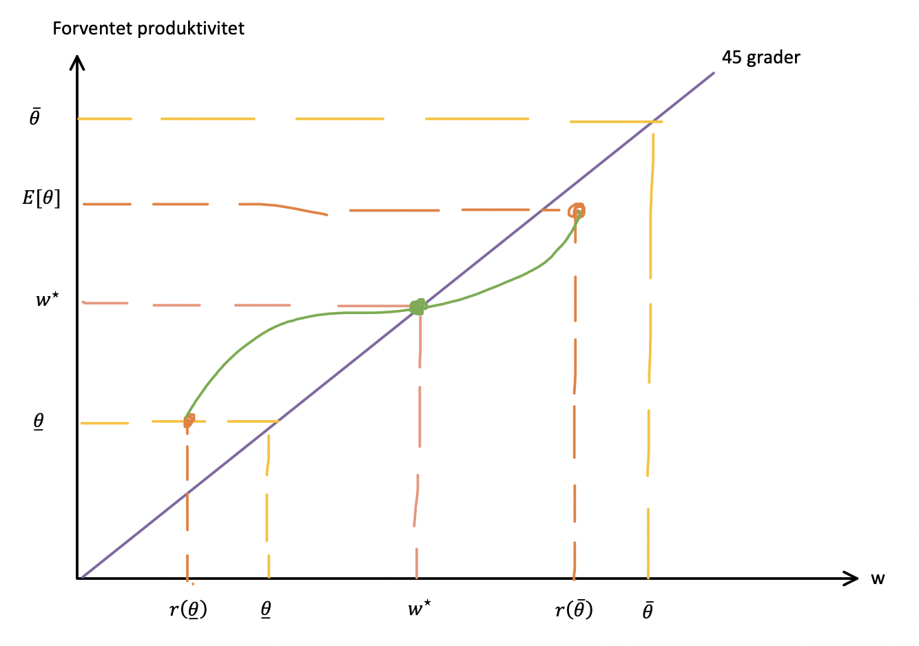
Pointe 1: ligevægten er inefficient: nogle typer arbejder ikke. Det er inefficient fordi at alle typer er mindst lige så produktive som de er derhjemme, så alle skulle arbejde i en paretoefficient tilstand.
Pointe 2: det er de høje typer, der ikke arbejder. Adverse selection: Høje typer bliver drevet ud af de lave typer.

Specific example of market unravelling
Vi har
$$r\left(θ\right)=α·θ, α∈\left(\frac{1}{2},1\right), θ\sim U\left[0,2\right]$$
$$⇒r\left(\overset{̲}{θ}\right)=0$$
Løs så
$$E\left[θ|r\left(θ\right)≤w\right]=E\left[θ|α·θ≤w\right]=\frac{w}{2·α}$$
Så
$$E\left[θ|r\left(θ\right)≤w^{⋆}\right]=w^{⋆}⇔w^{⋆}=\frac{w^{⋆}}{2·α}⇔w^{⋆}=0$$
$$Θ^{⋆}=\left\{\overset{̲}{θ}\right\}$$
Bemærk
$$r\left(\overset{̲}{θ}\right)=\overset{̲}{θ}=0$$
Eller
$$r\left(θ\right)<θ ∀θ>0$$
Løs for ligevægt:
$$r\left(θ\right)=α·θ≤w⇔Θ≤\frac{w}{α}$$
De typer der arbejder ved løn w.
$$E\left[θ|r\left(θ\right)≤w\right]=E\left[θ|θ≤\frac{w}{α}\right]=\frac{1}{2}·\frac{w}{α}=\frac{w}{2α}$$
Som er den forventede produktivitet blandt dem der møder på arbejde.
Den kommer fra at $θ$ er uniformt fordelt så
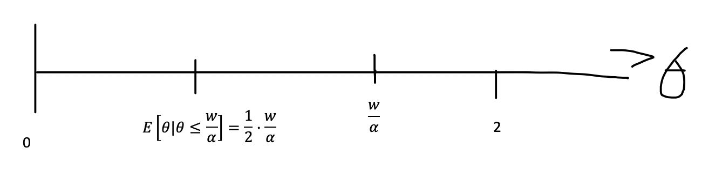
Da $α>\frac{1}{2}$ er $\frac{w}{2α}<\frac{w}{2·\frac{1}{2}}=w$ for $w>0$. så
$$E\left[θ|r\left(θ\right)≤w\right]<w$$
For $w>0$. Så ingen ligevægt med $w>0$.

Hvad med ligevægt med $w^{⋆}=0$?
Så er
$$E\left[θ|r\left(θ\right)≤w\right]=0$$
Så vi har en ligevægt, fordi det kun er type $θ=0$ der møder på arbejde og så er den forventede produktivitet blandt dem der møder på arbejde lig med 0.
Så der er en ligevægt med
$$w^{⋆}=0$$
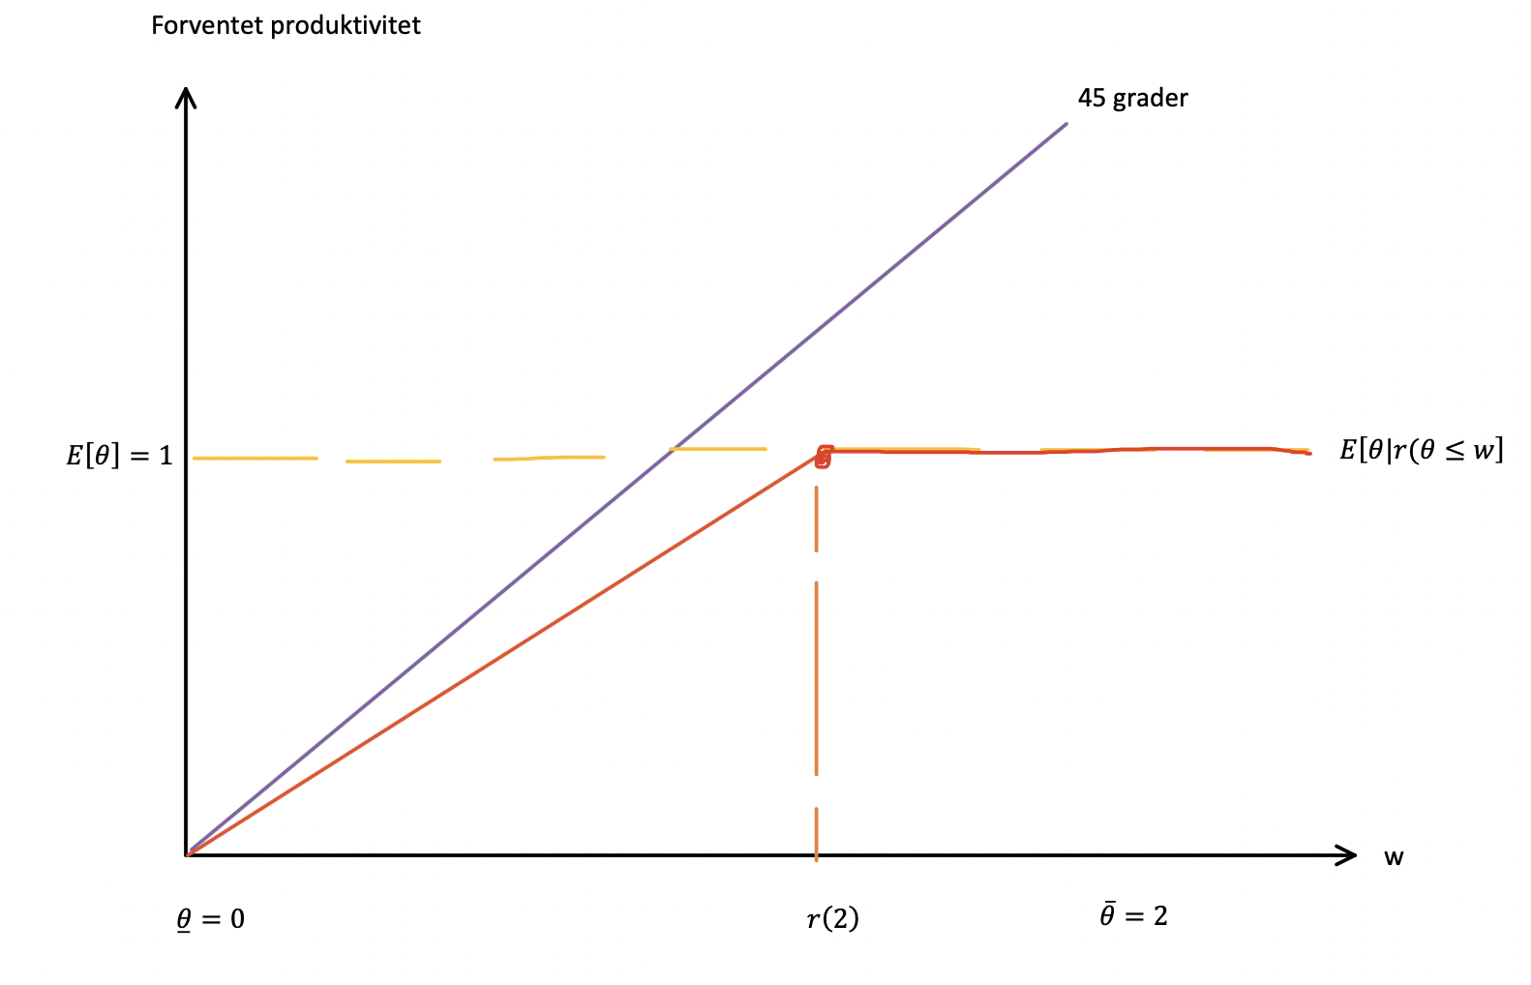
Så den eneste ligevægt er hvor de begge er 0.

Multiple ligevægte
Der kan være tilfælde hvor der er multiple ligevægte, afhænger af tæthedsfunktionen. Hældningen af den forventede produktivitetsfunktion afhænger af fordelingen og tætheden. Hvis tætheden er høj har produktivitetsfunktionen en høj hældning og omvendt.
Hvis vi skal tegne en situation med multiple ligevægte bliver det

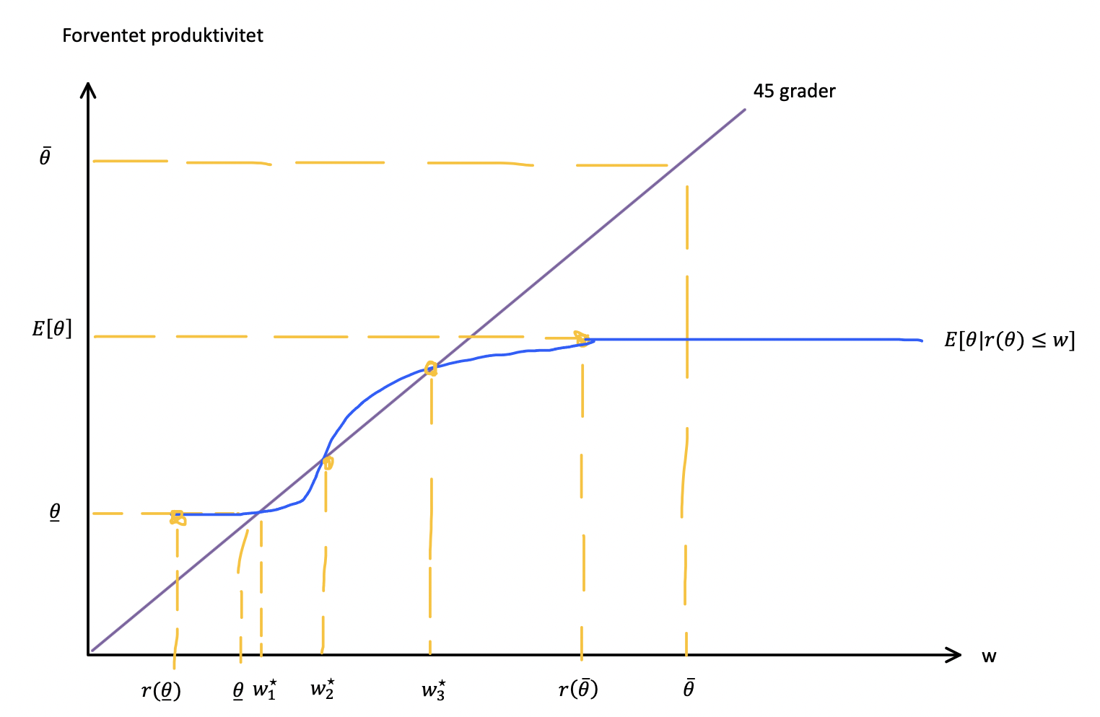
Så der er 3 ligevægte.
Vi kan paretorangere disse.
Der er ingen der får det værre af at flytte fra $w_{2}^{⋆}$ til $w_{3}^{⋆}$ og der er nogle der får det bedre, så det er en pareto forbedring. Den højeste løn pareto dominerer de andre.

Intro to signalling
Relevant når asymmetrisk information eksisterer inden kontrakten overhovedet skrives.
Parten der kender informationen (agenten) reagerer først og kan så prøve at signalere til den uniformerede part(principal) .
Pga. principals forventninger så kan man skulle gøre mere som agent end man burde for at få principal til at tro på man er en bestemt type.
Signalling games er dynamsike spil med ukomplet(privat) information.

Der er en sender (S) og en reciever (R )
Rækkefølgen er:
- Nature væger type $θ$ på afsender fra et endeligt antal typer med sandsynlighedsfordeling p.
- Sender (agent) observerer sin type $θ$ og vælger en besked m givet viden om deres egen type.
- Reciever (Principal) observerer så m og en belief/forventning og vælger så en action a.
- Så er der så payoffs for de to parter $U_{S}\left(θ,m,a\right)$ og $U_{r}\left(θ,m,a\right)$

Singleton informationsset: jeg ved hvilken specifik node jeg er ved.
Non-singleton informationsset: jeg ved ikke den specifikke node men har beliefs, så enten separating ligevægt eller pooling ligevægt.
Strategi: en komplet plan for hvad de vil gøre ved hver en information set.
Equilibrium path: de handlinger de tager for at nå til ligevægt i løbet af spillet.
Off the equilibrium path: hvad man gør nå man ikke er et sted man ville ende op når man er på vej mod ligevægten.

Signalling in labor market
Så højere typer kan sende et dyrere signal så virksomhederne ved de er af højere type. Et signal kan være uddannelsesniveau.

Spillet: der er en enkel arbejder, $θ_{H}>θ_{L}>0$ og to virksomheder.
Arbejderen kan få en uddannelse e som kan observeres men det kan produktiviteten ikke direkte. Arbejderen har outside option $r\left(θ_{H}\right)=r\left(θ_{L}\right)=0$.
Arbejderen der siger ja til en kontrakt har utility nyttefunktion
$$U\left(w,e,θ\right)=w-c\left(e,θ\right)$$

Timing:
- nature vælger arbejderens type, $θ_{H}>θ_{L}>0$, sandsynligheden for $θ_{H}$ er $λ$.
- arbejderen lærer sin type og vælger education level som sin besked signal
- firmaerne ser e ikke type og laver et offer med løn.
- arbejderen accepterer den med højest løn.

Firmaets profit
$$Π\left(θ,w\right)=θ-w$$

Municipality accepts low offer and is indifferent between accepting and rejecting the high offer
Either way if firm when at fault deviates to Low offer the firm will gain higher utility making this not an EQ

Signalling in labor markets part 2

Separating ligevægte:
Her gælder der altid at
$$w^{⋆}\left(e^{⋆}\left(θ_{H}\right)\right)=1·θ_{H}+0·θ_{L}=θ_{H}$$
$$w^{⋆}\left(e^{⋆}\left(θ_{L}\right)\right)=0·θ_{H}+1·θ_{L}=θ_{L}$$
Så det forventede marginalprodukt er lig med de respektive typers produktivitet.
Der gælder også altid et education level på 0
$$e^{⋆}\left(θ_{L}\right)=0$$
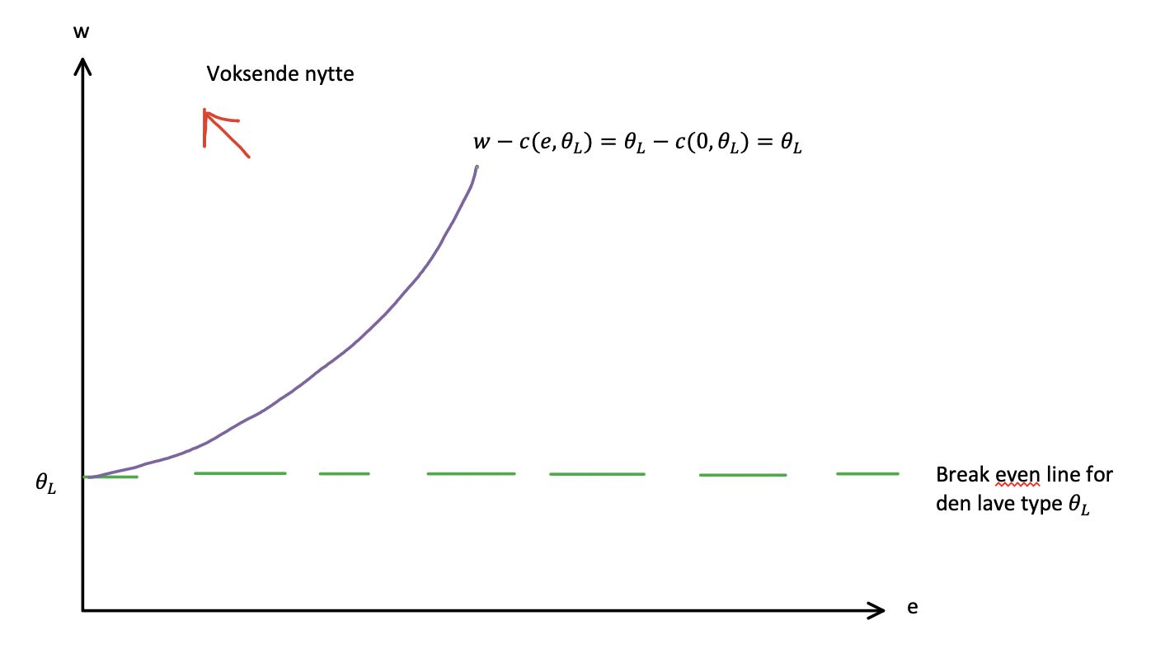
Hvis vi nu kombinerer disse to facts, wage til den høje og lave type og at den lave type vælger education 0.
I et separating ligevægt skal de få højere nytte af at fortælle deres egen type, nytten vokser mod nordvest. Så den høje type skal vælge minimum education level $\tilde{e}$ for at den høje type ikke syntes det er det værd at tage den højere education level. Så er den lave type lige akkurat indifferent imellem at være der hvor de er og den nye education level, og så gider de ikke, for de får ikke mere nytte af det.
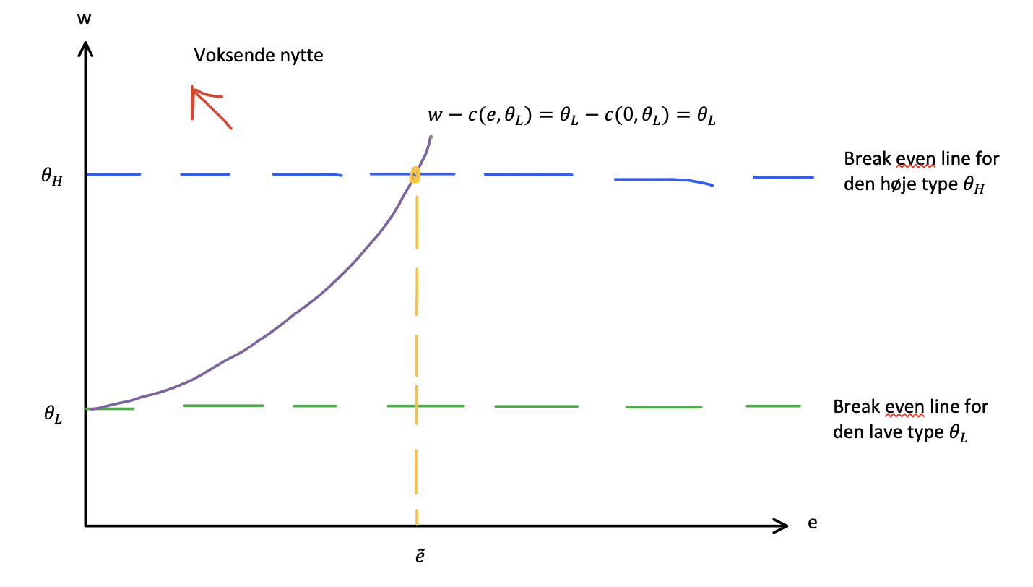
Så vi har education level for arbejderne bliver
$$e^{⋆}\left(θ\right)=\left\{\begin{aligned}0, hvis θ=θ_{L} \\ \tilde{e}, hvis θ=θ_{H}\end{aligned}\right.$$
Og for firmaerne bliver lønnen sat til
$$w^{⋆}\left(e\right)=\left\{\begin{aligned}θ_{H}, hvis e≥\tilde{e} \\ θ_{L}, hvis e<\tilde{e}\end{aligned}\right.$$
Firmaerne har beliefs
$$μ\left(e\right)=\left\{\begin{aligned}1,, hvis e≥\tilde{e} \\ 0, hvis e<\tilde{e}\end{aligned}\right.$$
Der er Bertrand konkurrence imellem firmaerne så arbejderen får alt surplus.

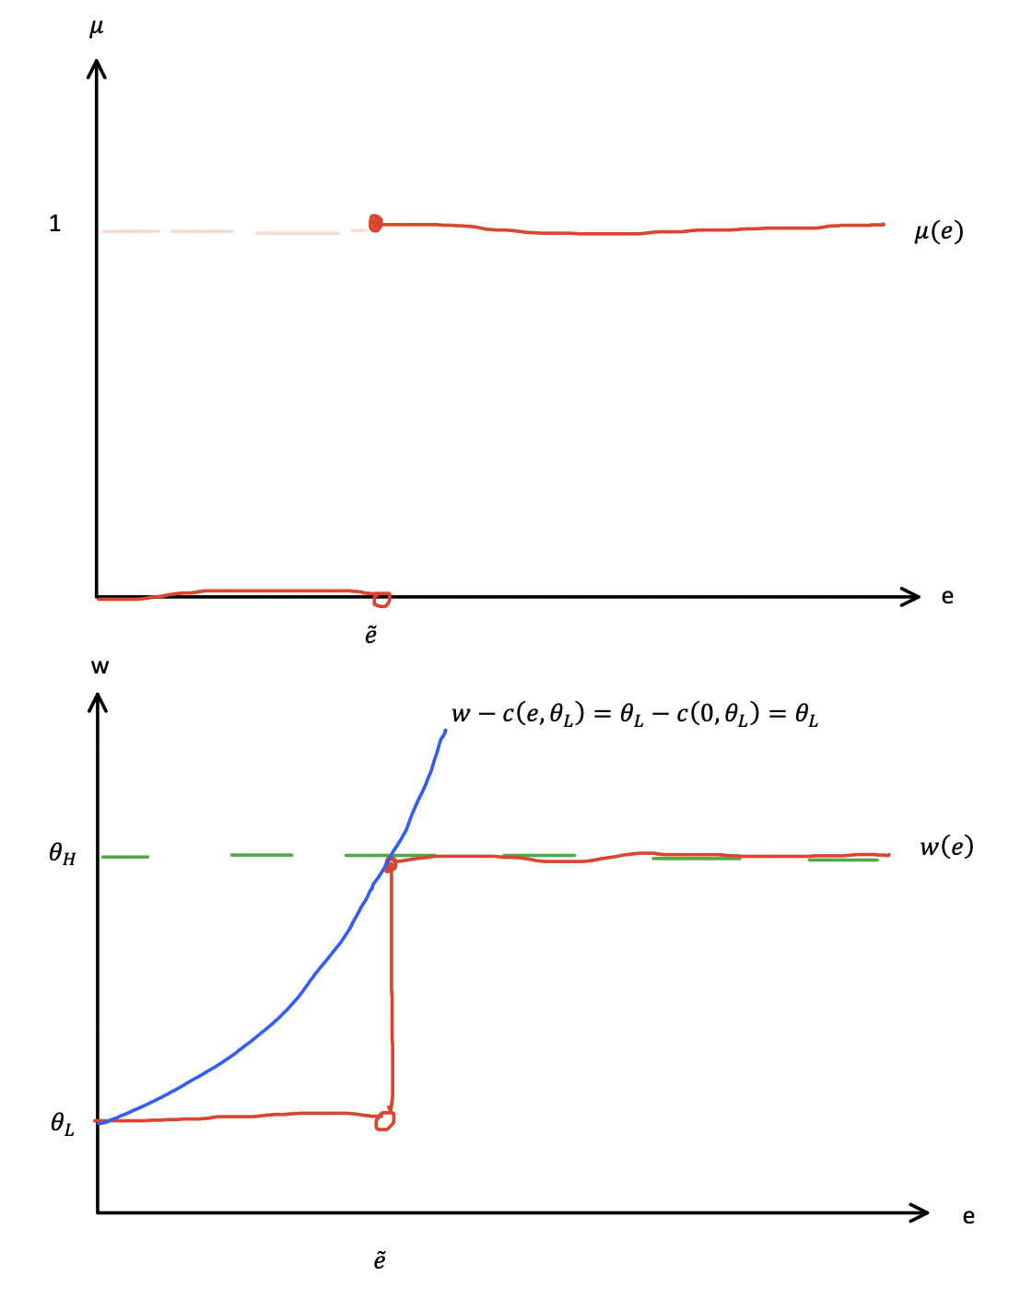

Non-uniqueness of equilibrium: det er ikke et unikt equilibrium.
Det kan være at den høje type ikke gider tage nogen uddannelse heller, hvornår er det det værd for den høje type at tage uddannelse? Når den er over $e_{1}$. det kan så være virksomheden forventer at den høje type og så sætter lønnen efter det .
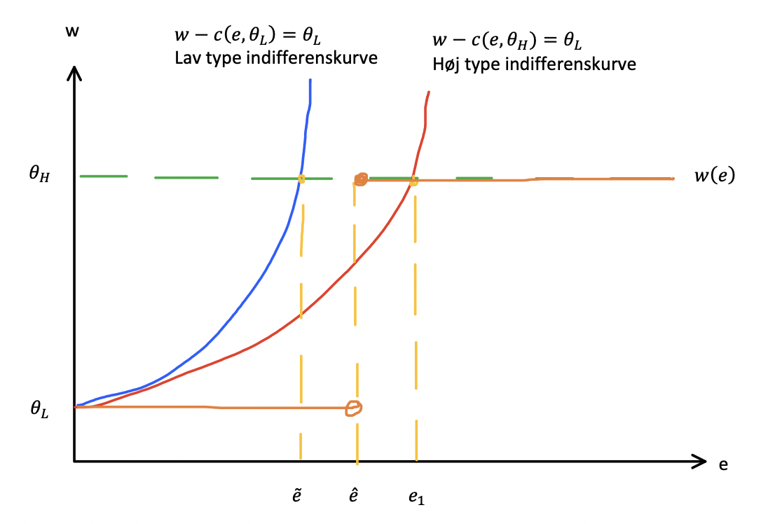
Så den orange er den løn virksomhederne tilbyder.
Der er to uddannelsesniveauer der ligger på ligevægtsstien, den som den lave type vælger og den som den høje type vælger. Så virksomhedens beliefs er kun bundet på de to som der vælges.
Så når vi kigger på om det kan være en ligevægt kigger vi kun på de to uddannelsesniveauer som lav/høj type. Vi ved at den lave typer vælger 0 og den høje type vælger $\hat{e}$ så virksomheden ved hvem der er hvem hvis de vælger et af de to education levels. Hvis en arbejder vælger et andet uddannelsesniveau så har de ingen beliefs om hvem det så er, fordi de burde aldrig møde nogen der har det uddannelsesniveau.
Tegningen med beliefs også:
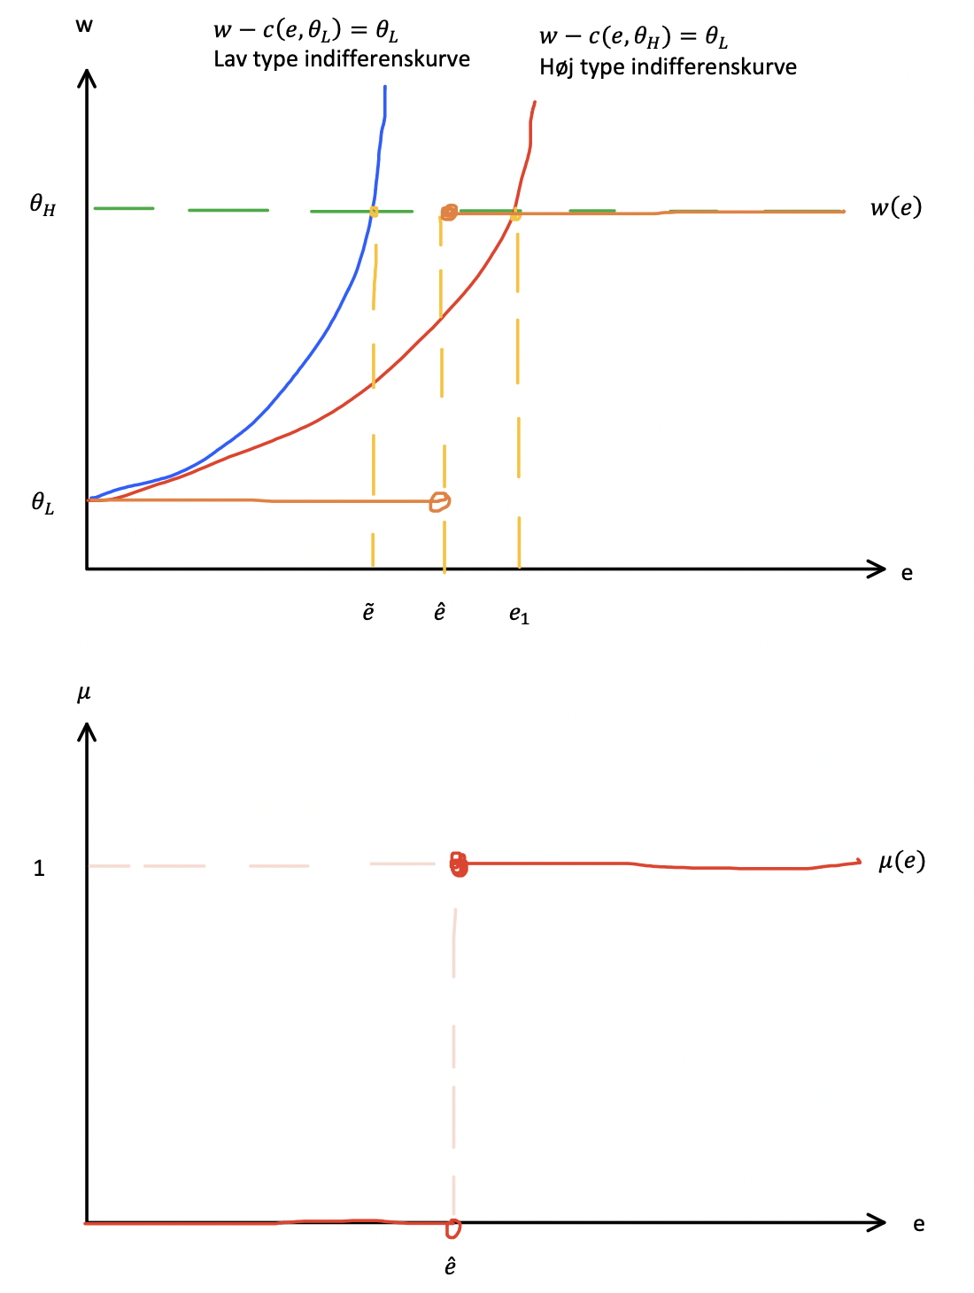
Så det bliver altså
$$e^{⋆}\left(θ\right)=\left\{\begin{aligned}0, hvis θ=θ_{L} \\ \hat{e}, hvis θ=θ_{H}\end{aligned}\right.$$
$$w^{⋆}\left(e\right)=\left\{\begin{aligned}θ_{H}, hvis e≥\hat{e} \\ θ_{L}, hvis e<\hat{e}\end{aligned}\right.$$
$$μ\left(e\right)=\left\{\begin{aligned}1, hvis e≥\hat{e} \\ 0, hvis e<\hat{e}\end{aligned}\right.$$

Ligevægtslønnen, beliefs af firmaet kan se meget forskelligt ud og stadig give samme ligevægt.
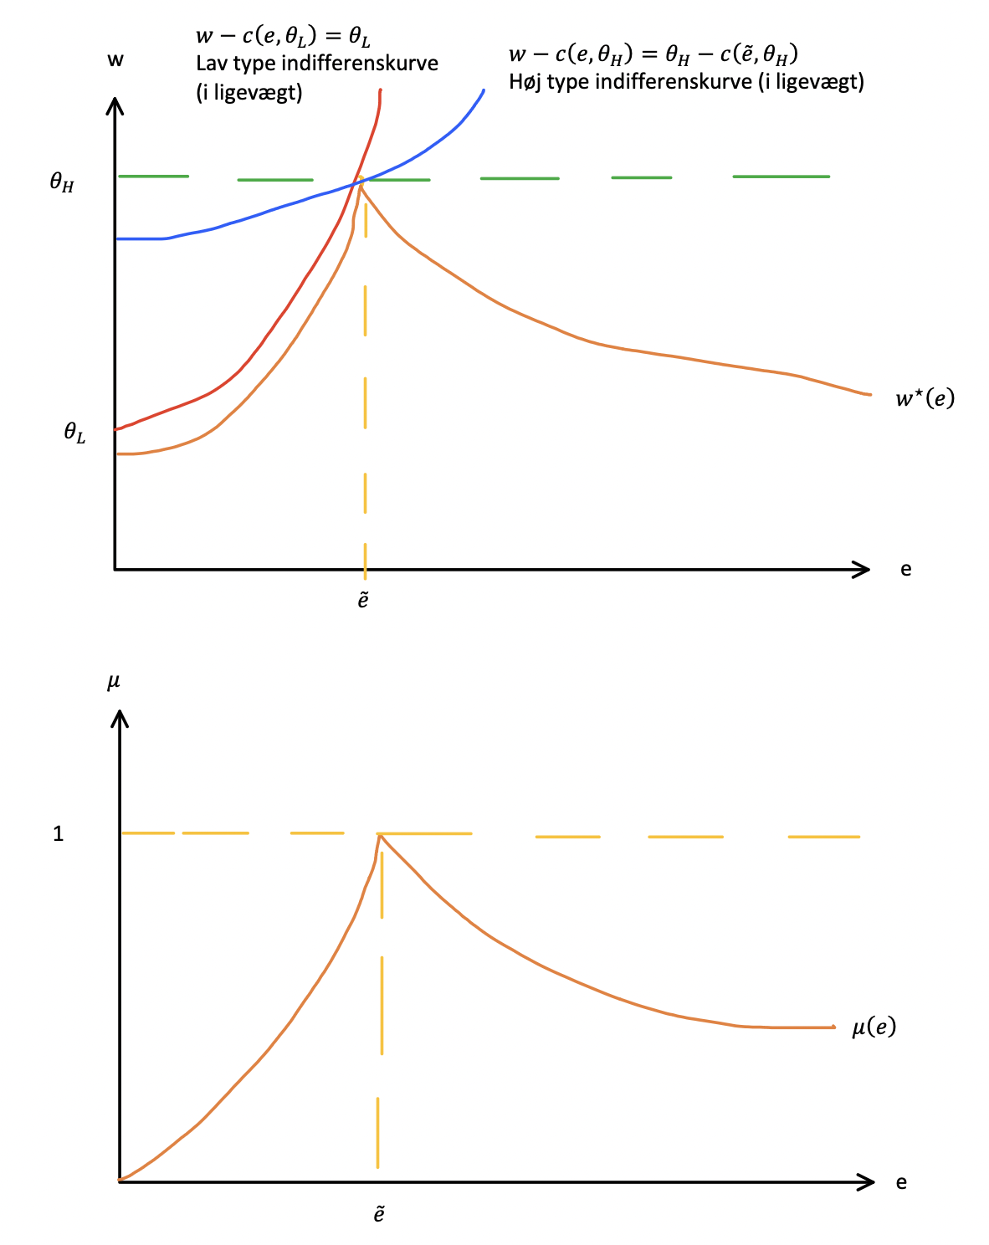
Det giver samme ligevægt af at den lave type vælger $e=0$ og den høje type vælger $e=\tilde{e}$.

Pooling ligevægt:
I en pooling ligevægt har vi at
$$e^{⋆}\left(θ_{H}\right)=e^{⋆}\left(θ_{L}\right)=e^{⋆}$$
Hvad kan være mulige pooling ligevægte?
Her har vi at alle vælger samme education level, så vi ved ikke hvilken type arbejder det er, så forventningen er lig med den ubetingede sandsynlighed $λ$ for at det er en høj type($1-λ$ for at det er den lave type) .
$$μ\left(e^{⋆}\right)=λ$$
Og så bliver lønnen
$$w\left(e^{⋆}\right)=λ·θ_{H}+\left(1-λ\right)·θ_{L}=E\left[θ\right]$$
I en pooling ligevægt er $e^{⋆}≤e_{p}$.
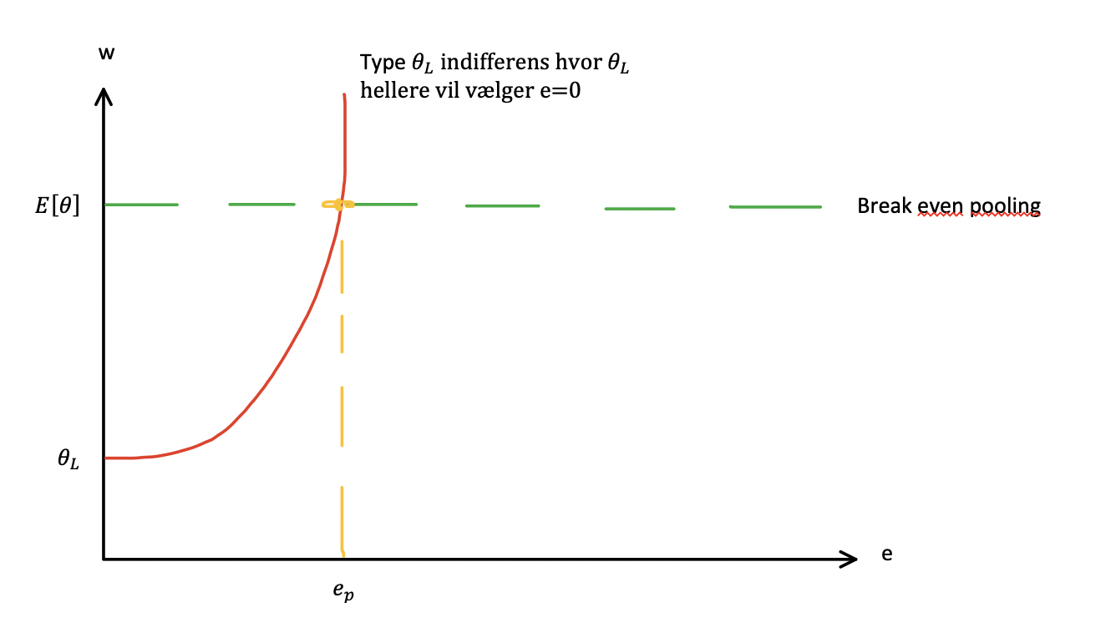
$$E\left(θ\right)=λ·θ_{H}+\left(1-λ\right)·θ_{L}$$
Så lønnen udbudt er
$$w\left(e\right)=\left\{\begin{aligned}E\left(θ\right), hvis e≥e^{⋆} \\ θ_{L}, hvis e<e^{⋆}\end{aligned}\right.$$
Og de tilhørende beliefs er
$$μ\left(e\right)=\left\{\begin{aligned}λ, hvis e≥e^{⋆} \\ θ_{L}, if e<e^{⋆}\end{aligned}\right.$$
Tegningen af disse belifs bliver
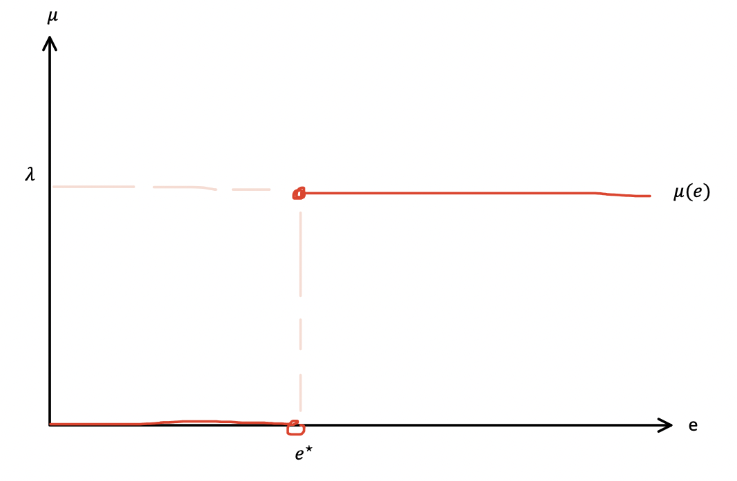
Denne her ville også understøtte vores ligevægt:
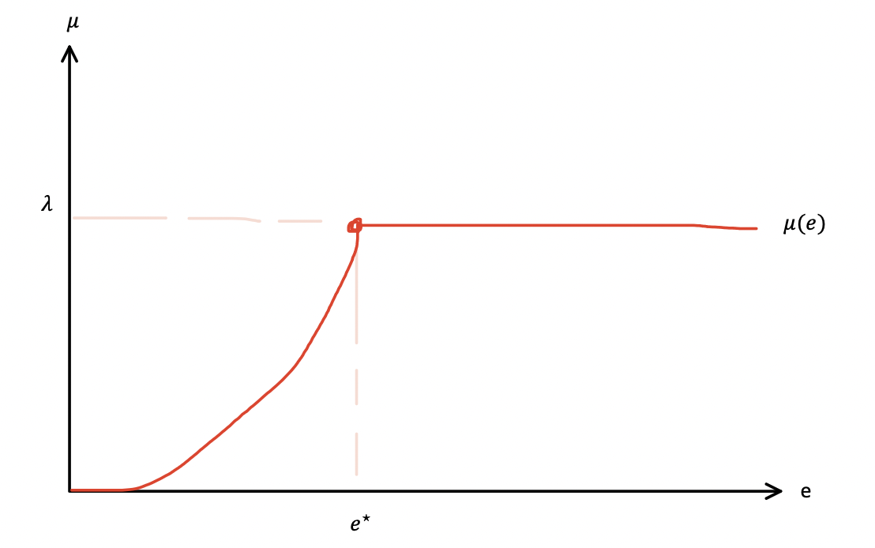
Hvor den så havde en lønfunktion på den blå linje
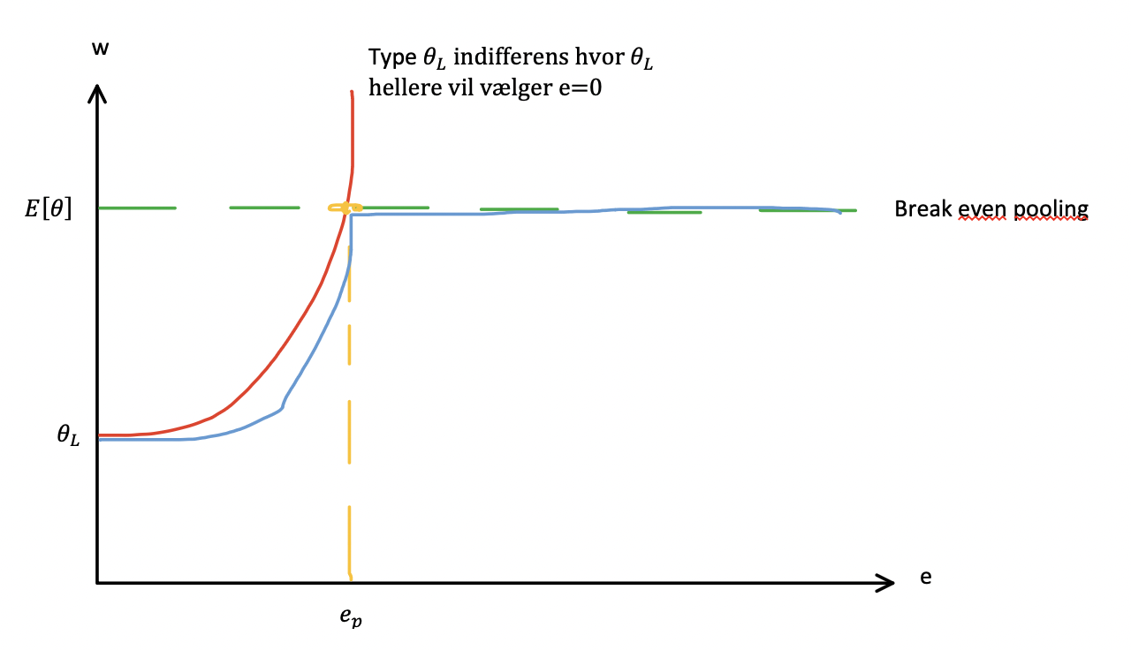

Vi kan også have
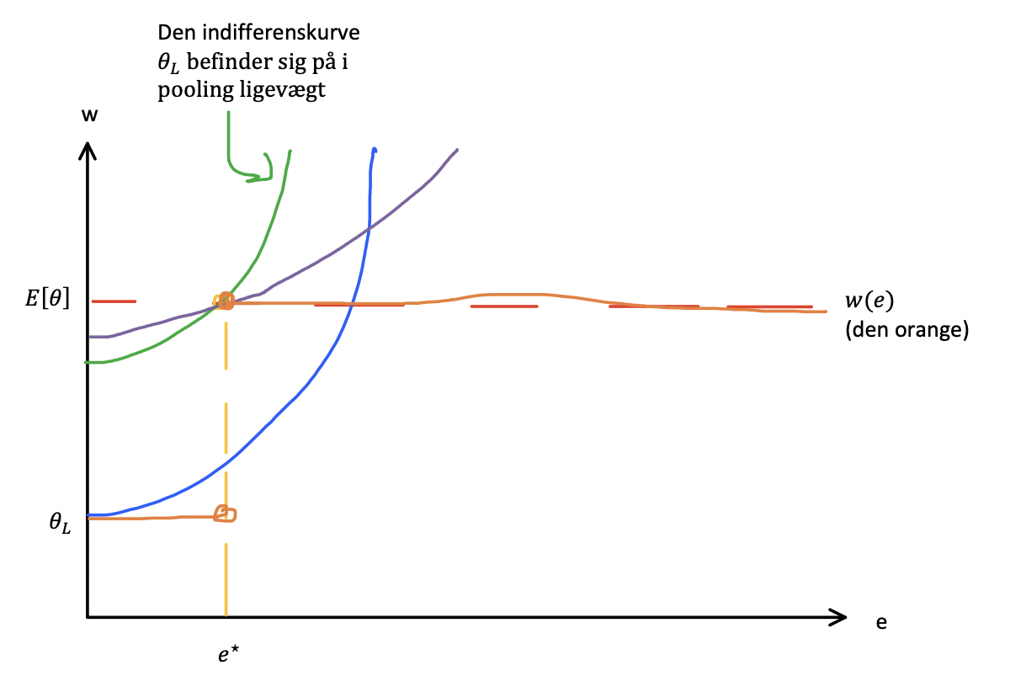

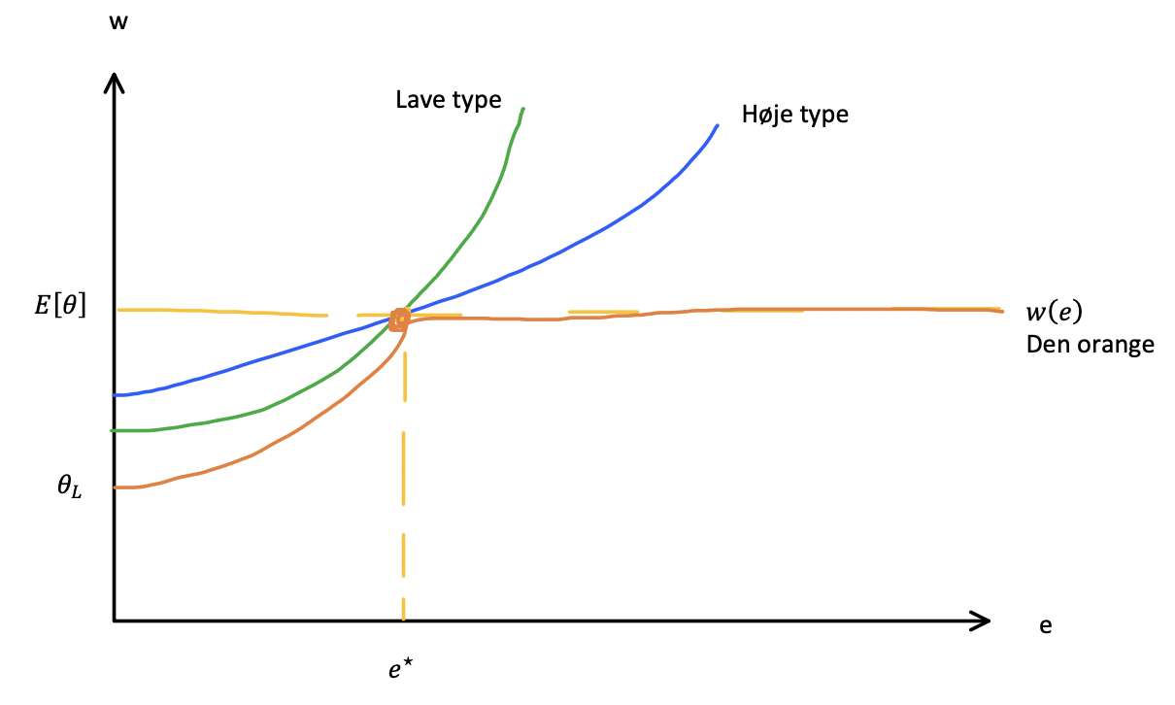

I pooling ligevægte har vi kun et uddannelsesniveau på ligevægtsstien.

Velfærd til sammenligning med en verden hvor der ikke er noget signalling device: der er ingen uddannelse der tages. Her er $θ_{L}$ den lave type værre stillet
Når der er signlalling kan de enten begge være værre stillet
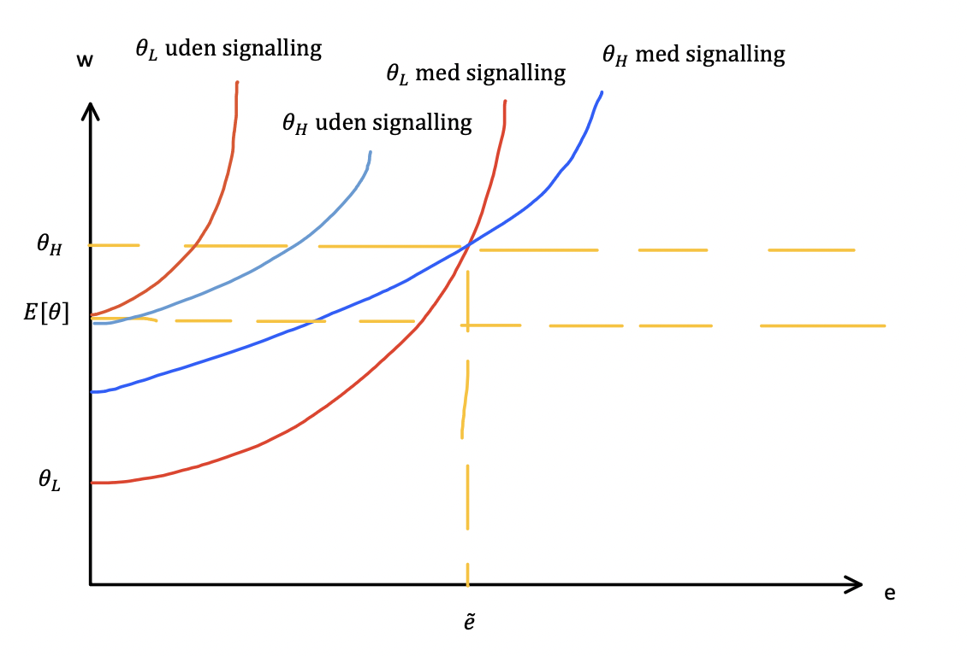
Eller den høje type kan være stillet bedre med signalling
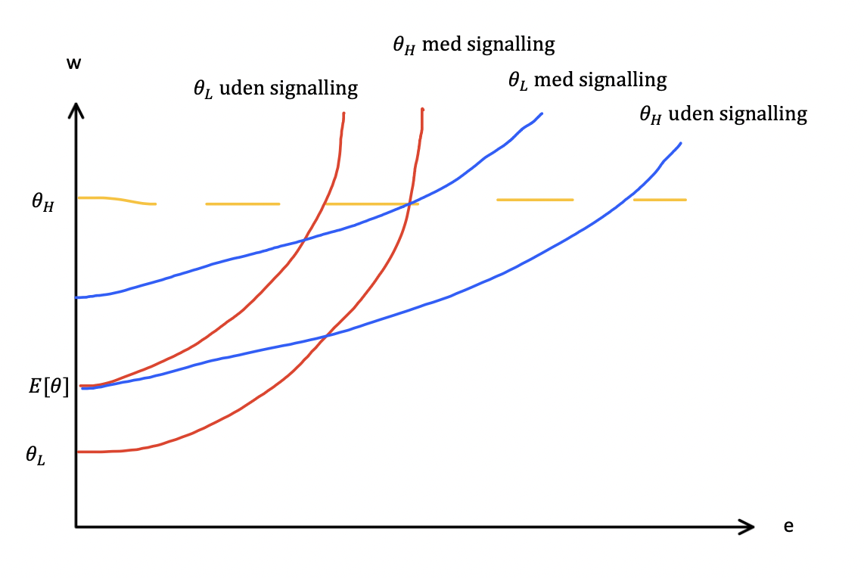

Der kan også være en løsning i at betale de lave typer lidt mere i løn så de er bedre stillet, og så lade de høje typer uddanne sig lidt mindre og få lidt mindre i løn men så faktisk også være bedre stillet. Så det kan være dette kan gøres
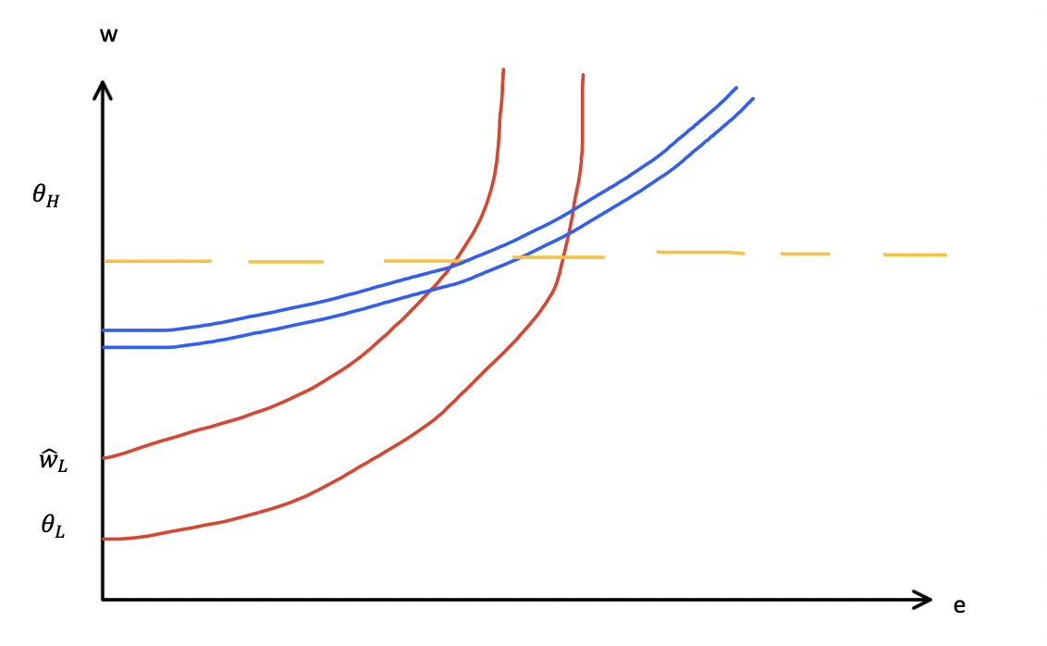
Rent teoretisk kan det i hvert fald.

Dominance criterion strong version:
Vi ved at lønnen er mellem $θ_{L}$ og $θ_{H}$så det er aldrig det værd at uddanne sig mere end $\tilde{e}$ for den lave type.
Så $e>\tilde{e}$ er domineret for $θ_{L}$ af $e=0$ for alle mulige ligevægtssvar fra firms.
Hvad skal mit belief så være som virksomhed hvis jeg ser et uddannelsesniveau over $\tilde{e}$ så ved jeg at det må være en høj type.
Så
$$μ\left(e\right)=1, for e>\tilde{e}$$
Hvad var det der gjorde at vi kunne have ligevægte med højere uddannelsesniveau? Det var at lønfunktionen

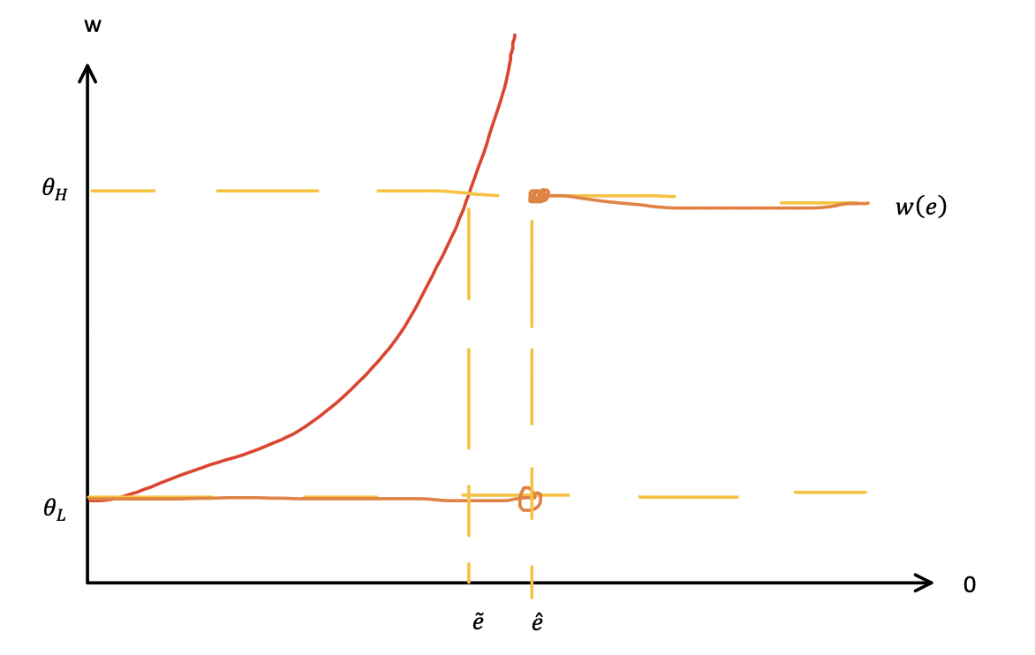
Lige så snart $\tilde{e}$ rammes vil lønnen være den høje løn.
Dominance kriteriet slipper så af med alle de dominerede separating ligevægte for den laveste uddannelsesniveau.

Intuitive criterion:
For $e>\tilde{e}$ er e domineret for $θ_{L}$ af $e=0$ for alle mulige ligevægtslønninger så derfor har vi $μ\left(e\right)=1$ for $e>\tilde{e}$ som så medfører at $w\left(e\right)=θ_{H}$ for $e>\tilde{e}$.
Så type $θ_{H}$ vil afvige fra pooling ligevægten til et $e>\tilde{e}$. Så strong dominance kristeriet eliminerer denne pooling ligevægt.
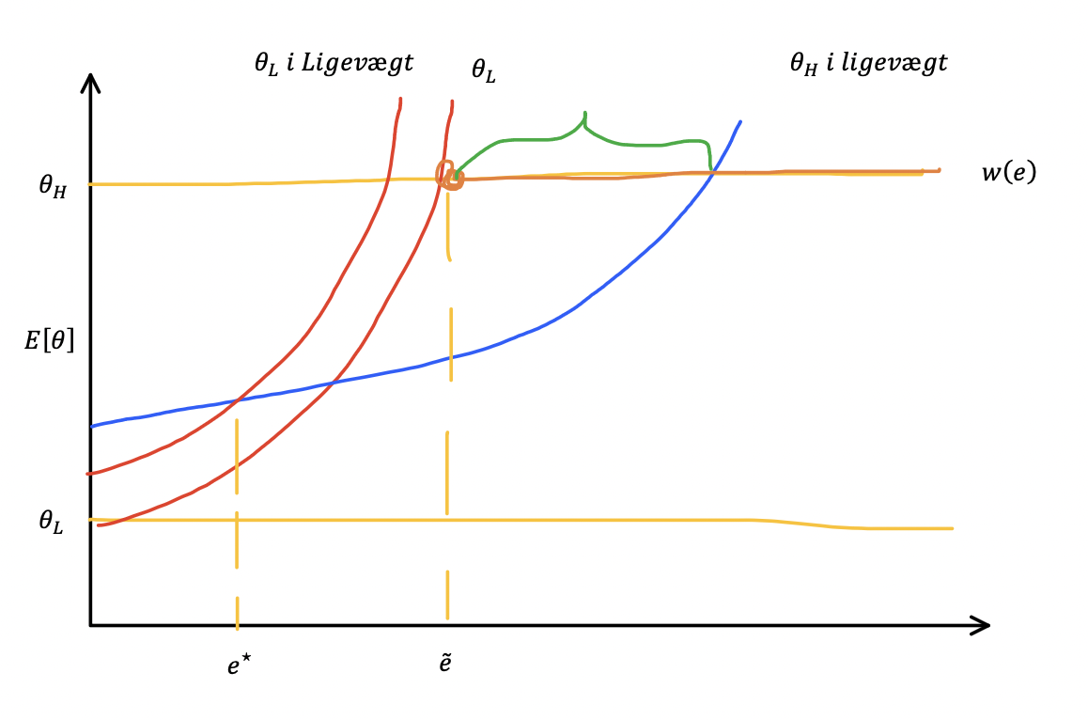

Note om dominanc criterion: et eksempel hvor det virker
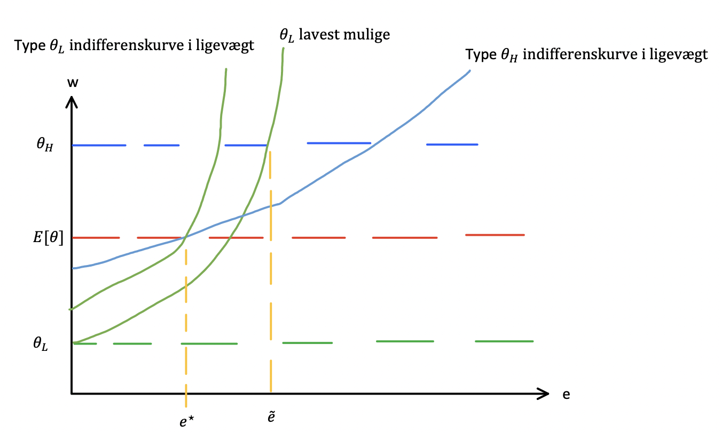
Til højre for $\tilde{e}$ har i brug for at $μ\left(e\right)=1$ så $w\left(e\right)=θ_{H}$.
Så den høje type vil gerne vælge et education level mellem $e^{⋆}$ og $\tilde{e}$.

Et eksempel h$Skriv ligningen her.$vor dominance criterion ikke virker så man skal bruge $intuitive$ criterion:
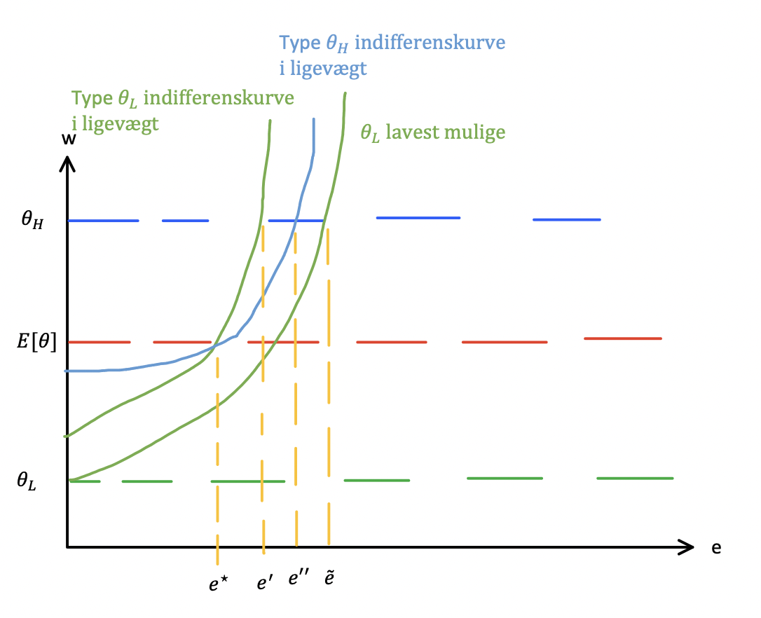
Her får dominance criteriet ikke udelukekt den ligevægt vi har fundet.
Det der ligger til højre for e’ vil den lave type ikke vælge, der der ligger til højre for e’’ vil den høje type ikke vælge. Så kig på hvad der ligger imellem de to.
Intuitive criterion siger at type $θ_{L}$ ikke vil vælge $e>e^{'}$ da de uddannelsesniveauer er domineret af ligevægtsniveauet. Derfor er
$$μ\left(e\right)=1, hvis e∈\left(e^{'},e^{''}\right)$$
Vi behøver ikke at kigge på det til højre for $e^{''}$ så derfor kigger vi bare i det her interval.
Og derfor er
$$w\left(e\right)=θ_{H}, hvis e∈\left(e^{'},e^{''}\right)$$
Så vi kan se at den høje type vil afvige, vil ikke vælge det vi har fundet i ligevægt fordi hvis de vælger $e∈\left(e^{'},e^{''}\right)$ så ved firmaet at de er den høje type og de får mere i løn. Så intuitive criterion eliminerer endnu flere ligevægte end den stærkte version af dominance criterion gør.
Intuitive criterion slipper af med alle pooling ligevægte. Så ligevægten vil være den separating ligevægt hvor den høje type lige akkurat kan separare sig fra den lave type via. Den lavest mulige education level.

Signalling part 3

Education and signalling:
Timing:
- nature vælger $θ∈\left\{θ_{L}=2, θ_{H}=5,5\right\}$ med $\operatorname{Pr}\left(θ=2\right)=0,5$
- arbejder vælger education level $e∈\left\{0,1\right\}$
- firms tilbyder kontrakter $w\left(e\right)$
- arbejder siger ja eller nej til kontrakterne
- output er $θ$ som er uobserverer og non-contractible.
Payoffs for arbejder
$$π_{worker}=\left\{\begin{aligned}w-8·\frac{e}{θ}, if a contract is accepted \\ 0, if both contracts are rejected\end{aligned}\right.$$

$$π_{employer}=\left\{\begin{aligned}θ-w, if contract is accepted \\ 0, if contract is rejected\end{aligned}\right.$$
Vi har dette fra
$$c\left(e,θ\right)=8·\frac{e}{θ}$$
$$c\left(e,θ_{H}\right)<c\left(e,θ_{L}\right) ∀e>0$$
$$c\left(0,θ_{H}\right)=c\left(0,θ_{L}\right)=0$$
$$c\left(1,θ_{H}\right)-c\left(0,θ_{H}\right)=\frac{8}{θ_{H}}<\frac{8}{θ_{L}}=c\left(1,θ_{L}\right)-c\left(0,θ_{L}\right)$$
Vi kigger efter equilibrium:
Det er et signalling game, så det kan både være pooling og separating.
Så der er 4 i alt, enten hver sin på den ene og anden måde eller de vælger samme høj eller lav education level.

Pooling ligevælgte:
Nu bliver de to typer betalt samme tæn, som er
$$w\left(e^{⋆}\right)=0,5·2+0,5·5,5=3,75$$
Vi kan finde equilibrium ved at gå igennem de to forskellige muligheder og se om de er ligevægte.
Først kigger vi på pooling ligevægt hvor de vælger uddannelsesniveau på 0
$$e^{⋆}\left(θ_{L}\right)=e^{⋆}\left(θ_{H}\right)=0$$
Så
$$μ\left(0\right)=\operatorname{Pr}\left(θ=5,5 | e=0\right)=0,5$$
$$w\left(0\right)=w\left(1\right)=3,75$$
$$μ\left(1\right)=\operatorname{Pr}\left(θ=5,5 | e=1\right)=0,5$$
Kan de to $μ$ være ligevægte?
Den første kan godt, den anden kan ikke.
Så her er det optimalt for begge arbejdere at have $e=0$ og firmaerne får 0 profit. Det er en ligevægt fordi de ikke gider at tage $e=1$ fordi de ville få samme løn så det ville være værre for dem at tage en uddannelse.
Der er andre out-of-equilibrium beliefs der også understøtter $e^{⋆}=0$.
Det andet mulige pooling ligevægt er:
$$e^{⋆}\left(θ_{L}\right)=e^{⋆}\left(θ_{H}\right)=1$$
Det er ikke en ligevægt, den lave type ville afvige selv hvis virksomhederne har out of equilibrium beliefs at det er en høj type der vælger et uddannelsesniveau på 0.

Separating ligevægte:
Her skal vi have at
$$e^{⋆}\left(θ_{L}\right)≠e^{⋆}\left(θ_{H}\right)$$
$$\operatorname{Pr}\left(θ=θ_{i} | e=e^{⋆}\left(θ_{i}\right)\right)=1$$
Lønnen bliver
$$w^{⋆}\left(e^{⋆}\left(θ_{H}\right)\right)=5,5$$
$$w^{⋆}\left(e^{⋆}\left(θ_{L}\right)\right)=2$$
Hvis vi nu kigger på
$$e^{⋆}\left(θ=2\right)=0$$
$$e^{⋆}\left(θ=5,5,\right)=1$$
Så får vi de wages fra ovenover
Og
$$\operatorname{Pr}\left(θ=5,5 | e=0\right)=0$$
$$\operatorname{Pr}\left(θ=5,5 | e=1\right)=1$$
Dette er et PBE.
PC arbejder: arbejder kan altid vælge $e=0$ og få positiv payoff.
IC: her skal vi have at
$$U_{L}\left(e=0\right)≥U_{L}\left(e=1\right)$$
$$U_{H}\left(e=1\right)≥U_{H}\left(e=0\right)$$
Så at
$$2≥1,5$$
$$5,5-1,4545≥2$$
Og da de begge er overholdt har de begge lyst til at blive i deres separating equilibrium.
Beliefs:
Der er kun 2 mulige uddannelsesniveauer, så det er de eneste to informationsset man kan stå overfor som firma, enten uddannelse på 0 eller uddannelse på 1.
Hvis vi kigger på off equilibrium path så ser vi at

Other potential separating equilibrium
$$U_{L}\left(e=1\right)=w\left(1\right)-\frac{8}{θ_{L}}=2-\frac{8}{2}=-2$$
$$U_{L}\left(e=0\right)=w\left(0\right)-0=5,5$$
Så type $θ_{L}=2$ vil afvige fra den foreslåede ligevægtsstrategi så ikke en ligevægt.

Signalling in financial markets (Credit markets)
Foundation of modern corporate finance:
Modigliani-Miller theorem: ”The form and source of financing is irrelevant for firms’ investment decisions.”
Setup:
- spillere: firmaer og investorer, alle er risikoneutrale
- mange investorer så de vil bare gerne have at deres initiale investering dækkes, ingen positiv profit for investorerne
- firmaerne har privat information og value af deres assets
- firmaerne vælger at øje ny kapital som et signal (udsteder nye aktier)

grunde til at udstede flere aktier:
- har et nyt projekt man gerne vil finansiere.
- Hvis aktieprisen er højere end den reelle værdi, så betaler man mere for aktien end den egentlig er værd, så firmaet tjener flere penge.

Firmaerne:
- Current assets: giver 1 med sandsynlighed $γ_{i}$ og 0 med sandsynlighed $1-γ_{i}$
- Nyt projekt: giver 1 med sandsynlighed $η_{i}$ og 0 med sandsynlighed $1-η_{i}$. Det kræver investering på $I=0,5$
- To typer af firmaer: G eller B med $pr\left(G\right)=pr\left(B\right)=0,5$. det holder at $γ_{G}≥γ_{B}$ og $η_{G}≥η_{B}$
- Kun manager af firmaet kender true state af nature
- Hvis manager har 0,5 i kontanter hvornår sættes et nyt projekt i gang?

Financial contract:
Antag $η_{B}≥0,5$. så i både den gode og dårlige stat af verden er succes over 0,5.
Så det er altid efficient at undertage projektet.
En finansiel kontrakt som er skrevet for at få capital til projektet
- Gross value of firm: $V∈\left\{0,1,2\right\}$
- Lad $r_{i}$ være repayment når gross value er i
- Hvis begge projekter fejler er værdien 0 og firmaet kan ikke betale tilbage, så kontrakten handler egentlig kun om $r_{1}$ og $r_{2}$

Equity financing:
Når man udsteder equity så bliver køberen partiel ejer af firmaet. Så repayments er samme share of revenue:
$$2·r_{1}=r_{2}$$
Så enten kan firmaet issue og investere equity eller lade være.

Type B firms:
Share er bestemt så
$$\left(γ_{B}+η_{B}\right)·s·1=0,5⇔s=\frac{0,5}{γ_{B}+η_{B}}$$
Så firmaets payoff bliver så
$$η_{B}·\left(1-\frac{0,5}{γ_{B}+η_{B}}\right)+γ_{B}·\left(1-\frac{0,5}{γ_{B}+η_{B}}\right)=γ_{B}+η_{B}-0,5$$
B typer vælger at investere da $η_{B}≥0,5$ og investorerne får deres share og der er positiv net present value NPV. Dårlige virksomheder vil altid tage projektet.

Type G firms:
Her har vi investors share er
$$0,5·\left(γ_{B}+η_{B}\right)·s·1+0,5·\left(γ_{G}+η_{G}\right)·s·1$$
$$⇒s=\frac{0,5}{0,5·\left(γ_{B}+η_{B}\right)+0,5·\left(γ_{G}+η_{G}\right)}$$
Hvis vi sammenligner med first best har vi så at
$$\frac{0,5}{γ_{G}+η_{G}}<\frac{0,5}{0,5·\left(γ_{B}+η_{B}\right)+0,5·\left(γ_{G}+η_{G}\right)}<\frac{0,5}{γ_{B}+η_{B}}$$
Så de dårlige virksomheder er bedre stillet i pooling og de gode virksomheder er dårligere stillet i pooling.

Hvis jeg er en eksisterende ejer af virksomheden så er det fedt hvis man er ejer af en dårlig virksomhed, men surt hvis man er ejer af en god virksomhed.

Type G firmaets forventede payoff hvis de udstøder equity:
$$\left(γ_{G}+η_{G}\right)·\left(1-\frac{0,5}{0,5·\left(γ_{B}+η_{B}\right)+0,5·\left(γ_{G}+η_{G}\right)}\right)=γ_{G}+η_{G}-0,5-\frac{\left(γ_{G}+η_{G}\right)-0,5\left(γ_{B}+η_{B}+γ_{G}+η_{G}\right)}{\left(γ_{B}+η_{B}\right)+\left(γ_{G}+η_{G}\right)}$$
Så når outside ikke kan se at de er en god virksomhed så bliver de nødt til at give dem en større del af returns for at få dem til at forstå de er en god virksomhed, og derfor dårligere stillet. Fordi vi trækker den lange brøk fra til sidst.
Så vi kan have en pooling ligevægt hvis
$$\begin{aligned}η_{G}≥0,5+\frac{\left(γ_{G}+η_{G}\right)-0,5\left(γ_{B}+η_{B}+γ_{G}+η_{G}\right)}{\left(γ_{B}+η_{B}\right)+\left(γ_{G}+η_{G}\right)}\#\left(1\right)\end{aligned}$$
Fordi at de gode virksomheder skal afgive en større andel men deres investeringer er så gode pga $η_{G}$ er stor nok så det er stadig det værd for den gode virksomhed.

Dilution cost: based on pooling belief
Prisen for incomplete information.
$$\begin{aligned}η_{G}<0,5+\frac{\left(γ_{G}+η_{G}\right)-0,5\left(γ_{B}+η_{B}+γ_{G}+η_{G}\right)}{\left(γ_{B}+η_{B}\right)+\left(γ_{G}+η_{G}\right)}\#\left(2\right)\end{aligned}$$

Jo mindre $γ_{B}$ og $η_{B}$ er jo større sandsynlighed er der for at (2) holder. Så at den høje type ikke udsteder equity.

Separating equilibrium:
Vi ender i en separating equilibrium. Det er kun den dårlige type der udsteder equity, så deres value i markedet falder fra
$$0,5·γ_{G}+0,5·\left(γ_{B}+η_{B}-0,5\right)$$
Til
$$γ_{B}+η_{B}-0,5$$

Equilibrium:
Case 1:
Case 2:
Case 3: pooling fordi at det er det værd for den høje type at skulle betale en større andel.

Wrap up
Ekstra opgave til signaling
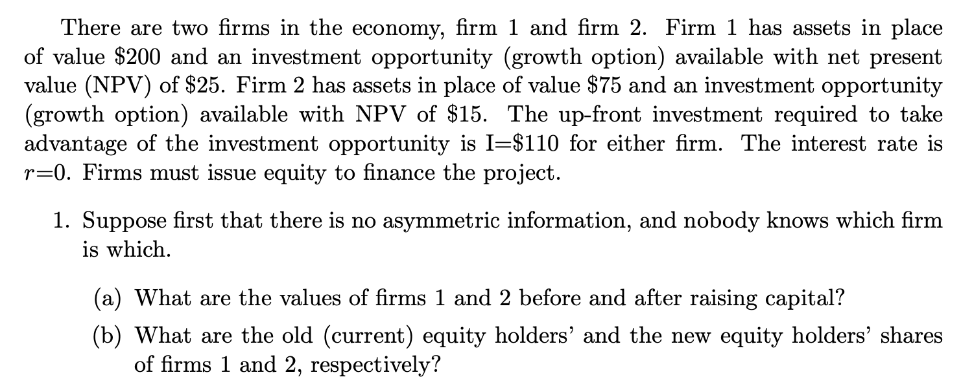
Hvis ingen asymmetrisk information: (ingen kender typen)

Bedste estimat af virksomhedernes værdi er gennemsnittet.
Antag begge tager deres positive NPV investering.
Så er estimatet
$$\overline{V}=\frac{1}{2}·\left(200+25\right)+\frac{1}{2}·\left(75+15\right)=157,5$$
Dette vil være markedsværdien af begge virksomheder.
Værdien af begge virksomheder efter de rejser kapitalen på 110 så
$$157,5+110=267,5$$

De gamle ejeres andel af virksomheden er nu
$$\frac{157,5}{267,5}≈0,588785$$
Så $58,9\%$
De nye ejeres andel er så
$$\frac{110}{267,5}≈0,411215$$
Så $41,1\%$.
Så de gamle aktieejere er nødt til at afgive 41,1% for at få kapital ind.
Er det fair for de nye ejere? JA, fordi de får
$$0,411215·267,5=110$$
Så den forventede tilbagebetaling er lig med deres investering, så det er fair for de ny ejere.

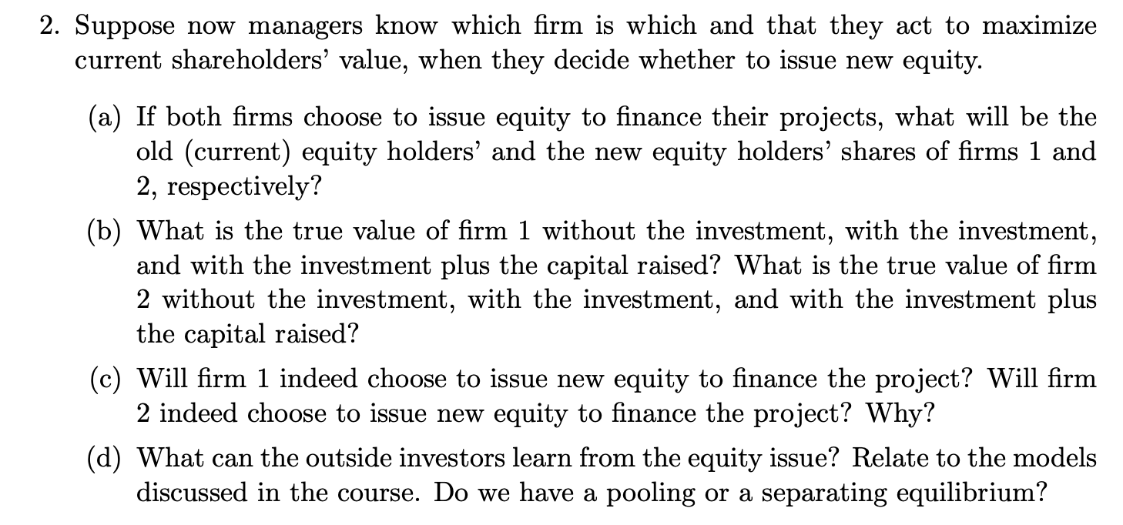
Asymmetrisk information

Manager kender sin virksomhedstype så
Hvis manager arbejder for virksomhed 1 så ved han at værdien af virksomheden er 200 uden investeringen og 225 med investeringen og 335 med investeringen og den rejste kapital.
Hvis manager arbejder for virksomhed 2, så ved han at værdien er 75 uden investering, 90 med investering og 200 med investering og den rejste kapital.
Hvad er så værdien for de gamle shareholders med og uden investeringen?
 | Virksomhed 1 | Virksomhed 2
Hvis ikke udsteder aktier | 200 | 75
Hvis begge udsteder aktier | $$335·0,589=197,315$$ | $$200·0,589=117,8$$
Hvis begge virksomheder udsteder aktier: så har vi pooling ligevægt
Så bedste gæt er at de begge er af gennemsnitsværdi, så gamle shareholders beholder de $58,9\%$ af virksomheden.
Det vi så ser i vores tabel er at det kun er manager for virksomhed 2 der gerne vil udstede aktier. Virksomhed 1 vil ikke udstede aktier, virksomhed 2 vil gerne udstede aktier.

Tror jeg står ovenover?

Står også ovenover, kun virksomhed 2 udsteder aktier.

Så outside investors ved at det kun er virksomhed 2 som udsteder aktier. Så vi får et separating ligevægt.

Da vi har en separating ligevægt så outsiders at de står overfor den dårlige virksomhed 2 så snart udstedelsen annonceres. Så de ved at den totale værdi er 200(virksomhed 2 med investering og kapital) Det betyder at aktieprisen falder.
Vi kan regne de gamle ejeres andel ud nu:
$$\frac{90}{200}=0,45$$
Og de nye ejeres andel er
$$\frac{110}{200}=0,55$$
Så de nuværende ejere er nødt til at give en større del af firmaet væk for at få investeringen.
Så i separating ligevægt får alle fair share.

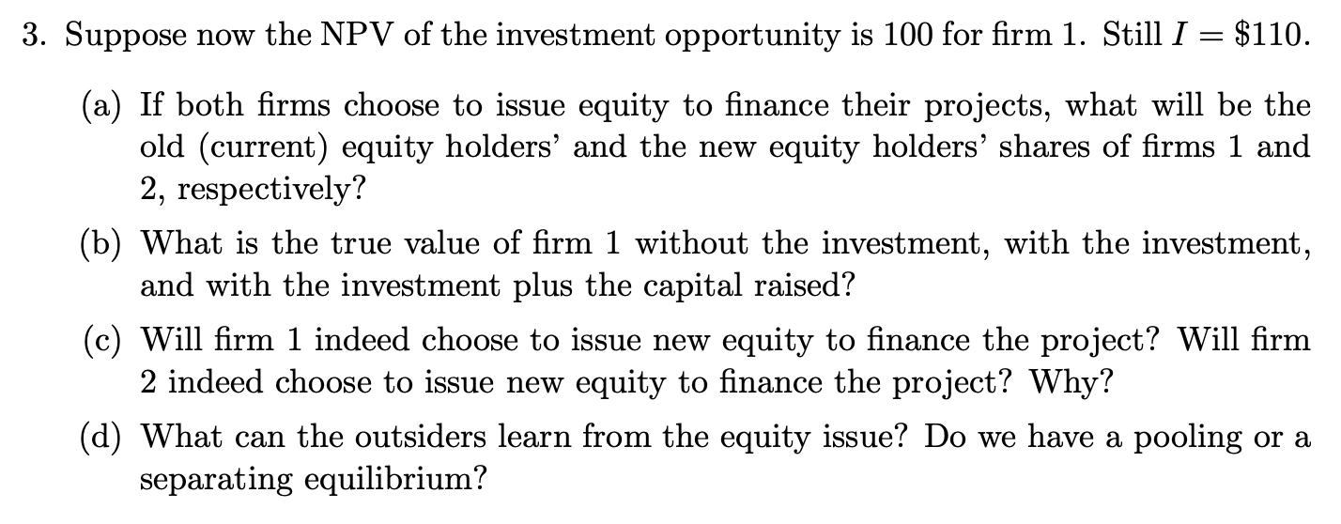
Så gør det samme men nu med lidt andre tal.

